VENDIM
Nr. 705, datë 12.10.2016

PËR MIRATIMIN E MEMORANDUMIT TË MIRËKUPTIMIT PËR KONFIDENCIALITETIN DHE SIGURINË E INFORMACIONIT, NDËRMJET KËSHILLIT TË MINISTRAVE TË REPUBLIKËS SË SHQIPËRISË DHE ZYRËS SË POLICISË EVROPIANE (EUROPOL)

Në mbështetje të nenit 100 të Kushtetutës dhe të nenit 19, të ligjit nr. 43/2016, “Për marrëveshjet ndërkombëtare në Republikën e Shqipërisë”, me propozimin e ministrit të Punëve të Brendshme, Këshilli i Ministrave

VENDOSI:

Miratimin e memorandumit të mirëkuptimit për konfidencialitetin dhe sigurinë e informacionit, ndërmjet Këshillit të Ministrave të Republikës së Shqipërisë dhe Zyrës së Policisë Evropiane (EUROPOL).
Ky vendim hyn në fuqi menjëherë.

ZËVENDËSKRYEMINISTRI
Niko Peleshi

MEMORANDUM MIRËKUPTIMI
MBI KONFIDENCIALITETIN DHE SIGURINË E INFORMACIONIT NDËRMJET KËSHILLIT TË MINISTRAVE TË REPUBLIKËS SË SHQIPËRISË DHE ZYRËS SË POLICISË EVROPIANE

Këshilli i Ministrave i Republikës së Shqipërisë dhe Zyra e Policisë Evropiane (më poshtë të quajtura “Palët”),
duke marrë në konsideratë që Palët kanë vendosur marrëdhënie bashkëpunuese në mënyrë që të mbështesin shtetet anëtare të Bashkimit Evropian dhe Republikën e Shqipërisë në luftën kundër krimit të organizuar, terrorizmit dhe format e tjera të krimit ndërkombëtar duke lidhur një Marrëveshje mbi Bashkëpunimin Operacional, më 9 dhjetor 2013 (më poshtë e quajtur “Marrëveshja”);
të vetëdijshëm për nevojën për të mbrojtur dhe ruajtur informacionet, si informacionin e klasifikuar, edhe të paklasifikuar, të shkëmbyer ndërmjet palëve në bazë të Marrëveshjes,
duke marrë në konsideratë nenin 19 të Marrëveshjes, i cili kërkon që Palët t’i përmbahen standardeve specifike të konfidencialitetit;
duke marrë në konsideratë nenin 20 të Marrëveshjes, i cili kërkon që Palët të zbatojnë parimet e përcaktuara në nenin 19 të Marrëveshjes duke lidhur një Memorandum Mirëkuptimi, i cili do të përfshijë, në veçanti, dispozitat mbi organizimin e sigurisë së palëve, edukimin dhe trajnimin, standardet e shqyrtimit të sigurisë, tabelën e ekuivalencës, trajtimin e informacionit të klasifikuar dhe vlerat e sigurisë së informacionit,
duke marrë në konsideratë se shkëmbimi i informacionit të klasifikuar është i kushtëzuar me hyrjen në fuqi të këtij Memorandumi të Mirëkuptimit mbi konfidencialitetin,
Palët kanë rënë dakord si më poshtë:

Neni 1

Qëllimi

Qëllimi i këtij Memorandumi Mirëkuptimi është të rregullojë mbrojtjen e informacionit të shkëmbyer ndërmjet Palëve, të cilat zbatojnë parimet e përshkruara në nenin 19 të Marrëveshjes.

Neni 2

Përkufizimet

Për qëllim të këtij aneksi:
a) “informacion” nënkupton njohuri, të cilat mund të komunikohen në çdo formë dhe mund të përfshijë të dhënat personale dhe/ose jopersonale;
b) “informacion i klasifikuar” nënkupton çdo informacion të caktuar, i cili kërkon mbrojtje nga zbulimi i paautorizuar që është caktuar nga një shenjë klasifikimi;
c) “nivel i klasifikimit” është një shenjë sigurie që shënohet në një dokument që tregon masat e sigurisë, të cilat duhet të zbatohen për informacionin;
d) “sistem i informacionit” nënkupton të gjithë infrastrukturën, organizimin, personelin dhe komponentët teknikë për mbledhjen, përpunimin, ruajtjen, transmetimin, shfaqjen, shpërndarjen, transferimin dhe fshirjen e informacionit në bazë të këtij Memorandumi Mirëkuptimi.

e) “vlerësim i rrezikut” nënkupton një proces të strukturuar për shqyrtimin e kërcënimeve ndaj sigurisë së informacionit, dobësive dhe ndikimeve në biznes nëpërmjet humbjes së konfidencialitetit, integritetit ose disponu-eshmërisë së informacionit ose një sistem informacioni, në mënyrë që të përcaktojë nëse kontrollet shtesë të sigurisë janë të nevojshme;
f) “akreditim” nënkupton procesin e kryer, me qëllim marrjen e një sigurie që të gjitha masat e duhura të sigurisë janë zbatuar dhe se një nivel i mjaftueshëm i mbrojtjes së informacionit të klasifikuar dhe të sistemit të informacionit është arritur në përputhje me këtë Memorandum Mirëkuptimi. Procesi i akreditimit përcakton nivelin maksimal të klasifikimit të informacionit që mund të trajtohet në një sistem informacioni, si dhe termat dhe kushtet përkatëse.
g) “incidentet e sigurisë” nënkuptojnë një ose një seri ngjarjesh të papritura ose të padëshiruara të sigurisë së informacionit që kanë probabilitet të konsiderueshëm për të cenuar operacionet e biznesit dhe për të rrezikuar sigurinë e informacionit;
h) “auditim” nënkupton një proces të strukturuar të shqyrtimit, rishikimit, vlerësimit dhe raportimit mbi përdorimin e informacionit ose informacioni i sistemit nga një ose më shumë persona kompetentë, të cilët janë të pavarur nga situata, sistemi, procesi, funksioni etj., që është subjekt auditimi.

KAPITULLI 1
KONFIDENCIALITETI

Neni 3

Parimet

Secila Palë duhet:
1. Të mbrojë dhe të ruajë informacionin e paklasifikuar, i cili i nënshtrohet Marrëveshjes dhe këtij Memorandumi Mirëkuptimi, me përjashtim të informacionit që është shënuar shprehimisht apo që njihet qartë si informacion publik, nga masa të ndryshme, duke përfshirë detyrimin e konfidencialitetit dhe diskrecionit, duke kufizuar aksesin për personelin e autorizuar dhe masat e përgjithshme teknike dhe procedurale;
2. Të mbrojë dhe të ruajë informacionin e klasifikuar në bazë të Marrëveshjes dhe këtij Memorandumi Mirëkuptimi siç do të përcaktohet më poshtë.
Neni 4

Struktura e sigurisë

Secila Palë duhet të garantojë që ka një organizatë, strukturë dhe masa sigurie në vend. Palët duhet të garantojnë që:
1. Struktura e sigurisë të përmbajë role të përcaktuara me përgjegjësinë për sigurinë e shtresave të ndryshme hierarkike;
2. Të jenë identifikuar zotëruesit e informacioneve me vlerë;
3. Të jetë identifikuar/vendosur një autoritet i caktuar, përgjegjës për menaxhimin e rrezikut të informacionit;
4. Të jetë identifikuar/vendosur një autoritet i caktuar, përgjegjës për akreditimin e sistemit të informacionit, i cili trajton informacionin e klasifikuar në bazë të këtij Memorandumi Mirëkuptimi;
5. Të jetë identifikuar/vendosur një autoritet i caktuar, përgjegjës për sigurinë e informacionit në formë elektronike;
6. Të jetë identifikuar/vendosur një autoritet i caktuar, përgjegjës për trajtimin e materialit kriptografik, nëse është përdorur.

Neni 5

Edukimi, trajnimi dhe ndërgjegjësimi

Secila Palë duhet të garantojë që i gjithë stafi, i cili përpunon informacionin në bazë të këtij Memorandumi Mirëkuptimi, të njihet me kuadrin e sigurisë në përgjithësi dhe të jetë i vetëdijshëm për procedurat e raportimit të çështjeve që lidhen me sigurinë. Ata duhet të garantojnë më tej se stafi, i cili menaxhon dhe siguron konfigurimin e sigurt të sistemit të informacionit dhe ata të cilët kanë akses ndaj informacioneve me vlerë të jenë të trajnuar siç duhet dhe të jenë të vetëdijshëm për procedurat e raportimit të incidenteve.

Neni 6

Shqyrtimi i sigurisë dhe autorizimet

Secila Palë duhet të garantojë, që:
1. Të gjithë personat të cilët në përmbushje të detyrave të tyre zyrtare, kërkojnë akses apo funksioni dhe detyra e të cilëve i jep të drejtën e aksesit ndaj informacionit të klasifikuar, duhet t’i nënshtrohen shqyrtimit bazë të sigurisë;
2. Të gjithë personat të cilët për arsye të detyrave të tyre zyrtare kërkojnë akses apo funksioni dhe detyra e të cilëve i jep të drejtën e aksesit ndaj informacionit të klasifikuar si KONFIDENCIAL të BE-së në përmbajtje të këtij Memorandumi Mirëkuptimi apo në një nivel klasifikimi më të lartë, të autorizohen në mënyrë të përshtatshme mbi sigurinë e tyre përpara se t’u jepet akses ndaj këtij informacioni;
3. Procedurat e autorizimit të sigurisë të planifikohen për të përcaktuar nëse një individ, duke marrë në konsideratë besueshmërinë, besnikërinë dhe sigurinë e tyre, ka akses tek informacioni i klasifikuar;
4. Të rishikohet rregullisht e drejta e vazhdueshme e një individi për akses tek informacioni i klasifikuar.

Neni 7

Zgjedhja e nivelit të klasifikimit

1. Secila palë është përgjegjëse për zgjedhjen e nivelit të duhur të klasifikimit për informacionin e dhënë për Palën tjetër.
2. Nëse secila palë, mbi bazën e informacionit tashmë në zotërim të tij, arrin përfundimin se për zgjedhjen e nivelit të klasifikimit nevojitet një ndryshim, ajo duhet të informojë Palën tjetër dhe të përpiqet për të rënë dakord mbi një nivel të përshtatshëm klasifikimi. Asnjëra palë nuk duhet të përcaktojë apo ndryshojë një nivel klasifikimi të informacionit pa pëlqimin me shkrim të Palës tjetër.
3. Secila palë mund të kërkojë në çdo kohë një ndryshim të nivelit të klasifikimit në lidhje me informacionin që ka dhënë, duke përfshirë një heqje të mundshme të një niveli të tillë. Pala tjetër do të ndryshojë nivelin e klasifikimit në përputhje me këto kërkesa. Çdo Palë, sa më shpejt që e lejojnë rrethanat, duhet të kërkojë që niveli i klasifikimit të ulet ose të hiqet krejtësisht.
4. Secila Palë mund të përcaktojë periudhën kohore për të cilën duhet të aplikohet zgjedhja e nivelit të klasifikimit, në lidhje me informacionin që ka dhënë dhe çdo ndryshim të mundshëm të nivelit të klasifikimit, pas një periudhe të tillë.
5. Kur informacioni nga i cili është ndryshuar niveli i klasifikimit në përputhje me këtë nen, i jepet palëve të treta, të gjithë marrësit do të informohen për ndryshimin e nivelit të klasifikimit.
Neni 8

Tabela e ekuivalencës

Palët përcaktojnë se nivelet e mëposhtme të klasifikimit sipas legjislacionit kombëtar të Republikës së Shqipërisë dhe nivelet e klasifikimit të përdorura brenda Europolit janë ekuivalente dhe do të sigurojnë mbrojtje të njëjtë të informacionit të shënuar me një nivel të tillë klasifikimi:

Për Republikën  e Shqipërisë | Për Europol
“I KUFIZUAR” | “RESTREINT UE/EU RESTRICTED /I KUFIZUAR I BE-së”
“KONFIDENCIAL” | “CONFIDENTIEL UE/ EU CONFIDENTIAL/ KONFIDENCIAL I BE-së”
“SEKRET” | “SECRET UE/EU SECRET/SEKRET  I BE-së”
“TEPËR SEKRET” | “TRÉS SECRET UE/EU TOP SECRET/TEPËR SEKRET I BE-së»

Neni 9

Regjistrimi

Çdo Palë do të regjistrojë të gjithë informacionin e klasifikuar si CONFIDENTIEL UE/ EU CONFIDENTIAL/ KONFI-DENCIAL I BE-së dhe në një nivel klasifikimi më të lartë ose ekuivalentin e tij në Republikën e Shqipërisë në regjistrin e saj. Informacioni i regjistruar duhet të jetë të paktën minimumi i nevojshëm për të identifikuar në mënyrë unike informacionin në fjalë, si për shembull, numrin e tij të referencës, lëndën, datën dhe nivelin e klasifikimit.
Neni 10

Shënjimi

Çdo Palë duhet të garantojë që informacioni i klasifikuar në bazë të këtij Memorandumi Mirëkuptimi të shënjohet gjithmonë qartë me anë të emërtimeve të përcaktuara në nenin 8, në mënyrë që të lejojë njohjen e nivelit të klasifikimit.
Neni 11

Ruajtja

I gjithë informacioni i klasifikuar në bazë të këtij Memorandumi Mirëkuptimi, do të ruhet në një mënyrë të sigurt që t’i korrespondojë kuadrit përkatës ligjor të Palës.

Neni 12

Riprodhimi dhe përkthimi

1. Secila Palë duhet të garantojë që numri i riprodhimeve të informacionit të klasifikuar të jetë i kufizuar në masën që është rreptësisht e nevojshme për të përmbushur kërkesat thelbësore. Masat e sigurisë të zbatueshme për informacionin origjinal, gjithashtu, do të jenë të zbatueshme për riprodhimin e tij.
2. Secila Palë duhet të garantojë që të gjitha riprodhimet individuale të informacionit të klasifikuar CONFIDENTIEL UE/ EU CONFIDENTIAL/KONFIDENCIAL I BE-së dhe në një nivel klasifikimi më të lartë ose ekuivalentet e tij në Republikën e Shqipërisë të mbajnë një numër unik që lejon identifikimin e secilit riprodhim individual të informacionit.
3. Riprodhimet në tërësi ose në pjesë të informacionit të klasifikuar TRÉS SECRET UE/EU TOP SECRET/TEPËR SEKRET I BE-së ose ekuivalentin e tij në Republikën e Shqipërisë nuk do të bëhen pa pëlqimin paraprak me shkrim të autorit, i cili mund të përcaktojë kufizime të tjera.
4. Të gjitha përkthimet e informacionit të klasifikuar, për qëllim të këtij Memorandumi Mirëkuptimi, konsiderohen të jenë riprodhime të informacionit origjinal.

Neni 13

Dërgimi

1. Informacioni i klasifikuar do të dërgohet në mënyrë të sigurt në përputhje me kuadrin ligjor të Palës transmetuese.
2. Informacioni i klasifikuar CONFI-DENTIEL UE/ EU CONFIDENTIAL /KONFIDENCIAL I BE-së dhe në një nivel klasifikimi më të lartë, ose ekuivalenti i tij në Republikën e Shqipërisë duhet të shkëmbehet ndërmjet regjistrave përgjegjës të Palëve transmetuese.
3. Dërgimi i informacionit të klasifikuar CONFIDENTIEL UE/ EU CONFIDENTIAL /KONFIDENCIAL I BE-së do të dokume-ntohet nga regjistrat përgjegjës.
4. Marrja e informacionit të klasifikuar duhet të konfirmohet.
Neni 14

Shkatërrimi

1. Secila Palë duhet të garantojë që informacioni i klasifikuar, i cili nuk është më i nevojshëm, të shkatërrohet me anë të metodave të cilat plotësojnë standardet përkatëse në mënyrë që të parandalojë rindërtimin e plotë ose të pjesshëm.
2. Mbetjet e informacionit të klasifikuar që rezultojnë nga përgatitja e informacionit të klasifikuar do të shkatërrohen duke përdorur të njëjtin kujdes dhe metodë që është përdorur për të shkatërruar informacionin e klasifikuar.
3. Për informacionin e klasifikuar CONFIDENTIEL UE/ EU CONFIDENTIAL /KONFIDENCIAL I BE-së dhe në një nivel klasifikimi më të lartë ose ekuivalentin e tij në Republikën e Shqipërisë, shkatërrimi do të regjistrohet nga regjistri, në përputhje me kuadrin përkatës ligjor të Palës.

Neni 15

Vlerësimet

1. Secila Palë duhet të lejojë Palën tjetër të vizitojë territoret apo ambientet përkatëse nëpërmjet marrjes së një leje me shkrim, në mënyrë që të vlerësohen procedurat dhe mjetet për mbrojtjen e informacionit të klasifikuar të marrë nga Pala tjetër. Masat për vizita të tilla duhet të miratohen në mënyrë të dyanshme. Secila Palë do të ndihmojë Palën tjetër për të konstatuar nëse informacioni i klasifikuar, i cili është vënë në dispozicion nga Pala tjetër, është i mbrojtur në mënyrë të mjaftueshme.

Neni 16

Cenimi i informacionit të klasifikuar

1.Autoriteti i Sigurimit i njërës Palë njofton menjëherë Autoritetin e Sigurisë së Palës tjetër për çdo cenim të mundshëm të informacionit të klasifikuar.
2. Kur ndodh ndonjë zbulim i paautorizuar, të dyja Palët do të bashkëpunojnë në mënyrë të rregullt për hetimin dhe do të informojnë njëra-tjetrën në lidhje me rezultatet.

KAPITULLI 2
SIGURIMI I INFORMACIONIT

Neni 17

Politika e sigurisë së informacionit

Secila Palë duhet të ketë si përbërës të politikës së tyre gjithëpërfshirëse, një politikë të sigurisë së informacionit, e cila përcakton mënyrën si ata dhe partnerët e tyre të shpërndarjes së informacionit, pajtohen me kërkesat minimale të përcaktuara në këtë Memorandum Mirëkuptimi.

Neni 18

Menaxhimi i rrezikut të informacionit

Secila Palë do të kryejë rregullisht vlerësimin e rrezikut të informacionit dhe kur ka një ndryshim të konsiderueshëm në një komponent rreziku (kërcënim, cenueshmëri, ndikim etj.) për sistemin ekzistues të informacionit në veprim. Vlerësimi dhe vendimet e marra për menaxhimin e rrezikut do të regjistrohen në dokumentacionin përkatës të Menaxhimit të Riskut.

Neni 19

Akreditimi

Secila palë duhet të garantojë që sistemet e informacionit të klasifikuar, të cilat përpunojnë informacionin e klasifikuar në bazë të këtij Memorandumi Mirëkuptimi të jenë të akredituara. Statusi i akreditimit do të rishikohet në intervale të rregullta për të gjykuar nëse kanë ndodhur ndryshime materiale, të cilat mund të ndryshojnë vendimin fillestar të akreditimit.

Neni 20

Auditi

Secila Palë duhet të kryejë audite të sigurta për sistemin e informacionit, i cili përpunon informacionin e klasifikuar në bazë të këtij Memorandumi Mirëkuptimi.

Neni 21

Identiteti dhe menaxhimi i aksesit

Secila Palë duhet të ketë kontrolle të përshtatshme identifikimi dhe vërtetimi për sistemin e informacionit, i cili përpunon informacionin e klasifikuar në bazë të këtij Memorandumi Mirëkuptimi.
Neni 22

Kriptografia

Secila Palë duhet të përdorë kontrolle kriptografike për shkëmbimin e sigurt të informacionit të klasifikuar në bazë të këtij Memorandumi Mirëkuptimi. Pajisjet e kriptografisë duhet të miratohen në përputhje me kuadrin ligjor të Palës transmetuese.

Neni 23

Përgjimi dhe kundërmasat elektromagnetike

Sistemet e informacionit të cilat trajtojnë informacionin e klasifikuar CONFIDENTIEL UE/ EU CONFIDENTIAL/ KONFI-DENCIAL I BE-së dhe në një nivel klasifikimi më të lartë ose ekuivalentin e tij në Republikën e Shqipërisë do të mbrohen në bazë të vlerësimit të rrezikut, në mënyrë të tillë që informacioni të mos rrezikohet nga përgjimi ose burimet elektromagnetike.

Neni 24

Raportimi i incidenteve

Secila Palë duhet të ketë politika dhe procedura të qarta për të raportuar, menaxhuar dhe zgjidhur incidentet dhe shkeljet e sigurisë.

Neni 25

Mjetet e lëvizshme të komunikimit

Secila Palë duhet të ketë politika dhe procedura për përdorimin e duhur dhe mbrojtjen e mjeteve të lëvizshme të komunikimit, të përdorura për të ruajtur informacionin e klasifikuar në bazë të këtij Memorandumi Mirëkuptimi.

Neni 26

Hedhja e informacionit në mënyrë të sigurt

Secila Palë duhet të sigurojë se të gjitha mjetet e komunikimit, të përdorura për ruajtjen ose përpunimin e informacionit të klasifikuar, duhet të hidhen në mënyrë të sigurt ose të fshihen në përputhje me kuadrin përkatës ligjor të Palës pjesëmarrëse.

KAPITULLI 3

DISPOZITAT PËRFUNDIMTARE

Neni 27

Hyrja në fuqi

Ky Memorandum Mirëkuptimi do të hyjë në fuqi ditën e parë të muajit pas njoftimit të Palës shqiptare, që ka përfunduar procedurat e brendshme ligjore për hyrjen në fuqi të Memorandumit.
Shkëmbimi i informacionit të klasifikuar do të bëhet vetëm pas hyrjes në fuqi të këtij Memorandumi Mirëkuptimi.

Neni 28

Amendimi dhe përfundimi

1. Ky Memorandum Mirëkuptimi mund të ndryshohet me shkrim, në çdo kohë, me pëlqimin reciprok ndërmjet Palëve.
2. Ky Memorandum Mirëkuptimi mund të përfundohet me shkrim nga secila prej Palëve me një njoftim tre muaj para. Në këtë rast, efektet ligjore të këtij Memorandumi Mirëkuptimi do të mbeten në fuqi.
3. Ky Memorandum Mirëkuptimi ndërpritet automatikisht në ditën e përfundimit të Marrëveshjes.
Nënshkruar në Tiranë/Den Haag, më _____, në dy kopje në gjuhën shqipe dhe angleze, ku secili tekst është njëlloj autentik. Në rast mosmarrëveshjeje për interpretimin e këtij Memorandumi Mirëkuptimi do të merret parasysh varianti në gjuhën angleze.

Për Këshillin e Ministrave të Republikës së Shqipërisë:  Saimir Tahiri | Për Europol:  Rob Wainwright  Director

VENDIM
Nr. 706, datë 12.10.2016

PËR MIRATIMIN E FORMATIT TË DOKUMENTIT TË UDHËTIMIT DHE TË LETËRNJOFTIMIT ELEKTRONIK PËR TË HUAJT ME STATUSIN “MBROJTJE PLOTËSUESE”

Në mbështetje të nenit 100 të Kushtetutës dhe të pikës 3, të nenit 84, të ligjit nr. 121/2014, “Për azilin në Republikën e Shqipërisë”, me propozimin e ministrit të Punëve të Brendshme, Këshilli i Ministrave

VENDOSI:

1. Modeli i dokumentit të udhëtimit dhe i letërnjoftimit elektronik për të huajt, që kanë përfituar statusin “Mbrojtje plotësuese”, është i njëjtë me modelin e dokumentit të udhëtimit dhe të letërnjoftimit për refugjatët, të parashikuar në kontratën koncesionare “Për prodhimin dhe shpërndarjen e kartave të identitetit dhe të pasaportave elektronike”, ndërmjet Ministrisë së Brendshme të Republikës së Shqipërisë dhe grupimit të “Sagem Securite” e Fondit Shqiptaro-Amerikan të Ndërmarrjeve, të ratifikuar me ligjin nr. 9972, datë 28.7.2008, të ndryshuar.
2. Miratimin e specifikimeve teknike të letërnjoftimit elektronik për të huajt, që kanë përfituar statusin “Mbrojtje plotësuese”, sipas aneksit nr. 1, që i bashkëlidhet këtij vendimi dhe është pjesë përbërëse e tij.
3. Miratimin e specifikimeve teknike të dokumentit të udhëtimit për të huajt, që kanë përfituar statusin “Mbrojtje plotësuese”, sipas aneksit nr. 2, që i bashkëlidhet këtij vendimi dhe është pjesë përbërëse e tij.
4. Ngarkohet Ministria e Punëve të Brend-shme për zbatimin e këtij vendimi.
Ky vendim hyn në fuqi pas botimit në Fletoren Zyrtare.

ZËVENDËSKRYEMINISTRI
Niko Peleshi

ANEKSI NR. 1
SPECIFIKIMET TEKNIKE TË DOKUMENTIT LETËRNJOFTIM PËR TË HUAJT ME STATUSIN “MBROJTJE PLOTËSUESE” NË REPUBLIKËN E SHQIPËRISË

- Letërnjoftimi për të huajt, që kanë përfituar statusin “Mbrojtje plotësuese” në Republikën e Shqipërisë, është i njëjtë me atë të shtetasve që kanë përfituar statusin e “refugjatit” në Republikën e Shqipërisë.
- Elementet e sigurisë janë të njëjta me elementet e sigurisë të letërnjoftimit për shtetasit shqiptarë.

- Përmasat janë të njëjta me ato të letërnjoftimit për shtetasit shqiptarë:
- Gjerësia, minimumi 85.47 mm dhe maksimumi 85.72 mm;
- Lartësia minimumi 53.93 mm dhe maksimumi 54.04 mm;
- Rrezja e qosheve minimumi 2.88 mm dhe maksimumi 3.48 mm.
- Të gjitha të dhënat personale, si: portreti, firma, imazhi i sfumuar dhe të dhënat alfanumerike janë të shtypura me anë të teknologjisë së gdhendjes me lazer.
- Në anën e përparme të dokumentit, sipër fotografisë së aplikuesit, shkruhet me ngjyrë të bardhë mbi një sfond blu, në gjuhën shqipe: ID “LETËRNJOFTIM PËR TË HUAJ” dhe në krah ka emblemën e Republikës së Shqipërisë.
- Në krah të emblemës, në pjesën ballore, shkruhet në gjuhën shqipe dhe angleze:
“REPUBLIKA E SHQIPËRISË /REPUBLIC OF ALBANIA”.
- Autoriteti lëshues është MPB-ja (Ministria e Punëve të Brendshme).
- Letërnjoftimi ka dy cipa, atë të dukshmen me sy të lirë dhe atë të padukshmen.
- Në anën e pasme është e shtypur MRZ- zona e lexueshme nga makina, në format me tre rreshta sipas standardeve ICAO. MRZ-ja do të fillojë me shkronjat IF (F- foreigner- i huaj).

ANEKSI NR. 2
SPECIFIKIMET TEKNIKE TË DOKUMENTIT TË UDHËTIMIT PËR TË HUAJT ME STATUSIN “MBROJTJE PLOTËSUESE” NË REPUBLIKËN E SHQIPËRISË

- Dokumenti i udhëtimit për të huajt me statusin “Mbrojtje plotësuese” ka përmasat 125x88 mm, me qoshe të rrumbullakosura. Ai përmban 50 faqe, përjashtuar kapakët.
- Kapaku i dokumentit të udhëtimit/Travel Document, është blu e errët, me dy viza të verdha, lart në anën e majtë.
- Ngjyra e shkronjave të shtypura në kapak është flori i petëzuar.
- Në faqen ballore të kapakut të dokumentit, në pjesën e sipërme të tij, shkruhet në gjuhën shqipe dhe angleze: “REPUBLIKA E SHQIPËRISË/REPUBLIC OF ALBANIA”.

- Në faqen ballore të kapakut të dokumentit, në pjesën e mesit, vendoset emblema e Republikës së Shqipërisë.
- Në faqen ballore të kapakut, në pjesën e poshtme, shkruhet në gjuhën shqipe dhe angleze: “DOKUMENT UDHËTIMI (Konventa e 28 korrikut 1951)/TRAVEL DOCUMENT (28 July 1951 Convention). Ky shënim gjendet edhe në faqen e përparme të fletës së të dhënave.
- Në anën e brendshme të kapakut shkruhet në gjuhën shqipe dhe angleze: “Qeveria e Republikës së Shqipërisë u kërkon autoriteteve ku paraqitet mbajtësi i kësaj pasaporte t’i sigurojë ndihmë dhe mbrojtje për të cilën mund të këtë nevojë/The government of the Republic of Albania hereby requests the authorities where the bearer of the present passport is present, to afford the bearer every assistance and protection as may be necessary”.
- Në anën e brendshme të kapakut, poshtë mbishkrimit të mësipërm, vendoset simboli i shqiponjës.
- Faqja e të dhënave përbëhet nga material polikarbonat. Të gjitha të dhënat personale: si portreti, firma, imazhi i sfumuar dhe të dhënat alfanumerike shtypen nëpërmjet teknologjisë së gdhendjes me lazer.
- Në faqen e të dhënave, mbi fotografinë e aplikuesit, shkruhet me shkronja ngjyrë të bardhë, mbi sfond blu, në gjuhën shqipe dhe angleze: “DOKUMENT UDHËTIMI /TRAVEL DOCUMENT”.
- Tipi i dokumentit do të jetë PR autoriteti lëshues MPB-ja (Ministria e Punëve të Brendshme) dhe fillimi i zonës së lexueshme nga makina (MRZ) do të fillojë me PR.

Shënim:
- Dokumenti i udhëtimit për personat me statusin “Mbrojtje plotësuese”, në pjesët dhe elementet e tjera të sigurisë është i njëjtë me dokumentin e udhëtimit për shtetasit e huaj që kanë fituar statusin e “Refugjatit” në Republikën e Shqipërisë.

VENDIM
Nr. 707, datë 12.10.2016

PËR TARIFËN E SHËRBIMIT TË MBROJTJES NGA ZJARRI DHE SHPËTIMIN, TË OFRUAR NGA BASHKITË E PAJISURA ME STACIONE TË KËTIJ SHËRBIMI, NË TERRITORIN E BASHKIVE QË NUK KANË STACIONE TË SHËRBIMIT TË MZSH-së

Në mbështetje të nenit 100 të Kushtetutës dhe të pikës 5, të nenit 53, të ligjit nr. 152/2015, “Për shërbimin e mbrojtjes nga zjarri dhe shpëtimin”, me propozimin e ministrit të Punëve të Brendshme, Këshilli i Ministrave,

VENDOSI:

1. Tarifa e shërbimit për shuarjen e zjarreve apo për shpëtimin, në raste aksidentesh dhe fatkeqësish të tjera, ofruar nga bashkitë e pajisura me stacione të këtij shërbimi në territorin e bashkive që nuk kanë stacione të mbrojtjes nga zjarri dhe shpëtimi, është 15 000 (pesëmbëdhjetë mijë) lekë për orë pune.
2. Lista e bashkive të pajisura me stacione të shërbimit të MZSH-së, të cilat do të ndërhyjnë dhe mbulojnë, përkatësisht, territoret e bashkive që nuk kanë stacione të këtij shërbimi, është sipas lidhjes nr. 1, bashkëlidhur këtij vendimi.
3. Për efekt të përllogaritjes së kostove të shërbimit të ofruar nga shërbimi i MZSH-së të bashkisë, koha e ndërhyrjes llogaritet nga momenti i daljes së personelit të shërbimit të MZSH-së nga stacioni zjarrfikës dhe përfundon me largimin e tij nga vendi i ngjarjes.
4. Shumat e arkëtuara nga bashkitë që kërkojnë ndërhyrje për shuarjen e zjarreve apo në raste aksidentesh e fatkeqësish të tjera, sipas përcaktimeve të pikës 1, të këtij vendimi, derdhen në llogaritë e bashkive që kanë ofruar shërbimin dhe përdoren vetëm për financimin e veprimtarisë së shërbimit të MZSH-së së bashkisë.
5. Shpenzimet për ndërhyrjet e kryera nga një bashki në një bashki tjetër përballohen nga buxheti i ministrisë përgjegjëse për shërbimin e MZSH-së.
6. Ngarkohen Ministria e Punëve të Brendshme dhe kryetarët e bashkive për zbatimin e këtij vendimi.

Ky vendim hyn në fuqi pas botimit në Fletoren Zyrtare.
ZËVENDËSKRYEMINISTRI
Niko Peleshi

Lidhja nr. 1
LISTA E BASHKIVE QË KANË STACIONE ZJARRFIKËSE DHE BASHKITË RESPEKTIVE, QË NUK KANË STACIONE TË KËTIJ SHËRBIMI, TË CILAT DO TË MBULOHEN NË NDËRHYRJE, PËRKATËSISHT, NGA KËTO STACIONE
Nr. | Bashkitë që kanë stacione të shërbimit të MZSH-së | Bashkitë që nuk kanë stacione të shërbimit të MZSH-së të cilat duhet të mbulohen respektivisht me ndërhyrjet operuese
1 | Berat | Ura Vajgurore
2 | Durrës | Shijak
3 | Burrel | Klos
4 | Elbasan | Belsh, Cërrik
5 | Librazhd | Përrenjas
6 | Fier | Rroskovec
7 | Lushnjë | Divjakë
8 | Tiranë | Vorë, Kamzë
9 | Kavajë | Rrogozhinë
10 | Gjirokastër | Libohovë, Dropull
11 | Përmet | Këlcyrë
12 | Tepelenë | Memaliaj
13 | Korçë | Maliq
14 | Pogradec | Pustec
15 | Pukë | Vau Dejës
16 | Malësi e Madhe | Fushë Arës
17 | Vlorë | Selenicë
18 | Sarandë | Konispol
19 | Delvinë | Finiq

VENDIM

Nr. 708, datë 12.10.2016

PËR KRIJIMIN, SHTRIRJEN TERRITORIALE DHE KLASIFIKIMIN E ZONËS SË PËRHERSHME DOGANORE TIRANË (VORË–MUÇAJ)

Në mbështetje të nenit 100 të Kushtetutës dhe të pikës 3, të nenit 5, të ligjit nr. 8449, datë 27.1.1999, “Kodi Doganor i Republikës së Shqipërisë”, të ndryshuar, me propozimin e ministrit të Financave, Këshilli i Ministrave,

VENDOSI:

1. Krijimin e zonës së përhershme doganore Tiranë (Vorë–Muçaj), në brendësi të territorit doganor të Republikës së Shqipërisë.
2. Shtrirja e zonës doganore është një sipërfaqe prej 71 654 (shtatëdhjetë e një mijë e gjashtëqind e pesëdhjetë e katër) m², sipas planvendosjes bashkëlidhur këtij vendimi.
3. Për zbatimin e këtij vendimi, sipas pikave 1 dhe 2, autorizohet Drejtoria e Përgjithshme e Doganave që, në përputhje me legjislacionin në fuqi, të rinegociojë dhe të nënshkruajë kontratën e qirasë lidhur me shoqërinë “Continental Group” sh.a. Objekti i veprimtarisë, përbërja dhe funksionimi i grupit negociator të kësaj kontrate përcaktohen me urdhër të ministrit të Financave.
4. Ngarkohen Ministria e Financave dhe Drejtoria e Përgjithshme e Doganave për zbatimin e këtij vendimi.
Ky vendim hyn në fuqi pas botimit në Fletoren Zyrtare.

ZËVENDËSKRYEMINISTRI
Niko Peleshi

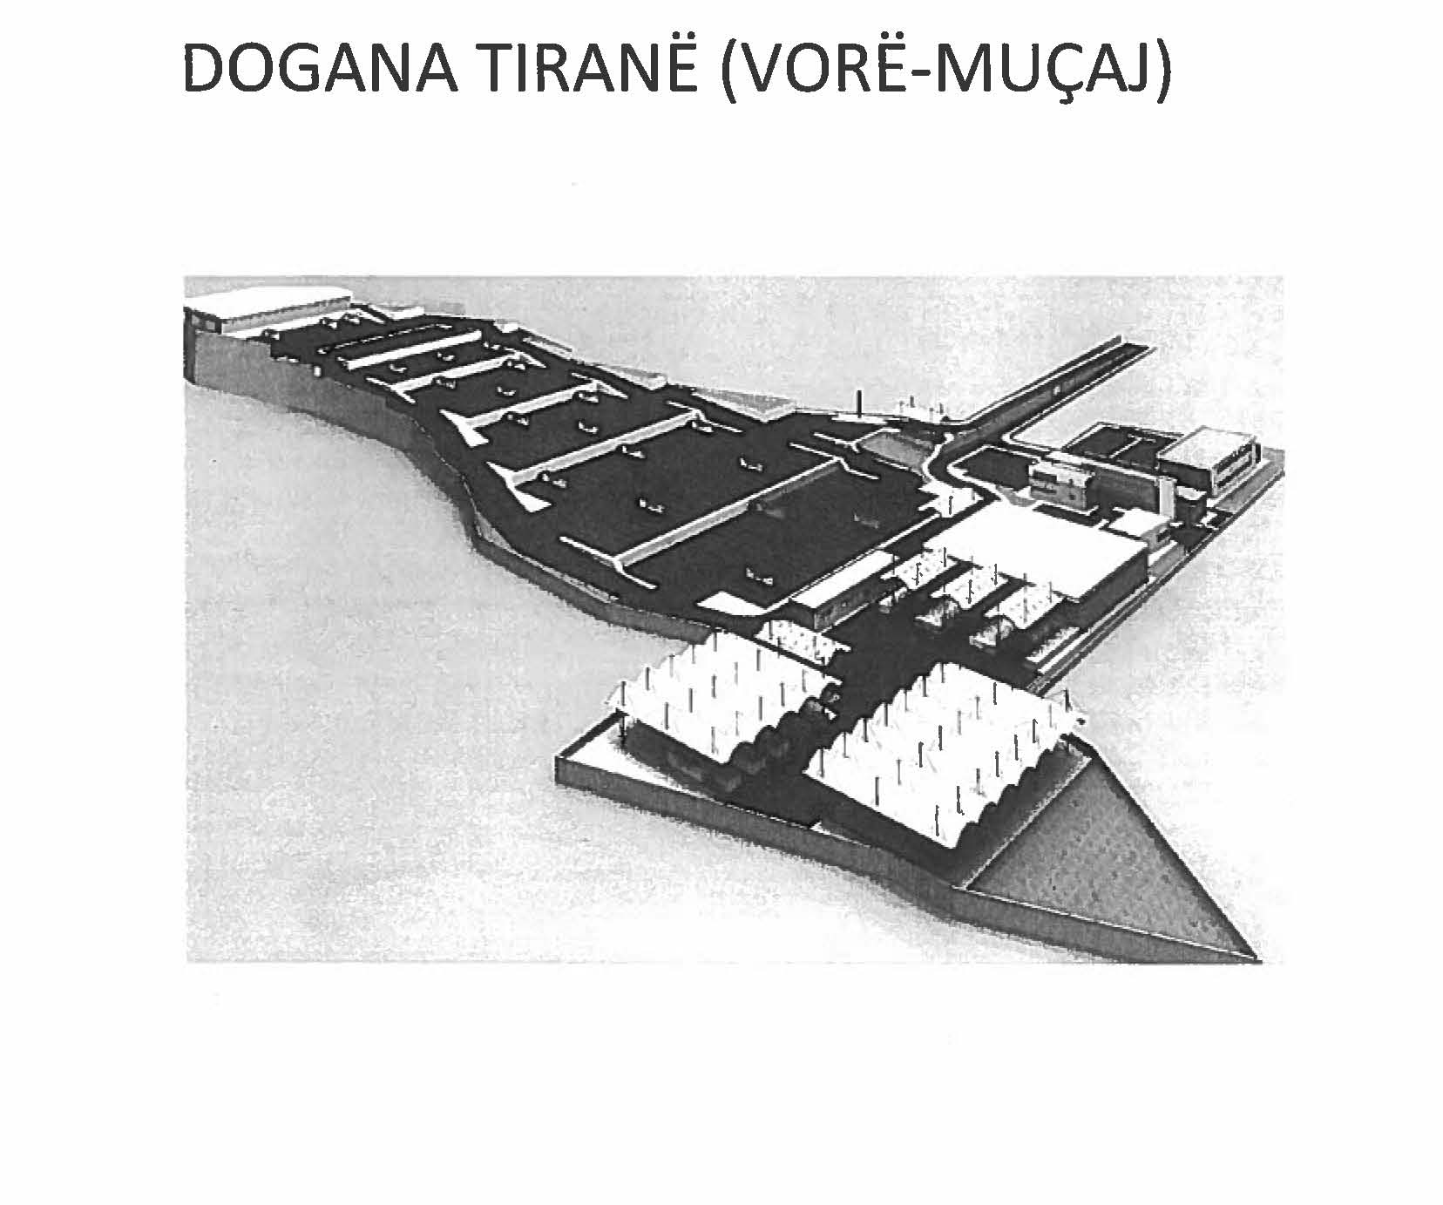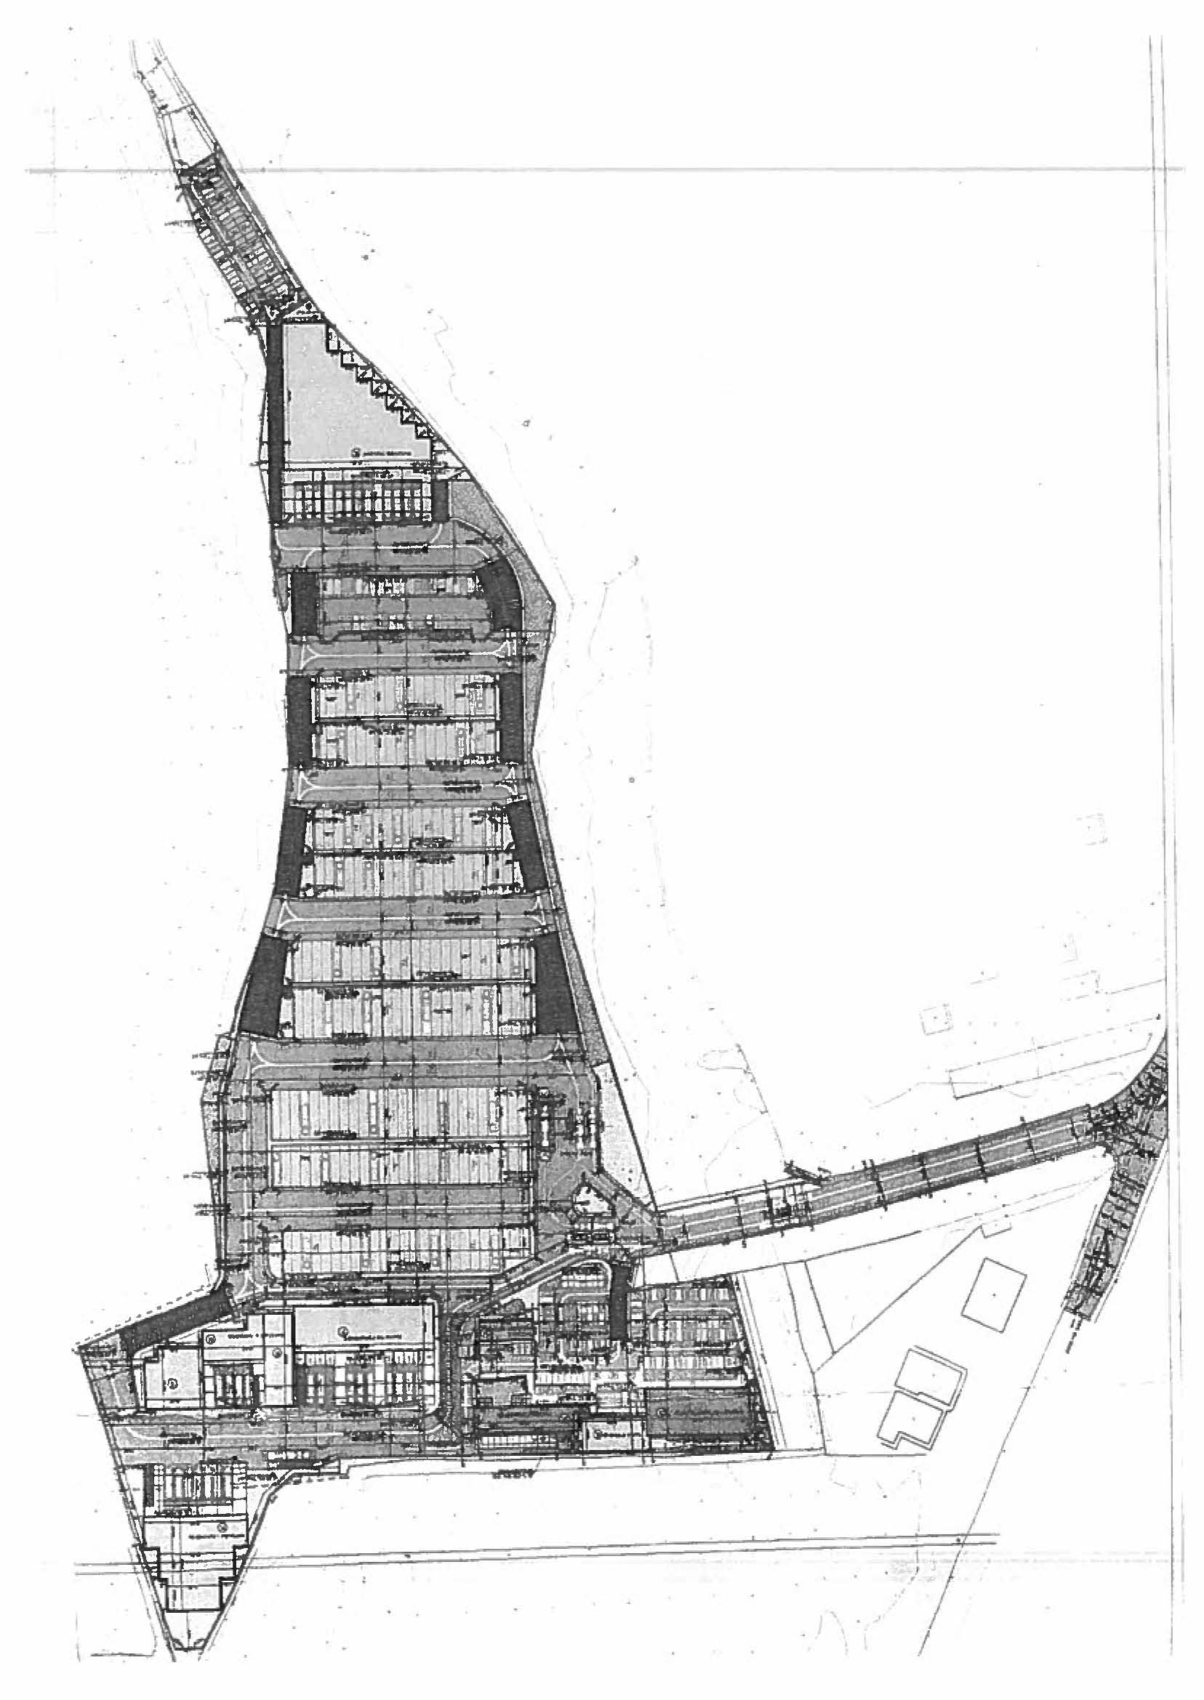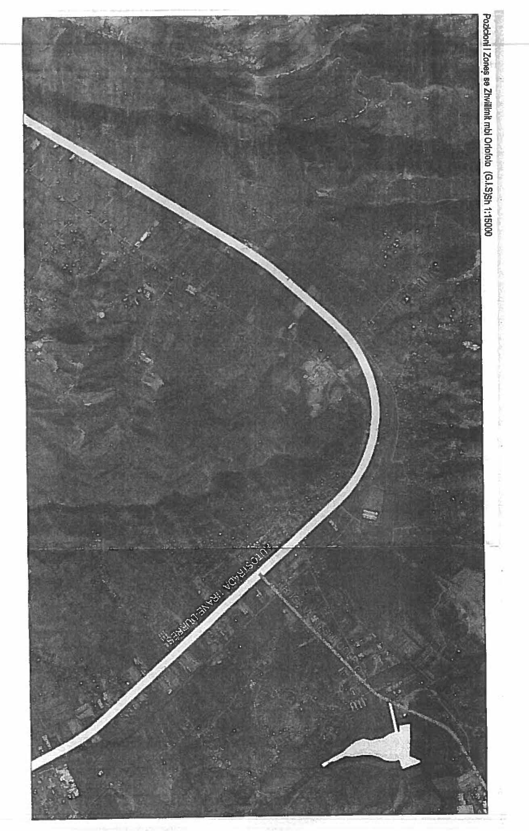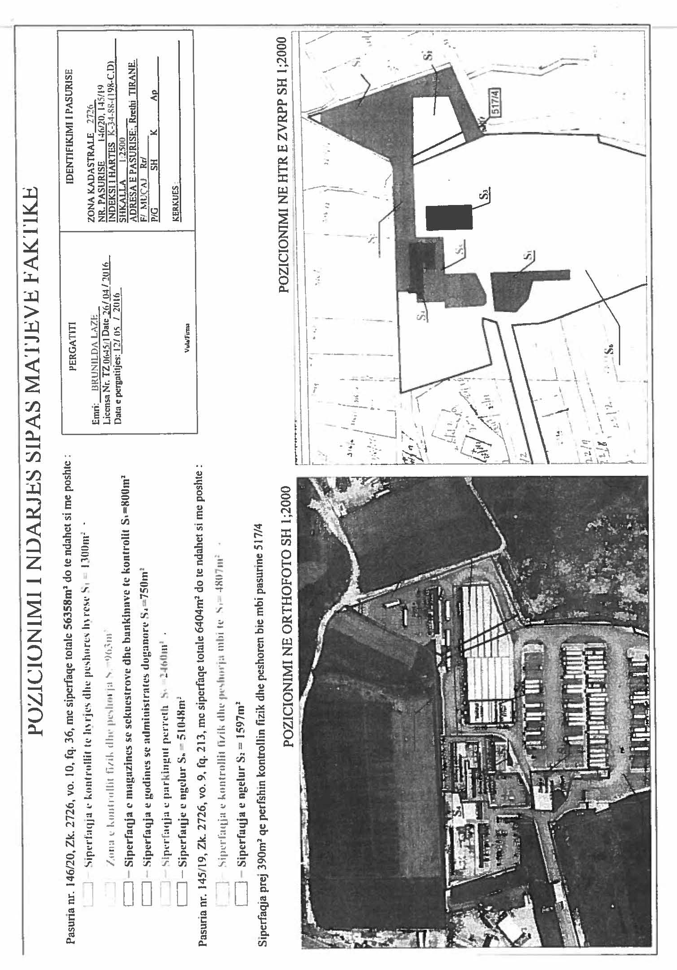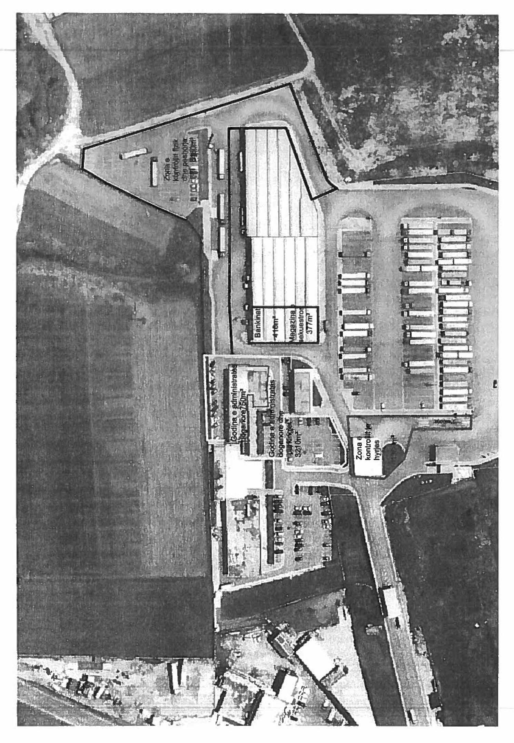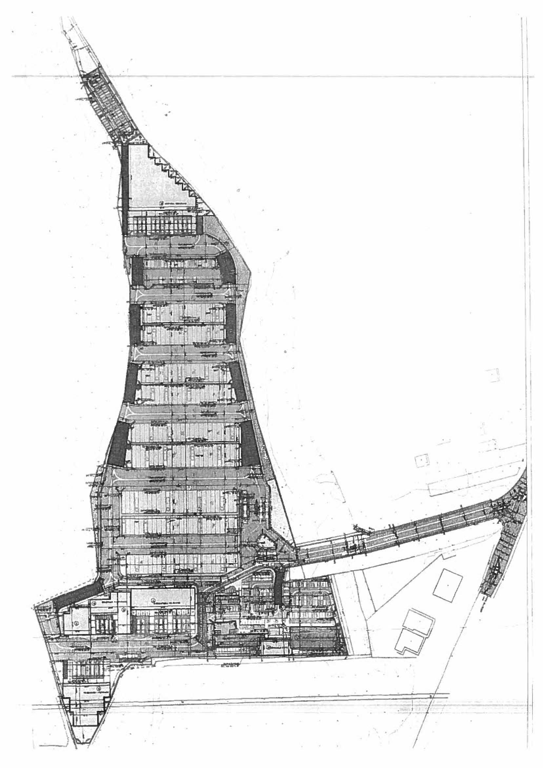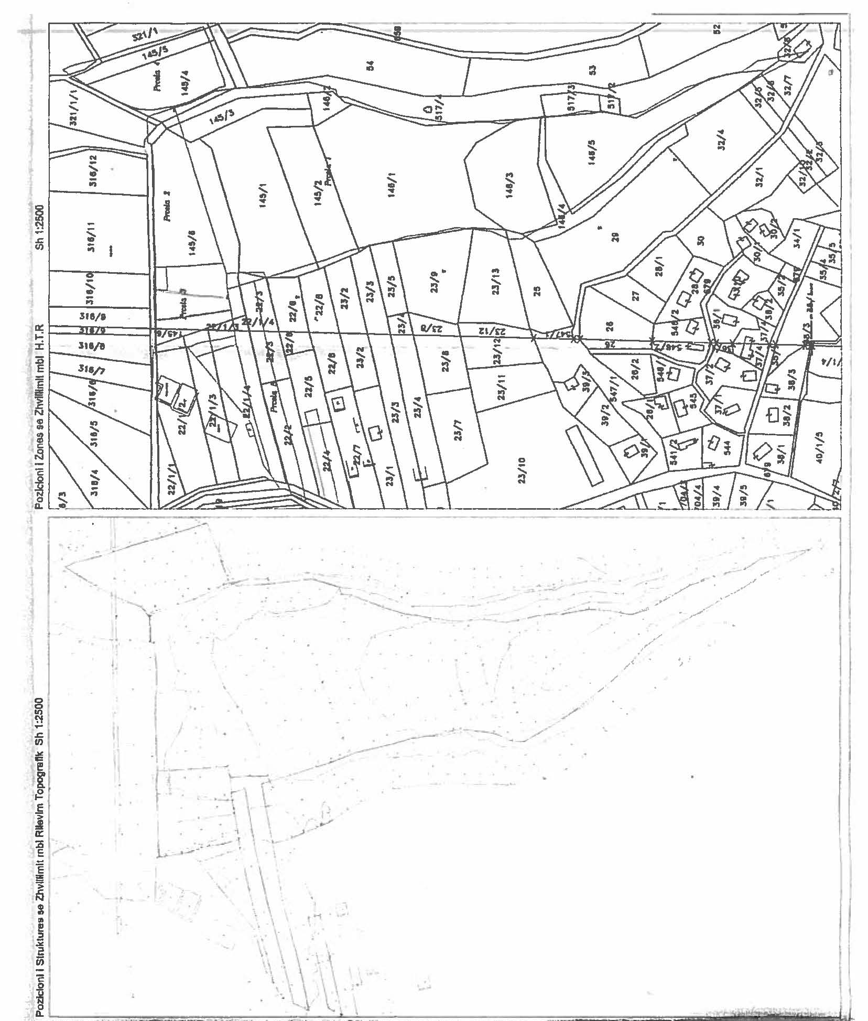

VENDIM
Nr. 709, datë 12.10.2016

PËR MIRATIMIN E RREGULLORES “PËR KËRKESAT DHE KRITERET PËR USHTRIMIN E VEPRIMTARISË SË AGJENCISË SË UDHËTIMIT”

Në mbështetje të nenit 100 të Kushtetutës dhe të pikës 3, të nenit 48, të ligjit nr. 93/2015, “Për turizmin”, me propozimin e ministrit të Zhvillimit Ekonomik, Turizmit, Tregtisë dhe Sipërmarrjes, Këshilli i Ministrave,

VENDOSI:

1. Miratimin e rregullores “Për kërkesat dhe kriteret për ushtrimin e veprimtarisë së agjencisë së udhëtimit”, sipas tekstit që i bashkëlidhet këtij vendimi.
2. Ngarkohen Ministria e Zhvillimit Ekonomik, Turizmit, Tregtisë dhe Sipërmarrjes dhe Inspektorati Shtetëror i Mbikëqyrjes së Tregut për zbatimin e këtij vendimi.
Ky vendim hyn në fuqi pas botimit në Fletoren Zyrtare.
ZËVENDËSKRYEMINISTRI
Niko Peleshi

RREGULLORE
PËR KËRKESAT DHE KRITERET PËR USHTRIMIN E VEPRIMTARISË SË AGJENCISË SË UDHËTIMIT

KREU I
DISPOZITA TË PËRGJITHSHME

Neni 1

Objekti

Në këtë rregullore përcaktohen kërkesat dhe kriteret, të cilave u nënshtrohen të gjithë personat fizikë a juridikë, sipërmarrjet që ushtrojnë veprimtarinë nëpërmjet platformave elektronike, që licencohen për ushtrimin e veprimtarisë si agjenci udhëtimi, në territorin e Republikës së Shqipërisë.

Neni 2

Kërkesat dhe kriteret për ushtrimin e veprimtarisë, si agjenci udhëtimi

Personi fizik ose juridik, që ushtron veprimtarinë, si agjenci udhëtimi, duhet të zbatojë kërkesat e mëposhtme:
1. Ambienti i ushtrimit të veprimtarisë nuk mund të jetë më pak se 10 m² dhe duhet të jetë i pajisur me pajisje të përshtatshme pune, përfshirë tavolinë pune, karrige, pajisje informatike, duhet të ketë akses në internet, akses në rrjetin telefonik etj.
2. Subjekti, që ushtron veprimtarinë, si agjenci udhëtimi, duhet të ketë jo më pak se dy të punësuar.
3. Nëse në mjedisin e punës punojnë më shumë se dy punonjës, sipërfaqja minimale e detyrueshme duhet të jetë të paktën 4 m² mbi sipërfaqen minimale të përcaktuar në pikën 1 të këtij neni, për çdo punonjës shtesë.
4. Në një vend të dukshëm në pjesën e jashtme të mjedisit të punës, ku ushtron veprimtarinë, duhet të vendosë një tabelë me emrin e subjektit dhe adresën e tij.
5. Në hyrje të mjedisit të punës, ku ushtron veprimtarinë, duhet të vendosë një tabelë me orarin e punës.
6. Në një vend të dukshëm në brendësi të mjedisit të punës, ku ushtron veprimtarinë, të vendosë licencën e miratuar nga struktura përgjegjëse.
7. Subjekti është i detyruar të afishojë në një vend të dukshëm dhe të informojë klientin në lidhje me kushtet, përmbajtjen dhe çmimin për çdo shërbim individual.
8. Për shërbimin që ndërmjetëson, agjencia e udhëtimit siguron nënshkrimin e një kontrate midis klientit, ofruesit të shërbimit që ushtron aktivitetin sipas legjislacionit në fuqi dhe/ose agjencisë së udhëtimit, kontratë e cila ruhet nga palët nënshkruese dhe duhet të dokumentojë organizimin e shërbimit.
9. Çdo paketë udhëtimi, e përgatitur nga operatori turistik, kur shitet te klienti fundor nëpërmjet agjencisë së udhëtimit, në mënyrë të drejtpërdrejtë në mjedisin e punës ose nëpërmjet komunikimit elektronik, shoqërohet me kontratën e lidhur mes klientit, operatorit turistik dhe/ose agjencisë së udhëtimit sipas legjislacionit në fuqi, e nënshkruar nga palët në formën e printuar ose sipas parashikimeve të ligjit nr. 9880, datë 25.2.2008, ”Për nënshkrimin elektronik’’.
10. Agjencia e udhëtimit mbron të dhënat personale të administruara prej saj në përputhje me ligjin nr. 9887, datë 10.3.2008, “Për mbrojtjen e të dhënave personale”, përfshirë identitetin, adresën, vendin, kohën e udhëtimit, qëndrimin dhe çmimin dhe nuk i përhap të dhënat te palë të treta, pa pëlqimin paraprak të shprehur të klientit, me përjashtim të rasteve kur detyrohet nga ligji ta japë këtë informacion tek organet përkatëse shtetërore.
11. Të sigurojë një mënyrë të përshtatshme për depozitimin e ankesave nga klientët, përfshirë, por pa u kufizuar, një libër ankesash në mjedisin e punës, adresë elektronike për pritjen e ankesave etj. dhe, brenda 3 (tri) ditësh nga data e depozitimit të ankesës, të japë një përgjigje me shkrim.
12. Në përfundim të afatit 3-ditor për shqyrtimin e ankesës nga operatori turistik, parashikuar në pikën 11, të nenit 2, të rregullores, klienti mund të paraqesë ankesë pranë Inspektoratit Shtetëror të Mbikëqyrjes së Tregut, në përputhje me nenin 17, të ligjit nr. 93/2015, “Për turizmin”, dhe rregulloren për trajtimin dhe shqyrtimin e ankesave.

Neni 3

Përfaqësimi i agjencisë së udhëtimit

1. Agjencia e udhëtimit përfaqësohet gjatë ushtrimit të veprimtarisë nga përfaqësuesi ligjor (administratori).
2. Një agjenci udhëtimi, për të ushtruar veprimtarinë e saj, mund të punësojë një drejtues teknik.
3. Drejtuesi teknik nuk mund të punojë në më shumë se një agjenci udhëtimi në cilësinë e drejtuesit teknik.
4. Përfaqësuesi ligjor ose drejtuesi teknik, për nevoja të ushtrimit të veprimtarisë së tij, duhet të vërtetojë se zotëron një gjuhë të huaj, nëpërmjet një dëshmie, certifikate, diplome ose një dokumenti të ngjashëm me to, lëshuar nga subjekti i certifikuar nga ministria përgjegjëse për arsimin për organizimin e testimeve ndërkombëtare, në nivelin B1, ose nga institucioni i arsimit të lartë publik ose privat, që është miratuar nga ministria përgjegjëse për arsimin për të ofruar programe të akredituara të gjuhëve të huaja, me vlerësim mbi/edhe notën 6 (gjashtë).
5. Përfaqësuesi ligjor dhe drejtuesi teknik, në çdo rast, janë përgjegjës për zbatimin e dispozitave të kësaj rregulloreje.

Neni 4

Rregullat e sjelljes lidhur me sistemin e rezervimit

Sistemi i rezervimit (CRS) është një sistem kompjuterik, që përmban informacion në lidhje me oraret, vendet e lira dhe çmimet të më shumë se një shoqërie fluturimi, me ose pa lehtësira për të bërë rezervime ose për të blerë bileta fluturimi, në masën që këto shërbime iu vihen në dispozicion klientëve nga shoqëritë e fluturimit.
1. Agjencia e udhëtimit nuk mund të vendosë kushte të padrejta dhe/ose të pajustifikueshme për çdo kontratë që lidh me një shoqëri fluturimi /klient ose të kërkojë pranimin e kushteve shtesë që, nga natyra apo përdorimi tregtar, nuk përfshihen në detyrimet që burojnë nga pjesëmarrja e tij në sistemin e kompjuterizuar të rezervimit.
2. Agjencia e udhëtimit nuk mund ta ndalojë shoqërinë e fluturimit që të jetë pjesë e sistemeve të tjera të rezervimit ose të pranojë rezervime nëpërmjet sistemit on-line apo thirrjeve telefonike që vijnë në qendrat e tyre.
3. Agjencia e udhëtimit nuk duhet të krijojë favore për ndonjërën nga shoqëritë e fluturimit, që është pjesë e sistemit të saj të rezervimit, të cilat lidhen me paketa të caktuara udhëtimi.
4. Agjencia e udhëtimit duhet të sigurojë reklamimin e çdo ndërveprimi individual me pjesëmarrësit në sistemin e saj të rezervimit, duke përfshirë të dhënat e shoqërive të fluturimit, në mënyrë të qartë, të plotë dhe jodiskriminuese.

VENDIM

Nr. 710, datë 12.10.2016

PËR MIRATIMIN E RREGULLORES “PËR KËRKESAT DHE KRITERET PËR USHTRIMIN E VEPRIMTARISË SË OPERATORIT TURISTIK”

Në mbështetje të nenit 100 të Kushtetutës dhe të pikës 3, të nenit 51, të ligjit nr. 93/2015, “Për turizmin”, me propozimin e ministrit të Zhvillimit Ekonomik, Turizmit, Tregtisë dhe Sipërmarrjes, Këshilli i Ministrave,

VENDOSI:

1. Miratimin e rregullores “Për kërkesat dhe kriteret për ushtrimin e veprimtarisë së operatorit turistik”, sipas tekstit, që i bashkëlidhet këtij vendimi.
2. Ngarkohen Ministria e Zhvillimit Ekonomik, Turizmit, Tregtisë dhe Sipërmarrjes dhe Inspektorati Shtetëror i Mbikëqyrjes së Tregut për zbatimin e këtij vendimi.
Ky vendim hyn në fuqi pas botimit në Fletoren Zyrtare.

ZËVENDËSKRYEMINISTRI
Niko Peleshi

RREGULLORE
PËR KËRKESAT DHE KRITERET PËR USHTRIMIN E VEPRIMTARISË SË OPERATORIT TURISTIK

Neni 1
Objekti

Në këtë rregullore përcaktohen kërkesat dhe kriteret të cilave u nënshtrohen të gjithë personat fizikë a juridikë, sipërmarrjet që ushtrojnë veprimtarinë nëpërmjet platformave elektronike që licencohen për ushtrimin e veprimtarisë, si operator turistik, në territorin e Republikës së Shqipërisë.

Neni 2
Kërkesat dhe kriteret për ushtrimin e veprimtarisë si operator turistik

Personi fizik ose juridik, që ushtron veprimtarinë, si operator turistik, duhet të zbatojë kërkesat e mëposhtme:
1. Ambienti i ushtrimit të veprimtarisë nuk mund të jetë më pak se 16 m² dhe duhet të jetë i pajisur me pajisje të përshtatshme pune, përfshirë tavolinën e punës, karrige, pajisje informatike dhe të ketë akses në internet, akses në rrjetin telefonik etj.
2. Nëse në mjedisin e punës punojnë më shumë se dy punonjës, sipërfaqja minimale e detyrueshme duhet të jetë të paktën 4 m² mbi sipërfaqen minimale të përcaktuar në pikën 1 të këtij neni, për çdo punonjës shtesë.
3. Në rastin kur subjekti e ushtron veprimtarinë në më shumë se një mjedis pune, në secilin prej tyre duhet të përmbushë kriteret e parashikuara për operatorin turistik.
4. Nëse subjekti ofron shërbime në mënyrë të drejtpërdrejtë te klientët fundorë, duhet që:
a) në një vend të dukshëm, në pjesën e jashtme të mjedisit të punë, ku ushtron veprimtarinë, të vendosë një tabelë me emrin e subjektit dhe adresën e tij;
b) në hyrje të mjedisit të punës, ku ushtron veprimtarinë, të vendosë një tabelë me orarin e punës;
c) në një vend të dukshëm në brendësi të mjedisit të punës, ku ushtron veprimtarinë, të vendosë licencën e miratuar nga struktura përgjegjëse;
ç) në një vend të dukshëm të afishojë dhe të informojë klientin në lidhje me kushtet, përmbajtjen dhe çmimin për çdo shërbim individual;
d) të sigurojë një mënyrë të përshtatshme për depozitimin e ankesave nga klientët, duke përfshirë, por pa u kufizuar, një libër ankesash në mjedisin e punës, adresë elektronike për pritjen e ankesave etj. Dhe, brenda 3 ditëve nga data e depozitimit të ankesës, të japë një përgjigje me shkrim;
dh) në përfundim të afatit 3-ditor për shqyrtimin e ankesës nga operatori turistik, parashikuar në shkronjën “d”, të pikës 4, të këtij neni, klienti mund të paraqesë ankesë pranë Inspektoratit Shtetëror të Mbikëqyrjes së Tregut, në përputhje me nenin 17, të ligjit nr. 93/2015, “Për turizmin”, dhe rregulloren për trajtimin dhe shqyrtimin e anksesave.
5. Për shërbimin që ndërmjetëson, operatori turistik siguron nënshkrimin e një kontrate midis klientit, ofruesit të shërbimit që ushtron aktivitetin sipas legjislacionit në fuqi dhe/ose operatorit turistik, kontratë e cila ruhet nga palët nënshkruese dhe duhet të dokumentojë organizimin e shërbimit.
6. Çdo paketë udhëtimi, e përgatitur nga operatori turistik, kur shitet te klienti fundor nga operatori turistik, në mënyrë të drejtpërdrejtë në mjedisin e punës ose nëpërmjet komunikimit elektronik, shoqërohet me kontratën e lidhur mes klientit dhe operatorit turistik, sipas legjislacionit në fuqi, e nënshkruar nga palët në formën e printuar ose sipas parashikimeve të ligjit nr. 9880, datë 25.2.2008, “Për nënshkrimin elektronik”.
7. Kontrata e paketës së udhëtimit shoqërohet gjithmonë me kontratën e sigurimit që mbulon përgjegjësinë e operatorit turistik ndaj palëve të treta për dëmet e shkaktuara si rezultat i mospërmbushjes së detyrimeve, përfshirë rastet e paaftësisë paguese dhe falimentimit.
8. Operatori turistik detyrohet të garantojë klientin se, në rast falimentimi, pas lidhjes së kontratës, do të rimbursojë plotësisht vlerën e paguar nga ana e klientit.
Në rast falimentimi të operatorit turistik gjatë zbatimit të kontratës, ky i fundit detyrohet që, përpos rimbursimit të vlerës monetare, të rikthejë klientin në pikën e nisjes.
9. Operatori turistik është i detyruar që, përgjatë organizimit të një pakete udhëtimi dhe ekskursioni, për më shumë se 10 persona, duhet të angazhojë gjatë tij të paktën një shoqërues udhëtimi dhe përgjatë vizitave në vende të vizitueshme, një udhërrëfyes turistik të certifikuar sipas legjislacionit në fuqi.
10 .Operatori turistik mbron të dhënat personale të administruara prej tij në përputhje me ligjin nr. 9887, datë 10.3.2008, “Për mbrojtjen e të dhënave personale”, përfshirë identitetin, adresën, vendin, kohën e udhëtimit, qëndrimin dhe çmimin, dhe nuk i përhap të dhënat te palë të treta, pa pëlqimin paraprak të shprehur të klientit, me përjashtim të rasteve kur detyrohet nga ligji ta japë këtë informacion tek organet përkatëse shtetërore.

Neni 3
Përfaqësimi i operatorit turistik

1. Operatori turistik përfaqësohet gjatë ushtrimit të veprimtarisë nga përfaqësuesi ligjor (administratori) dhe drejtuesi teknik.
2. Një operator turistik, për të ushtruar veprimtarinë e tij, duhet të punësojë një drejtues teknik.
3. Drejtuesi teknik nuk mund të punojë në më shumë se një operator turistik, në cilësinë e drejtuesit teknik.
4. Drejtuesi teknik, për nevoja të ushtrimit të veprimtarisë së tij, duhet të vërtetojë se:
a) zotëron një gjuhë të huaj, nëpërmjet një dëshmie, certifikate, diplome ose një dokumenti të ngjashëm me to, lëshuar nga subjekti i certifikuar nga ministria përgjegjëse për arsimin për organizimin e testimeve ndërkombëtare, në nivelin B2, ose nga institucioni i arsimit të lartë publik ose privat, që është miratuar nga ministria përgjegjëse për arsimin për të ofruar programe të akredituara të gjuhëve të huaja, me vlerësim mbi/edhe notën 7 (shtatë);
b) zotëron një gjuhë të huaj të dytë, nëpërmjet një dëshmie, certifikate, diplome ose një dokumenti të ngjashëm me to, lëshuar nga subjekti i certifikuar nga ministria përgjegjëse për arsimin për organizimin e testimeve ndërkombëtare, në nivelin B1, ose nga institucioni i arsimit të lartë publik ose privat, që është miratuar nga ministria përgjegjëse për arsimin për të ofruar programe të akredituara të gjuhëve të huaja, me vlerësim mbi/edhe notën 6 (gjashtë).
5. Përfaqësuesi ligjor dhe drejtuesi teknik, në çdo rast, janë përgjegjës për zbatimin e dispozitave të kësaj rregulloreje.

VENDIM
Nr. 711, datë 12.10.2016

PËR MIRATIMIN E RREGULLORES “PËR KUSHTET DHE KRITERET PËR PROJEKTIMIN DHE NDËRTIMIN E STRUKTURAVE AKOMODUESE”

Në mbështetje të nenit 100 të Kushtetutës dhe të nenit 44, të ligjit nr. 93/2015, “Për turizmin”, me propozimin e ministrit të Zhvillimit Ekonomik, Turizmit, Tregtisë dhe Sipërmarrjes, Këshilli i Ministrave

VENDOSI:

1. Miratimin e rregullores “Për kushtet dhe kriteret për projektimin e ndërtimin e strukturave akomoduese”, sipas tekstit që i bashkëlidhet këtij vendimi dhe është pjesë përbërëse e tij.
2. Personat fizikë ose juridikë, që projektojnë dhe ndërtojnë objekte të strukturave akomoduese, zbatojnë kushtet dhe kriteret e parashikuara në rregulloren e miratuar sipas këtij vendimi.
3. Ngarkohet Ministria e Zhvillimit Ekonomik, Turizmit, Tregtisë dhe Sipërmarrjes për zbatimin e këtij vendimi.
Ky vendim hyn në fuqi pas botimit në Fletoren Zyrtare.
ZËVENDËSKRYEMINISTRI
Niko Peleshi

RREGULLORE
PËR KUSHTET DHE KRITERET PËR PROJEKTIMIN DHE NDËRTIMIN E STRUKTURAVE AKOMODUESE

KREU I
DISPOZITA TË PËRGJITHSHME

Neni 1

Objekti

Objekt i kësaj rregulloreje është përcaktimi i kushteve dhe kritereve për projektimin dhe ndërtimin e objekteve të strukturave akomoduese, për përdorim nga persona fizik/juridikë, që ofrojnë shërbime të akomodimit, në kuptim të ligjit nr. 93/2015, “Për turizmin”.

Neni 2

Përkufizime

Në kuptim të kësaj rregulloreje, termat e mëposhtëm kanë këto kuptime:
a) “Objekt i strukturës akomoduese”, çdo ndërtesë në të cilën ushtrohet veprimtari akomoduese, të tilla si: “Bujtinë”, “Fjetinë”, “Fjetje dhe mëngjes”, “Kamping”, “Hotel”, “Motel”, “Resort”, “Qendër kurative”.
b) “Strukturë akomoduese”, struktura që vë në dispozicion të turistëve, vendas apo të huaj, individë ose të organizuar në grupe, për një periudhë kohe të pacaktuar, por jo më shumë se 1 (një) vit, shërbimet e akomodimit (fjetje, ushqim, pije dhe shërbime të tjera), në përputhje me standardet e përcaktuara sipas klasifikimit dhe kategorizimit të saj.
c) “Punime ndërtimi”, të gjitha punimet për projektimin, ndërtimin, ristrukturimin dhe rinovimin e objekteve për struktura akomoduese.

Neni 3

Kontrolli dhe disiplinimi i punimeve

Projektimi, mbikëqyrja, zbatimi dhe kolaudimi i punimeve për objektet e strukturave akomoduese kontrollohen dhe disiplinohen në bazë të legjislacionit përkatës për kontrollin dhe disiplinimin e punimeve të ndërtimit, si dhe në bazë të legjislacionit në fuqi për trashëgiminë kulturore.

Neni 4

Kriteret e ndërtimit

1. Punimet e ndërtimit duhet të projektohen dhe të zbatohen në tërësi ose në pjesë të veçanta në përputhje me kushtet teknike të projektimit, kushtet teknike të zbatimit, me kërkesat urbanistike dhe parashikimet e bëra në legjislacionin në fuqi për trashëgiminë kulturore.
2. Bazuar në tipin dhe klasifikimin e objektit të strukturës akomoduese, projektimi i punimeve të ndërtimit duhet të marrë në konsideratë:
a) minimumin e sipërfaqes së dhomës, së suitës, së njësisë vetëshërbyese. Minimumet e sipërfaqeve janë përcaktuar në aktet nënligjore për kushtet dhe kriteret, afatet dhe procedurat për klasifikimin e strukturave akomoduese;
b) parashikimin e hapësirave për tualetet në varësi të standardeve që kërkon të plotësojë struktura akomoduese;
c) marrjen e masave për sigurinë teknike dhe mbrojtjen nga zjarri sipas legjislacionit në fuqi, të përcaktuar në rregullat e rregulloret teknike për fushat përkatëse, siç janë ato për mbrojtjen nga zjarri e për shpëtimin në konstruksionet dhe ndërtimet që shërbejnë për veprimtari akomoduese turistike, rregullat teknike për pajisjet e gazit, për instalimet nën presion, për mbrojtjen diferenciale të rrymës elektrike etj.;
ç) parashikimin e hapësirave të nevojshme për barin/et dhe restorantin/et, në varësi të standardeve që kërkon të plotësojë struktura akomoduese;
d) parashikimin e hapësirës për kuzhinën dhe dhomat e magazinimit të produkteve, sipas përcaktimeve të dhëna në legjislacionin në fuqi lidhur me kushtet dhe kriteret, afatet dhe procedurat për klasifikimin e strukturave akomoduese;
dh) parashikimin e hapësirave për parkim në varësi të standardeve që kërkon të plotësojë struktura akomoduese;
e) ashensorët, në varësi të kateve dhe të standardeve që kërkon të plotësojë struktura akomoduese;
ë) krijimin e lehtësirave në lëvizjen e njerëzve me aftësi të kufizuara në ambientet e strukturave akomoduese;
f) mbrojtjen ndaj zhurmave;
g) respektimin e kushteve e të detyrimeve të parashikuara në legjislacionin mbi eficiencën e energjisë, performancën e energjisë në ndërtesa dhe nxitjen e përdorimit të burimeve të rinovueshme të energjisë;
gj) përdorimin e metodologjisë kombëtare të llogaritjes për llogaritjen e performancës së energjisë në ndërtesë, siç përshkruhet në legjislacionin mbi performancën e energjisë së ndërtesave;
h) higjienën, mjedisin dhe shëndetin, ku përfshihet dhe parashikimi i hapësirave për mbajtjen e mbeturinave, para heqjes së tyre;
i) parashikimin e hapësirave për lavanterinë dhe shërbime të tjera, në varësi të standardeve që kërkon të plotësojë struktura akomoduese;
j) parashikimin e hapësirave për ambientet sportive, argëtuese, pishinat dhe të tjera;
k) krijimin e lehtësirave në komunikim;
l) sigurimin fizik dhe ndihmën mjekësore;
ll) higjienën personale dhe sigurimin e cilësisë së ujit të pijshëm;
m) rregullat e sigurimit teknik dhe të mbrojtjes së shëndetit.
Neni 5

Qëndrueshmëria e objekteve për strukturat akomoduese

1. Çdo ndërtesë e strukturave akomoduese turistike projektohet dhe ndërtohet që ngarkesat që veprojnë mbi to të mos çojnë në:
a) shembjen e të gjithës ose të një pjese të ndërtesës;
b) deformime, të cilat mund të bënin ndërtesën të papërshtatshme për përdorimin e saj, të pasigurt apo që mund të shkaktonin dëme ndaj pjesëve të tjera të ndërtesës, të mobilimeve apo të pajisjeve të saj të instaluara; ose
c) dëmtim të vlerave kulturore të godinave, monument kulture, apo zonave të mbrojtura të shpallura sipas legjislacionit në fuqi për trashëgiminë kulturore.
2. Rindërtimi, zgjerimi apo ndryshimi material i godinave të strukturave akomoduese, i cili prek pjesë të ndërtesës:
a) ndaj së cilës publiku ka akses të ligjshëm;
b) ku akomodohen klientët e hotelit;
c) që përdoret si kuzhinë ku ushqimi dhe pijet përgatiten për t’iu shitur klientëve apo publikut të gjerë;
ç) e cila përdoret për magazinimin e ushqimeve apo pijeve që janë për t’iu shitur klientëve apo publikut të gjerë,
nuk lejohen të kryhen pa miratim paraprak të ministrit përgjegjës për turizmin ose nga një organ tjetër publik, në zbatim të legjislacionit në fuqi.
3. Ndryshime, të cilat prekin strukturën e ndërtesës për qëllimet e caktuara në pikën 2, të këtij neni, do të konsiderohen ato që prekin thelbësisht karakterin e ndërtesës apo që ndryshojnë në mënyrë thelbësore paraqitjen e jashtme, formën, madhësinë e saj.
Neni 6

Siguria e klientit

1. Strukturat akomoduese projektohen dhe ndërtohen në përputhje me kërkesat teknike të përcaktuara në aktet e posaçme ligjore, që të mos sjellin pasoja ndaj jetës dhe shëndetit.
2. Çdo ndërtesë e strukturave akomoduese projektohet dhe ndërtohet që të sigurojë përdorimin e pajisjeve sanitare për të gjithë përdoruesit dhe vizitorët e ndërtesës, si dhe të garantojë se nuk sjell rrezik për shëndetin e sigurinë e përdoruesve apo të vizitorëve.

Neni 7

Mbrojtja nga zjarri dhe siguria teknike

1. Krahas zbatimit të rregullave teknike për mbrojtjen nga zjarri dhe për shpëtimin, të parashikuara nga legjislacioni në fuqi, projektimi dhe ndërtimi i strukturave akomoduese duhet të garantojë që, në rast të rënies së zjarrit:
a) zjarri dhe tymi nuk duhet të shpërndahen jashtë vatrës ku ka filluar derisa klientët të kenë pasur kohë për t’u larguar nga ndërtesa dhe të jenë aktivizuar masat e ndalimit të zjarrit;
b) aftësia mbajtëse e ndërtesës të vazhdojë të funksionojë derisa të gjithë klientët të jenë larguar apo të jenë ndihmuar për t’u larguar nga ndërtesa dhe të jenë aktivizuar të gjitha masat e ndalimit të zjarrit;
c) të pengohet përhapja e padukshme e zjarrit dhe tymit brenda hapësirave të fshehura në strukturën dhe ndërtimin e saj;
ç) të pengohet shtrirja e zjarrit dhe e tymit në sipërfaqet e mureve dhe tavanet brenda zonës së origjinës së rënies së zjarrit;
d) të pengohet përhapja e zjarrit në ndërtesat fqinje;
dh) klientët, në momentin e marrjes së alarmit për rënien e zjarrit, të kenë mundësinë të shpëtojnë nga ndërtesa përpara se të preken nga zjarri apo tymi;
e) klientët që nuk mund të largohen nga ndërtesa, të shpëtohen me mjete të tjera;
ë) të sigurohet ndriçim për të ndihmuar shpë-timin;
f) të merret parasysh siguria e skuadrave të shpëtimit;
g) klientëve t’u jepet alarmi për shpërthimin e zjarrit.
2. Strukturat akomoduese dhe të gjitha instalimet që janë në funksion të tyre projektohen dhe zbatohen duke respektuar kriteret e sigurisë teknike, të përcaktuara në rregullat dhe rregulloret teknike përkatëse në fuqi. Për këto instalime zbatohen edhe dispozitat e legjislacionit përkatës në fuqi, siç është ai i sigurisë elektrike, pajisjeve nën presion dhe të tjera të zbatueshme sipas rastit.

Neni 8

Parandalimi i përmbytjes dhe i shpërndarjes së ujërave nëntokësore

1. Strukturat akomoduese projektohen dhe ndërtohen në mënyrë të tillë që ndërtesat apo shëndeti dhe siguria e klientëve të mos kenë ndonjë kërcënim si pasojë e:
a) përmbytjes dhe grumbullimit të ujit nëntokësor;
b) penetrimit të lagështirës nga toka.
2. Ndërtesat e strukturave akomoduese nuk lejohet të ngrihen mbi kanalizimet ekzistuese që janë në funksionim.
3. Ndërtesat e strukturave akomoduese dhe sipërfaqet e lira e funksionale të tyre duhet të kenë një sistem për largimin e ujërave me qëllim që:
a) të garantojë largimin e ujërave të sipërfaqes pa rrezikuar ndërtesën dhe shëndetin e sigurinë e njerëzve brenda dhe rreth ndërtesës;
b) të ketë objekte për ndarjen dhe heqjen e zhavorrit dhe të ndotësve.
4. Të gjitha sistemet e kanalizimeve të ujërave të zeza që i shërbejnë ndërtesës projektohen dhe ndërtohen për të garantuar largimin e ujërave të zeza nga ndërtesa pa rrezikuar ndërtesën dhe shëndetin e sigurinë e njerëzve brenda e rreth ndërtesës. Shkarkimi i tyre të bëhet në rrjetin publik apo në një impiant publik të trajtimit të ujërave të zeza apo në ndonjë vend ku është e mundur të realizohet largimi i ujërave, dhe, në pamundësi të saj, shkarkimi duhet bërë në një impiant privat të përpunimit të ujërave të zeza apo në një kontejner septik.
Neni 9

Hidroizolimi

Ndërtesat e strukturave akomoduese projektohen dhe ndërtohen për të garantuar dhe siguruar se ndërtesat apo shëndeti e siguria e klientëve të mos kenë ndonjë kërcënim si pasojë e lagështirës që krijohet nga precipitimi që penetron në sipërfaqen e brendshme të ndërtesës, përveç rasteve kur penetrimi i lagështirës nga jashtë sjell efekte që nuk janë më të dëmshme sesa ato që ndodhin nga përdorimi normal i ndërtesës.

Neni 10

Ventilimi dhe kondensimi

Ndërtesat e strukturave akomoduese projektohen dhe ndërtohen për të garantuar dhe siguruar se:
a) cilësia e ajrit brenda ndërtesës të mos përbëjë kërcënim për shëndetin e klientëve apo për aftësinë e ndërtesës për t’i rezistuar lagështirës, kalbëzimit dhe infektimit nga insektet;
b) nuk sjellin kërcënim për nxjerrjen jashtë përdorimit të ndërtesës apo për dëmtimin e shëndetit të klientëve si pasojë e lagështirës së shkaktuar nga kondensimi sipërfaqësor ose në brendësi.
Neni 11

Ngrohja, ajri i kondicionuar dhe menaxhimi i energjisë

Ndërtesat e strukturave akomoduese projektohen dhe ndërtohen, duke siguruar:
a) trajtimin e ajrit të brendshëm, në mënyrë të tillë që të sigurohen kontrolli, ngrohja e ambientit ose ulja e temperaturës, si dhe kontrolli i lagështirës relative;
b) këmbimin dhe përfitimin nga rikuperimi i nxehtësisë së ajrit të brendshëm me ajrin e jashtëm, ku bëhet i mundur kontrolli i qarkullimit të ajrit;
c) kombinimin e një sistemi të pajisjeve elektronike dhe elektromekanike që bëjnë të mundur matjen e konsumit të energjisë, kontrollin e parametrave të sistemeve, monitorimin e funksionit të tyre dhe krijimin e mundësisë së kursimit të energjisë.

Neni 12

Ndriçimi

Ndërtesat e strukturave akomoduese projektohen dhe ndërtohen që të mundësojnë ndriçim natyror me qëllim garantimin e shëndetit të klientëve.
Neni 13

Pajisjet e djegies

1. Ndërtesat e strukturave akomoduese projektohen dhe ndërtohen duke siguruar se:
a) të gjitha pajisjet e instaluara të fiksuara të djegies duhet të funksionojnë në mënyrë të sigurt;
b) të gjitha pjesët përbërëse të pajisjeve të instaluara të fiksuara të djegies, që përdoren për largimin e gazit të djegies, duhet të përballojnë nxehtësinë e çliruar si pasojë e funksionimit të saj;
c) asnjë prej pjesëve përbërëse të pajisjeve të instaluara të fiksuara të djegies nuk shkakton dëm ndaj ndërtesës, në të cilën ajo është e instaluar, nëpërmjet nxehtësisë së rrezatuar, të qarkulluar apo të përcjellë ose nga shkëndijat e nxehta të lëshuara nga pajisja;
ç) produktet e djegies largohen në mënyrë të sigurt drejt ajrit të jashtëm pa dëmtuar shëndetin e ndonjë personi, si pasojë e rrjedhjes, derdhjes apo shkarkimit dhe pa lejuar rikthimin në ndërtesë të gazrave të rrezikshme të çliruara nga procesi i djegies së karburanteve;
d) të gjitha pajisjet e instaluara të fiksuara të djegies marrin ajër për djegie dhe funksionimin e oxhakut, në mënyrë që shëndeti i njerëzve brenda ndërtesës nuk rrezikohet nga akumulimi i gazrave të rrezikshme si pasojë e djegies së paplotë;
dh) të gjitha pajisjet e instaluara të fiksuara të djegies marrin ajër për ftohje, në mënyrë që pajisjet e instaluara të fiksuara të djegies funksionojnë në mënyrë të sigurt pa rrezikuar shëndetin dhe sigurinë e personave brenda ndërtesës.
2. Për këto pajisje zbatohet legjislacioni përkatës i sigurisë teknike dhe ato i nënshtrohen inspektimeve periodike prej organeve të miratuara/të notifikuara të vlerësimit të konformitetit, sipas përcaktimeve të rregullit teknik përkatës në fuqi.
Neni 14

Magazinimi i karburantit

1. Ndërtesat e strukturave akomoduese projektohen dhe ndërtohen duke siguruar që instalimet e magazinimit të karburantit, duke përfshirë cisternat e magazinimit të karburanteve që përdoren vetëm për t’i shërbyer pajisjeve të instaluara të djegies, të kryejnë funksionet e mëposhtme:
a) Të pengojnë shtrirjen e zjarrit në drejtim të cisternës dhe të përmbajtjes së saj nga brenda apo jashtë rrethimit;
b) Të reduktojnë riskun e rrjedhjes së karburantit nga instalimi;
c) Të parandalojnë të gjitha rrjedhjet e karburantit që mund të kenë ndikim në furnizimin me ujë, ujërat nëntokësore, rrjedhën e ujit, kullimet apo kanalizimet;
ç) Të mundësojnë asgjësimin e të gjitha derdhjeve.
2. Për këto pajisje zbatohet legjislacioni përkatës i sigurisë teknike dhe ato i nënshtrohen inspektimeve periodike prej organeve të miratuara/të notifikuara të vlerësimit të konformitetit, sipas përcaktimeve të rregullit teknik përkatës në fuqi.
Neni 15

Depozitimi i mbetjeve të ngurta

1. Ndërtesat e strukturave akomoduese projektohen dhe ndërtohen në mënyrë të tillë që vendi i depozitimit të mbetjeve të ngurta të jetë i tillë që:
a) të lejojë akses për depozitimin dhe heqjen e mbetjeve që ndodhen në të;
b) nuk rrezikon shëndetin e njerëzve brenda ndërtesës dhe rreth saj;
c) nuk ndot sistemin e furnizimit me ujë, ujërat nëntokësore dhe ujërat sipërfaqësore.
2. Trajtimi i këtyre mbetjeve bëhet në përputhje me legjislacionin përkatës në fuqi për trajtimin e mbetjeve.
Neni 16

Magazinimi i gazit të lëngshëm

Ndërtesat e strukturave akomoduese projektohen dhe ndërtohen për të siguruar se instalimet e magazinimit të gazit të lëngshëm, që përdoren për të siguruar ngrohje të hapësirës apo pajisjet e gatimit në ndërtesë duhet të jenë të mbrojtura nga përhapja e zjarrit drejt bombolave të gazit të lëngshëm. Në to duhet të shmanget krijimi i mundësive shpërthyese të gazit në afërsi të magazinimit të bombolave të gazit. Për këto sisteme zbatohen dispozitat e legjislacionit në fuqi për sigurinë e punës së pajisjeve dhe instalimeve nën presion dhe rregullat përkatëse teknike në fuqi.

Neni 17

Hyrja në ndërtesat e strukturave akomoduese

Ndërtesat e strukturave akomoduese projektohen dhe ndërtohen me qëllim që të gjithë klientëve dhe vizitorëve t’u sigurohet hyrje me anë të mjeteve të sigurta, të rehatshme dhe lehtësisht të përdorshme në të gjithë ndërtesën. Në hotele duhet të garantohet që një pjesë e dhomave duhet të jetë e pajisur që të garantojë përdorimin e mjeteve të posaçme nga personat me aftësi të kufizuara.

Neni 18

Siguria elektrike

Ndërtesat e strukturave akomoduese projektohen dhe ndërtohen duke siguruar që instalimet elektrike nuk rrezikojnë shëndetin dhe sigurinë e njerëzve brenda dhe rreth ndërtesës si dhe nuk mund të bëhen burim zjarri. Për këto sisteme zbatohen dispozitat e legjislacionit në fuqi për sigurinë e punës së pajisjeve dhe instalimeve elektrike dhe rregullat e rregulloret përkatëse teknike në fuqi.

Neni 19

Reduktimi i zhurmave

Ndërtesat e strukturave akomoduese projektohen dhe ndërtohen për të siguruar kufizimin e transmetimit të zhurmës drejt banesës tjetër, në atë nivel që nuk rrezikon shëndetin e përdoruesve të banesës tjetër apo që nuk u sjell atyre shqetësime gjatë veprimtarive normale.
Neni 20

Ruajtja e energjisë

Ndërtesat e strukturave akomoduese projektohen dhe ndërtohen në mënyrë të tillë që të garantohet ruajtja e energjisë në to, në përputhje me legjislacionin në fuqi për efiçencën e energjisë dhe performancën e energjisë të ndërtesave, si dhe rregullat dhe kushtet e projektimit e të ndërtimit, të prodhimit e të ruajtjes së nxehtësisë në ndërtesa.

VENDIM
Nr. 712, datë 12.10.2016

PËR MIRATIMIN E RREGULLORES PËR KRITERET DHE PROCEDURAT E LICENCIMIT TË SUBJEKTEVE PËR USHTRIMIN E AKTIVITETIT NË FUSHËN E VLERËSIMIT TË PASURIVE TË PALUAJTSHME

Në mbështetje të nenit 100 të Kushtetutës dhe të pikës 3, të nenit 52, të ligjit nr. 10081, datë 23.2.2009, “Për licencat, autorizimet dhe lejet në Republikën e Shqipërisë”, të ndryshuar, me propozimin e ministrit të Zhvillimit Urban, Këshilli i Ministrave

VENDOSI:

1. Miratimin e rregullores për kriteret dhe procedurat e licencimit të subjekteve për ushtrimin e aktivitetit në fushën e vlerësimit të pasurive të paluajtshme, sipas tekstit që i bashkëlidhet këtij vendimi.
2. Vendimi nr. 100, datë 4.2.2015, i Këshillit të Ministrave, “Për miratimin e rregullores për kriteret dhe procedurat e licencimit të subjekteve për ushtrimin e aktivitetit në fushën e vlerësimit të pasurive të paluajtshme”, shfuqizohet.
3. Ngarkohet Ministria e Zhvillimit Urban për zbatimin e këtij vendimi.
Ky vendim hyn në fuqi pas botimit në Fletoren Zyrtare.

ZËVENDËSKRYEMINISTRI
Niko Peleshi

RREGULLORE
PËR KRITERET DHE PROCEDURAT E LICENCIMIT TË SUBJEKTEVE PËR USHTRIMIN E AKTIVITETIT NË FUSHËN E VLERËSIMIT TË PASURIVE TË PALUAJTSHME

KREU I
DISPOZITA TË PËRGJITHSHME

Neni 1

Objekti dhe fushat e veprimit

Kjo rregullore ka për objekt dhe shtrin fushën e veprimit në:
a) organizimin dhe funksionimin e strukturave që kryejnë e mbështesin procesin e licencimit profesional të individëve dhe shoqërive në fushën e vlerësimit të pasurive të paluajtshme;
b) përcaktimin e kritereve, të procedurave dhe kompetencave ligjore në fushën e licencimit për vlerësimin e pasurive të paluajtshme;
c) të drejtat që kanë individët dhe subjektet juridike për t’u pajisur me licencë në këtë fushë, ndryshimet e licencave dhe masat administrative për rastet e veprimeve në kundërshtim me dispozitat në fuqi gjatë ushtrimit të aktivitetit.

Neni 2

Përkufizimi i termave

Në këtë rregullore, termat e mëposhtëm kanë këto kuptime:
“Komision”, struktura e posaçme administrative, që krijohet me urdhër të ministrit përgjegjës të zhvillimit urban dhe asistohet nga stafi përgjegjës për licencimin, në Ministri, i cili ka autoritetin e vetëm për dhënien apo heqjen e licencave për subjekte që ushtrojnë veprimtarinë në fushën e vlerësimit të pasurive të paluajtshme.
“Licencë profesionale në fushën e vlerësimit të pasurive të paluajtshme”, akti administrativ, që i njeh titullarit të saj të drejtën të fillojë e të ushtrojë profesionalisht veprimtari në fushën e vlerësimit të pasurive të paluajtshme.
“Sekretariati teknik i komisionit”, struktura përkatëse pranë ministrisë përgjegjëse të zhvillimit urban që kryen procedurat administrative të trajtimit, vlerësimit paraprak, relatimit dhe regjistrimit të individëve apo shoqërive që ushtrojnë veprimtarinë profesionale.
“Protokolli i aplikimeve”, dokument elektronik, i cili përmban, të paktën, të dhëna për individin apo shoqërinë që aplikon për pajisje me licencë profesionale, si dhe datën e aplikimit.
“Sistemi informatik i integruar”, baza e të dhënave shtetërore për të gjitha kërkesat për licencim në fushën e vlerësimit të pasurive të paluajtshme, e cila realizon ndërveprimin e subjekteve të përfshira në këtë proces, duke përfshirë aplikuesin, strukturën përgjegjëse për administrimin e procesit dhe ato institucione publike që japin informacion lidhur me dokumentacionin e aplikimit.
“Material për komision”, dokumenti i hartuar nga sekretariati teknik për t’u marrë në shqyrtim në mbledhje nga komisioni, i cili përmban të dhëna për subjektet aplikuese për licencë profesionale, çfarë ato kërkojnë konkretisht, dokumentet justifikuese për veprimtarinë dhe mendimin e sekretariatit, në lidhje me kërkesën e aplikuesit.
“Subjekt”, çdo individ apo person juridik i regjistruar në regjistrin tregtar (pranë Qendrës Kombëtare të Biznesit), sipas legjislacionit në fuqi për ushtrimin e veprimtarisë profesionale të vlerësimit të pasurive të paluajtshme.
“Shoqëri”, person juridik, i regjistruar sipas legjislacionit në fuqi për ushtrimin e veprimtarisë profesionale në fushën e vlerësimit të pasurive të paluajtshme.

“Eksperiencë profesionale”, veprimtaria profesionale në fushën e vlerësimit të pasurive të paluajtshme, e cila fillon nga pajisja me licencë për vlerësim të pasurive të paluajtshme, dokumentuar me librezë pune dhe/ose çdo dokument tjetër të barasvlershëm me të dhe/ose referenca për punë të kryera nga ente publike apo subjekte private.
“Vlerësuesi i subjektit juridik”, individi që disponon apo përfiton licencë profesionale të shkallës së parë për vlerësim të pasurive të paluajtshme, që punësohet nga shoqëria për ushtrimin e veprimtarisë së vlerësimit, i cili mund të jetë një nga përfaqësuesit ligjorë të shoqërisë, ortak disponues i kapitalit të shoqërisë ose një individ, i cili është i punësuar për të kryer këtë funksion.
“Grup ekspertësh”, ekspertë të jashtëm (jo më pak se 3), vlerësues të shkallës së parë, me eksperiencë jo më pak se 10 vjet në fushën e vlerësimit të pasurive të paluajtshme, të cilët thirren për të shqyrtuar dhe dhënë mendim për çështje të caktuara.
“Pasuri të paluajtshme”, tokat, ndërtesat dhe çdo send që është i trupëzuar në mënyrë të qëndrueshme e të vazhdueshme me tokën ose ndërtesën.
“Linja teknologjike, makineri e pajisje”, të gjitha ato grupe makinerish e pajisjesh, apo makineri e pajisje të veçanta, dhe infrastruktura në funksion të tyre, të cilat janë të trupëzuara në mënyrë të qëndrueshme dhe të vazhdueshme me tokë ose ndërtesë.

KREU II
FUNKSIONIMI I STRUKTURAVE PËR DHËNIEN E LICENCAVE PROFESIONALE DHE KOMISIONI I POSAÇËM PËR DHËNIEN E LICENCAVE PROFESIONALE

Neni 3

Krijimi – përbërja

1. Licencat profesionale për subjektet, për ushtrimin e veprimtarisë në vlerësimin e pasurive të paluajtshme, jepen nga komisioni i posaçëm për dhënien e licencave profesionale për vlerësimin e pasurive të paluajtshme, i krijuar pranë ministrisë përgjegjëse për zhvillimin urban.

2. Komisioni miratohet me urdhër të ministrit përgjegjës për zhvillimin urban dhe në përbërje të tij ka:
- tre përfaqësues nga ministria përgjegjëse e zhvillimit urban;
- një përfaqësues nga Fakulteti i Inxhinierisë së Ndërtimit;
- një përfaqësues nga shoqatat profesionale të vlerësuesve të pasurive të paluajtshme;
- një përfaqësues nga Universiteti Bujqësor;
- një përfaqësues nga sekretariati teknik i komisionit në ministrinë përgjegjëse të zhvillimit urban.
3. Kryetar i komisionit është një nga përfa-qësuesit e ministrisë përgjegjëse të zhvillimit urban. Nënkryetari, i cili është një nga anëtarët e komisionit, zgjidhet nga komisioni në mbledhjen e parë të tij.
Neni 4
Veprimtaria

1. Komisioni e ushtron veprimtarinë e tij mbështetur në dispozitat e ligjit nr. 8480, datë 27.5.1999, “Për funksionimin e organeve kolegjiale të administratës shtetërore dhe enteve publike”.
2. Komisioni mblidhet një herë në muaj, në varësi të kërkesave dhe problematikës së paraqitur. Data e mbledhjes dhe rendi i ditës, shoqëruar me materialet respektive, i vihen në dispozicion komisionit të posaçëm, të paktën, tri ditë kalendarike përpara ditës së mbledhjes.
3. Komisioni, në mbledhjen e tij, shqyrton materialet e paraqitura nga sekretariati teknik, në lidhje me kërkesat e subjekteve aplikuese, si dhe materiale të ndryshme, të ardhura zyrtarisht në ministrinë përgjegjëse të zhvillimit urban nga subjektet e interesuara, për probleme të vërejtura në vlerësimin e pasurive të paluajtshme.
4. Mbledhjet e komisonit janë të mbyllura dhe për ato mbahet procesverbal.

Neni 5
Vendimet

1. Komisioni merr vendime që kanë të bëjnë me licencimin e subjekteve që plotësojnë kërkesat për marrjen e licencës profesionale brenda 30 ditëve kalendarike nga data e aplikimit me dokumentacion të plotë, konform kësaj rregulloreje.
2. Komisioni, gjithashtu, merr vendime për masa e sanksione konkrete ndaj parregullsive të konstatuara dhe të vërtetuara. Procedurat për vendosjen e masës, lloji i masës së marrë ndaj individit apo shoqërisë dhe afatet përcaktohen në kreun VI të kësaj rregullore.
3. Komisioni, për çështje që kanë nevojë për informacion të mëtejshëm apo verifikim, sipas objektit dhe materialit, fton në mbledhje specialistë të fushës (ekspertë) për ekspertiza apo mendime profesionale, sipas përcaktimeve të rendit të ditës.
4. Specialistët, me kërkesë të Komisionit, mund të përgatitin edhe mendimin e tyre me shkrim, i cili, nëpërmjet sekretarisë së Komisionit, i paraqitet atij në mbledhjen e radhës, për të marrë vendimet përkatëse.
5. Vendimet merren në mbledhjen e Komisionit, me votim me shumicë votash. Ato nënshkruhen nga të gjithë anëtarët e Komisionit prezent në mbledhje, përfshirë dhe sekretarin e Komisionit.
Neni 6

Organizimi i sekretariatit teknik

1. Sekretariati teknik i Komisionit organizohet dhe funksionon pranë drejtorisë përgjegjëse për licencimin në ministrinë përgjegjëse për zhvillimin urban.
2. Organizimi i sekretariatit bëhet në bazë apo zbatim të strukturës organizative të Ministrisë dhe veprimtaria e tij zhvillohet në përputhje me rregulloren e brendshme të Ministrisë, me këtë rregullore ose me akte nënligjore të ministrit.

Neni 7

Dorëzimi, pranimi dhe trajtimi i aplikimeve

1. Kërkesa për licencë dhe dokumentet shoqëruese të saj, sipas kësaj rregulloreje, dërgohen nëpërmjet sistemit informatik të integruar për shërbimet e licencimit në fushën e vlerësimit të pasurive të paluajtshme, që funksionon pranë portalit unik të shërbimeve qeveritare e-Albania.
2. Dokumentet për licencë duhet të jenë:
a) origjinale ose fotokopje të noterizuara;
b) në gjuhën shqipe ose të përkthyera në gjuhën shqipe nga përkthyes të licencuar;

c) për rastet e dokumenteve të huaja, kopje të vërtetuara nga një autoritet publik i juridiksionit të huaj (zyrtar/noter). Është detyrim të vërtetohet ekzistenca e tyre si zyrtarë apo noterë, nëpërmjet legalizimit apo apostilimit, sipas ligjeve në fuqi dhe marrëveshjeve ndërkombëtare të ratifikuara nga Republika e Shqipërisë.
3. Pagesa e tarifës për përfitimin e licencës kryhet ose nëpërmjet sistemit informatik të integruar për shërbimet e licencimit në fushën e vlerësimit të pasurive të paluajtshme, që funksionon pranë portalit unik të shërbimeve qeveritare e-Albania, ose pranë çdo banke të nivelit të dytë, nëpërmjet formularit të faturës për arkëtim, i cili disponohet pranë sekretariatit teknik, në ministrinë përgjegjëse për zhvillimin urban.
4. Sekretariati teknik regjistron menjëherë, në protokollin e aplikimeve, kërkesat e ardhura elektronikisht dhe përgatit kartelën shoqëruese të aplikimit.
5. Në kartelën shoqëruese evidentohen shënime në lidhje me përputhshmërinë e dokumentacionit të aplikimit me kërkesat e kësaj rregulloreje. Kartela nënshkruhet nga punonjësit që trajtojnë aplikimin dhe japin mendim për kërkesën, deri në vendimin e Komisionit. Mendimi i sekretariatit, në materialin që i paraqitet Komisionit, bazohet në këtë kartelë.
6. Paraqitja fizike e një apo disa dokumenteve pranë sekretariatit teknik kryhet vetëm në këto raste:
a) Për dorëzimin e fotografive të individit që aplikon, të cilat dorëzohen fizikisht nga aplikuesi deri në momentin e tërheqjes së formularit të licencës;
b) Për dorëzimin e faturës bankare për kryerjen e pagesës së tarifës së përfitimit të licencës, në rastet kur kjo pagesë nuk është kryer nëpërmjet sistemit on-line të aplikimit, e cila dorëzohet fizikisht nga aplikuesi deri në momentin e tërheqjes së formularit të licencës;
c) Kur kërkohet verifikim i dokumentit /dokumenteve nga sekretariati teknik;
ç) Kur kërkohet verifikim nga komisioni i posaçëm.
Në çdo rast, procedurat dhe afatet e trajtimit të aplikimit nuk ndikohen nga procesi i verifikimit të dokumentit/dokumenteve.
Në rast se nga verifikimi rezulton paraqitja e deklarimeve apo dokumenteve të pavërteta nga aplikuesi, në sistemin informatik, atëherë sekretariati teknik relaton këtë fakt pranë Komisionit dhe propozon masat konkrete, në përputhje me nenin 30, të rregullores së licencimit.
7. Çdo dokumentacion aplikimi apo plotësime të tij shqyrtohet brenda 2 ditëve pune, nëse përmban ose jo të plotë e të saktë gjithë dokumentacionin përkatës, sipas kësaj rregulloreje.
Neni 8

Detyra dhe afate të sekretariatit teknik

1. Sekretari i Komisionit paraqet për shqyrtim në mbledhjen e tij të radhës dokumentet e regjistruara, të paktën 4 ditë pune para datës së mbledhjes, që kanë rezultuar në përputhje me kërkesat e kësaj rregulloreje.
2. Dokumentacioni i shoqëruar me material përmbledhës, të hartuar nga sekretariati teknik, u vihet në dispozicion anëtarëve të Komisionit, në formë elektronike, 3 ditë pune përpara datës së përcaktuar për zhvillimin e mbledhjes.
3. Sekretariati teknik harton materialin përmbledhës që trajtohet në mbledhjen e Komisionit dhe mban përgjegjësi për të dhënat e tyre. Materiali përmbledhës duhet të përmbajë, të paktën,:
a) të dhënat kryesore identifikuese të subjektit kërkues;
b) diplomimin universitar;
c) programin e studimit të vazhduar;
ç) të dhëna në lidhje me eksperiencën profesionale;
d) mendimin e sekretariatit teknik.
4. Sekretariati teknik paraqet pranë komisionit të posaçëm, në mënyrë elektronike, dokumentacionin që shoqëron aplikimin.
5. Procesverbali i mbledhjeve të Komisionit mbahet nga sekretari i Komisionit dhe përmban të dhëna, të paktën, për datën e mbledhjes, pjesëmarrjen, diskutimet, votimin, për rastet kur ka vota kundër, miratimet, mosmiratimet, me shpjegimet respektive, si dhe nënshkrimet e anëtarëve pjesëmarrës në mbledhje dhe të sekretarit. Procesverbali nënshkruhet nga të gjithë pjesëmarrësit, në fund të mbledhjes ose brenda periudhës, deri në afatin e nënshkrimit të vendimit.
6. Sekretariati teknik, brenda 3 ditëve pune, nga mbledhja, harton vendimin e Komisionit, i cili përmban të detajuara konkluzionet e mbledhjes së tij.
7. Mbi bazën e vendimeve të miratuara të Komisionit, sekretariati teknik harton, brenda 1 dite pune, licencat profesionale, në dy kopje origjinale.

Neni 9

Komunikimi dhe publikimet

1. Komunikimi me subjektet aplikuese apo të interesuara për procesin e licencimit dhe subjektet e licencuara kryhet nga sekretariati teknik.
2. Për dokumentacionet e aplikimit, që rezultojnë jo në përputhje me kërkesat e kësaj rregulloreje, sekretariati njofton, brenda 2 ditëve pune, subjektin aplikues, për mangësitë, nëpërmjet sistemit informatik të integruar ose me shkresë zyrtare/njoftime verbale/postë elektronike/telefon.
3. Regjistri i individëve dhe shoqërive të licencuara publikohet dhe përditësohet nga sekretariati teknik në faqen zyrtare web të Ministrisë dhe i vihet në dispozicion çdo subjekti të interesuar.
4. Për rastet kur ka njoftime të dokumentuara nga individë për largime të tyre nga roli i vlerësuesit të shoqërisë, sekretariati teknik njofton menjëherë, zyrtarisht, shoqërinë për këtë largim, për nevojën e aplikimit prej saj për reflektimin e ndryshimit që vjen nga largimi dhe kryen çregjistrimin e shoqërisë nga regjistri respektiv i licencave të vlefshme.

KREU III
LICENCA PËR VLERËSIM TË PASURIVE TË PALUAJTSHME

Neni 10

Llojet e licencave

1. Licenca është një akt administrativ, që lejon ushtrimin e veprimtarisë në fushën e vlerësimit të pasurive të paluajtshme për individë dhe shoqëri.
2. Licencat për individë dhe shoqëri jepen për këto fusha vlerësimi në pasuri të paluajtshme:
a) për ndërtesa dhe tokë truall;
b) për tokë bujqësore, tokë pyjore, kullotë, livadh dhe tokë të pafrutshme;
c) linja teknologjike, makineri e pajisje.
3. Licencat e individëve, për secilën fushë të vlerësimit të pasurive të paluajtshme, jepen në dy shkallë:
a) shkalla e parë, me të cilën individi ose shoqëria ka të drejtë të ushtrojë aktivitetin e vlerësimit pa asnjë kufizim në fushën përkatëse;
b) shkalla e dytë, me të cilën individi ka të drejtë të ushtrojë aktivitetin e vlerësimit në fushën përkatëse nën mbikëqyrjen e një shoqërie apo individi që është vlerësues i shkallës së parë. Mbikëqyrja e vlerësimit vërtetohet me referencë të mbikëqyrësit të shkallës së parë, në lidhje me raportet e hartuara nga vlerësuesi i shkallës së dytë.
4. Shoqëritë përfitojnë vetëm licencë të shkallës së parë.
Neni 11

Elementet dhe administrimi

1. Elementet e formularit të licencës, janë:
a) emërtimi dhe stema e institucionit që lëshon licencën;
b) numri i licencës (i cili përfiton fraksion për çdo ndryshim që i miratohet në vijim);
c) të dhënat për identifikimin e subjektit që do të disponojë licencën;
ç) fusha/fushat e së drejtës së ushtrimit të veprimtarisë dhe shkalla/ët respektive;
d) në rastin e shoqërive, të dhëna për përfaqësuesit ligjorë e vlerësuesin/it e punësuar dhe afatin e vlefshmërisë;
dh) emrin e kryetarit të Komisionit, nënshkrimin e tij dhe vulën përkatëse të institu-cionit;
e) aneksin, që përmban të gjitha detyrimet specifike apo të përgjithshme që duhet të respektojë disponuesi gjatë gjithë periudhës së vlefshmërisë së saj, sipas legjislacionit në fuqi, në pjesën e prapme të formularit, sipas lidhjes 2, të kësaj rregulloreje;
ë) fotografinë e individit që disponon licencën.
2. Formati i licencës miratohet me urdhër të veçantë të ministrit përgjegjës të zhvillimit urban.
3. Formulari i licencës hartohet në dy kopje të njëjta, të cilat nënshkruhen nga kryetari i Komisionit të licencave. Njëra nga licencat, e cila nënshkruhet nga konceptuesi, punonjës i sekretariatit teknik, dhe nga sekretari i Komisionit, mbahet në arkivin e sekretariatit.
4. Formulari tjetër merr vulën e Ministrisë dhe i dorëzohet përfituesit apo përfaqësuesit të autorizuar të tij pasi të ketë bërë, më parë, pagesën e tarifës përkatëse, të përcaktuar në lidhjen 1, bashkëlidhur kësaj rregulloreje.
5. Dokumentacioni i plotë i aplikimit elektronik administrohet në formë elektronike nga sekretariati teknik, në dosje të veçantë për çdo aplikues.
Neni 12

Afate dhe kufizime

1. Licenca për shoqëritë jepet me afat, aq sa afati i kontratës që ka shoqëria me vlerësuesin e kontraktuar (ajo me afatin më të shkurtër, për rastet kur ka më shumë se një vlerësues me kontratë), por jo më shumë se 5 vjet.
2. Për individët, licenca është e përhershme.
3. Licenca nuk lejohet të tjetërsohet apo të trashëgohet nga një individ ose subjekt/shoqëri te një tjetër.
KREU IV
KUSHTET PARAPRAKE PËR TË FITUAR LICENCË, DETYRAT DHE TË DREJTAT E SUBJEKTEVE QË LICENCOHEN, REGJISTRIMI

Neni 13
Të drejtat

1. Çdo individ apo shoqëri, vendas ose i huaj ka të drejtë të paraqesë kërkesë pranë komisionit të posaçëm të dhënies së licencave profesionale për t’u pajisur me licencë profesionale për ushtrimin e veprimtarisë në fushën e vlerësimit të pasurive të paluajtshme, pasi të ketë plotësuar kushtet që përcaktohen në këtë rregullore.
2. Shoqëria përfiton të njëjtën fushë/a veprimtarie vlerësimi me atë/ato që ka apo përfiton vlerësuesi/t e shoqërisë.

Neni 14

Kushtet paraprake për fushat e vlerësimit

1. Individi apo vlerësuesi i shoqërisë, që kërkon të pajiset me licencë si vlerësues i ndërtesave dhe tokës truall, duhet të:
a) jetë diplomuar pas kryerjes së studimeve universitare të ciklit të dytë “Master” (ose ekuivalentë të këtij cikli), në degët e inxhinierisë, arkitekturës ose ekonomisë;
b) disponojë certifikatë për kryerjen e programeve të studimit të vazhduar pasuniversitar për vlerësimin e pasurive të paluajtshme për ndërtesat dhe tokën truall, të lëshuar nga institucionet e arsimit të lartë, të licencuara, sipas dispozitave ligjore e nënligjore në fuqi, për kryerjen e këtyre programeve, të konfirmuara nga ministria përgjegjëse për arsimin, ose të ketë kryer njohjen zyrtare të certifikatave të lëshuara nga institucionet e huaja pranë ministrisë përgjegjëse për arsimin;
c) plotësojë kushtet dhe kriteret specifike të kësaj rregulloreje.
2. Individi apo vlerësuesi i shoqërisë që kërkon të pajiset me licencë si vlerësues i tokës bujqësore, i tokës pyjore, i tokës kullotë, i tokës livadh dhe i tokës së pafrutshme, duhet të:
a) jetë diplomuar pas kryerjes së studimeve universitare të ciklit të dytë “Master” (ose ekuivalentë të këtij cikli) në degët: “Inxhinieri agrare”, “Inxhinieri agromjedisi”, “Inxhinieri pyjesh”, “Inxhinieri përpunim druri”, “Ekonomi dhe Agrobiznes”, si dhe në degët e inxhinierisë, arkitekturës ose ekonomisë;
b) disponojë certifikatë për kryerjen e programeve të studimit të vazhduar për vlerësimin e pasurive të paluajtshme për tokë bujqësore, tokë pyjore, tokë kullotë, tokë livadh dhe tokë të pafrutshme, të lëshuar nga institucionet e licencuara, sipas dispozitave ligjore e nënligjore në fuqi, për kryerjen e këtyre programeve, të konfirmuara nga ministria përgjegjëse për arsimin, ose të ketë kryer njohjen zyrtare të certifikatave, të lëshuara nga institucionet e huaja, pranë ministrisë përgjegjëse për arsimin;
c) plotësojë kushtet dhe kriteret specifike të kësaj rregulloreje.
3. Individi apo vlerësuesi i shoqërisë që kërkon të pajiset me licencë si vlerësues i linjave teknologjike, makinerive e pajisjeve, duhet të:
a) jetë diplomuar pas kryerjes së studimeve universitare të ciklit të dytë “Master” (ose ekuivalentë të këtij cikli) në degët e inxhinierisë mekanike, elektrike, apo elektronike/profili telekomunikacion;
b) disponojë certifikatë për kryerjen e programeve të studimit të vazhduar për vlerësimin e linjave teknologjike, makinerive dhe pajisjeve, të lëshuar nga institucionet e licencuara, sipas dispozitave ligjore e nënligjore në fuqi, për kryerjen e këtyre programeve, të konfirmuara nga ministria përgjegjëse për arsimin, ose të ketë kryer njohjen zyrtare të certifikatave, të lëshuara nga institucionet e huaja, pranë ministrisë përgjegjëse për arsimin;
c) plotësojë kushtet dhe kriteret e tjera specifike të kësaj rregulloreje.
4. Individi, vlerësuesi i shoqërisë dhe shoqëria, në rastin e plotësimit të kritereve respektive, mund të përfitojnë licencë dhe të ushtrojnë veprimtari vlerësimi në një apo më shumë nga fushat e mësipërme.

Neni 15

Kushtet paraprake për shkallët e licencës

1. Licenca e shkallës së dytë fitohet kur individi ka plotësuar kushtet paraprake për fushat e vlerësimit dhe kushtet e kriteret specifike, të përcaktuara në këtë rregullore.
2. Licenca e shkallës së parë fitohet kur individi ka një eksperiencë profesionale jo më pak se dy vjet nga pajisja me licencë të shkallës së dytë, mbështetur në veprimtarinë e kryer në këtë fushë, të dokumentuar me referenca të vlerësuesit të shkallës së parë, nën mbikëqyrjen e të cilit ka hartuar raporte dhe kopje të tri raporteve, për çdo vit eksperiencë (në formën e kërkuar në këtë rregullore).
3. Shoqëria përfiton licencë kur ka, të paktën, një vlerësues të licencuar të shkallës së parë ose që përfiton licencë të shkallës së parë njëkohësisht, gjithashtu, edhe mbi bazën e kushteve e kritereve të përcaktuar në këtë rregullore.

Neni 16

Kushte të tjera paraprake e kufizime

1. Individi/shoqëria/vlerësuesi i shoqërisë, që kërkon të licencohet, duhet të plotësojë kushtin që të mos jetë i dënuar nga organet gjyqësore për çështje që kanë lidhje me ushtrimin e aktivitetit profesional si vlerësues dhe të mos jetë në periudhën e ekzekutimit të një mase administrative të mëparshme, kundrejt licencës profesionale për vlerësim.
2. Individi/vlerësuesi i shoqërisë, që kërkon të licencohet, duhet të njohë dhe të angazhohet të zbatojë kushtet, rregullat dhe standardet e vendosura nga dispozitat në fuqi për ushtrimin e këtij profesioni dhe, në mungesë të tyre, t’u referohet standardeve evropiane të vlerësimit.

3. Vlerësuesi i pasurive të paluajtshme, i licencuar, nuk mund të regjistrohet si vlerësues në më shumë se një shoqëri të licencuar për vlerësim të pasurive të paluajtshme.
4. Shoqëritë duhet të kenë statusin “aktiv” të ushtrimit të veprimtarisë në QKB dhe të mos jenë në proces falimentimi dhe/ose likuidimi.

Neni 17

Regjistrimi i licencave

1. Të gjitha të dhënat për licencat që u janë dhënë individëve e shoqërive, çregjistrimet, ndryshimet, rinovimet, penalitetet etj., regjistrohen në:
a) Regjistrin e individëve të licencuar në fushën e vlerësimit të pasurive të paluajtshme;
b) Regjistrin e shoqërive të licencuara në fushën e vlerësimit të pasurive të paluajtshme.
2. Regjistrat janë dokumente elektronike, në përgjegjësi të sekretariatit teknik, ku regjistrohen të dhënat e subjekteve, sa herë ato trajtohen dhe përmbajnë, të paktën, të dhëna për:
- emërtimin e individit apo shoqërisë;
- numrin dhe datën e vendimit në të cilin është trajtuar;
- numrin e licencës;
- fushën/at e vlerësimit dhe shkallën;
- afatin e vlefshmërisë;
- masën për shkelje dhe afatin e penalitetit (për rastet kur ka të tilla).
3. Të dhënat përditësohen në përputhje me ndryshimet që licencat pësojnë, si rezultat i aplikimeve, miratimeve apo penaliteteve.
4. Çdo subjekt i interesuar ka të drejtë të konsultohet me të dhënat themelore të regjistrave, të cilat publikohen në faqen elektronike të Ministrisë.

KREU V
KUSHTE DHE KRITERE DOKUMENTARE PËR PAJISJEN ME LICENCË PROFESIONALE DHE REGJISTRIMI

Neni 18

Pajisja për herë të parë me licencë individuale

Dokumentet që duhet të shoqërojnë aplikimin për pajisjen me licencë profesionale individuale, për shkallën e dytë, janë:

a) kërkesa në formë autobiografie profesionale;
b) karta e identitetit;
c) dy fotografi, 3x4 cm, të vlerësuesit;
ç) diplomë universitare;
d) certifikatë për kryerjen e programeve të studimit të vazhduar për vlerësimin e pasurive të paluajtshme, për fushën ku kërkon të licencohet, të lëshuar nga institucionet e arsimit të lartë;
dh) vetëdeklarim, ku individi të deklarojë se njeh dhe angazhohet të zbatojë kushtet, rregullat dhe standardet e vendosura nga dispozitat në fuqi për ushtrimin e profesionit në fushën e vlerësimit të pasurive të paluajtshme dhe, në mungesë të tyre, t’u referohet standardeve evropiane të vlerësimit. Gjithashtu, të deklarojë se nuk është i dënuar nga organet e gjyqësorit, në lidhje me ushtrimin e profesionit të vlerësimit.

Neni 19
Kalimi i shkallës së vlerësimit, nga e dytë në të parë, të licencës individuale

1. Dokumentet që duhet të shoqërojnë aplikimin për rritjen e shkallës së licencës, nga e dytë në të parë, janë:
a) kërkesë, ku të paraqitet aktiviteti i ushtruar gjatë periudhës së vlefshmërisë së licencës;
b) listë të objekteve të vlerësuara;
c) referenca të vlerësuesve (mbikëqyrës) të shkallës së parë, të cilët kanë mbikëqyrur aktivitetin e aplikuesit;
ç) kopje të raporteve, për të cilët ka paraqitur referenca, nga të cilat të jenë hequr të gjitha elementet që përfshijnë të dhëna konfidenciale apo të dhëna të tjera, që përbëjnë shkelje të kontratave apo kodeve të etikës (jo më pak se tri raporte për çdo vit eksperience). Çdo raport vlerësimi duhet të shoqërohet me vërtetimin e pagesës së detyrimit tatimor, që ka lindur nga hartimi i këtij raporti (fatura tatimore, e lëshuar nga vetë vlerësuesi i shkallës së dytë, ose listëpagesa, ku vlerësuesi figuron i punësuar pranë punëdhënësit, ose fatura tatimore, e lëshuar nga mbikëqyrësi për këtë raport);
d) vetëdeklarimi, ku individi të deklarojë se njeh dhe angazhohet të zbatojë kushtet, rregullat dhe standardet e vendosura nga dispozitat në fuqi për ushtrimin e profesionit në fushën e vlerësimit të pasurive të paluajtshme dhe, në mungesë të tyre, t’u referohet standardeve evropiane të vlerësimit. Gjithashtu, të deklarojë se nuk është i dënuar nga organet e gjyqësorit, në lidhje me ushtrimin e profesionit të vlerësimit;
dh) vërtetim, nga organet tatimore, për shlyerjen nga individi të të gjitha detyrimeve tatimore (të lëshuar jo më vonë se 1 muaj nga aplikimi).
2. Licenca e mëparshme do të bëhet e pavlefshme në momentin e tërheqjes së licencës së re.

Neni 20

Rinovimi ose dublikata e licencës individuale

1. Dokumentet që duhet të shoqërojnë aplikimin për rinovim të licencës së individit janë:
a) Kërkesa, në formë autobiografie profesionale, e cila të përmbajë dhe të dhëna për licencën e disponuar më parë (kopje të licencës që disponon dhe/ose numër të vendimit të Komisionit, me të cilin është miratuar licenca);
b)) karta e identitetit;
c) dy fotografi 3x4 cm të vlerësuesit;
ç) diplomë universitare;
d) certifikatë për kryerjen e kursit pasuniversitar;
dh) listë të objekteve të vlerësuara;
e) Vetëdeklarimi, ku individi të deklarojë se njeh dhe angazhohet të zbatojë kushtet, rregullat dhe standardet e vendosura nga dispozitat në fuqi për ushtrimin e profesionit në fushën e vlerësimit të pasurive të paluajtshme dhe, në mungesë të tyre, t’u referohet standardeve evropiane të vlerësimit. Gjithashtu, të deklarojë se nuk është i dënuar nga organet e gjyqësorit në lidhje me ushtrimin e profesionit të vlerësimit;
ë) vërtetim, nga organet tatimore, për shlyerjen nga individi të të gjitha detyrimeve tatimore (të lëshuar jo më vonë se 1 muaj nga aplikimi).
2. Dokumentet që duhet të shoqërojnë aplikimin për dublikatë të licencës së individit, në rastet e humbjes apo dëmtimit, janë:
a) kërkesa për pajisjen me dublikatë, ku të shprehet edhe arsyeja pse kërkohet dublikatë;
b) vetëdeklarimi, ku individi të deklarojë se njeh dhe angazhohet të zbatojë kushtet dhe rregullat e vendosura nga dispozitat në fuqi për ushtrimin e profesionit në fushën e vlerësimit të pasurive të paluajtshme dhe, në mungesë të tyre, t’u referohet standardeve evropiane të vlerësimit. Gjithashtu, të deklarojë se nuk është i dënuar nga organet e gjyqësorit në lidhje me ushtrimin e profesionit të vlerësimit;

c) vërtetimi, nga organet tatimore, për shlyerjen nga individi të të gjitha detyrimeve tatimore (të lëshuar jo më vonë se 1 muaj nga aplikimi).
3. Licenca e mëparshme do të bëhet e pavlefshme në momentin e tërheqjes së licencës së re.
Neni 21

Ekuivalentimi i licencës profesionale për individë që disponojnë licencë profesionale në vendin e origjinës (jo Shqipëri)

Aplikimi për ekuivalentimin e licencës profesionale individuale, që individët kanë përfituar në vende të huaja, pasi të plotësohen kufizimet dhe kushtet paraprake, të specifikuara në këtë rregullore, shoqërohet me:
a) kërkesën e individit, ku të përcaktohen, të paktën, gjeneralitetet, adresa e plotë e individit, fusha dhe shkalla që mendon se ekuivalentohen nga licenca që disponon nga vendi i origjinës;
b) dokumentin e identitetit që disponon;
c) dy fotografi 3x4 cm të vlerësuesit;
ç) diplomën që disponon në vendin e origjinës, të legalizuar, sipas dispozitave në fuqi (noter të vendit të origjinës/apostilë/etj.) dhe të përkthyer në gjuhën shqipe, nga përkthyes të autorizuar;
d) certifikatën për kryerjen e programeve të studimit të vazhduar për vlerësimin e pasurive të paluajtshme, për fushën/at ku kërkon të licencohet, të lëshuar në vendin e origjinës, të legalizuar sipas dispozitave në fuqi (noter të vendit të origjinës/apostilë/etj.) dhe të përkthyer në gjuhën shqipe, nga përkthyes të autorizuar;
dh) licencën (ose dokumentin që shërben si leje për ushtrimin e aktivitetit profesional respektiv) që disponon në vendin e origjinës, të legalizuar sipas dispozitave në fuqi (noter të vendit të origjinës /apostilë/etj.) dhe të përkthyer në gjuhën shqipe, nga përkthyes të autorizuar;
e) listën e objekteve të vlerësuara;
ë) referenca nga subjekte të ndryshme, në lidhje me veprimtarinë e ushtruar në fushën e vlerësimit të pasurive të paluajtshme (të përkthyera);
f) kopje të raporteve të vlerësimit, të përkthyera në gjuhën shqipe, nga të cilat të jenë hequr të gjitha elementet që përfshijnë të dhëna konfidenciale apo të dhëna të tjera, që përbëjnë shkelje të kontratave apo kodeve të etikës (jo më pak se 3 raporte në vit, për të paktën 2 vjet eksperience, dhe në lidhje me fushën/at për të cilat kërkon licencën e ekuivalentuar), në rastin kur kërkon të ekuivalentohet licenca e shkallës së parë;
g) vetëdeklarim, ku individi të deklarojë se njeh dhe angazhohet të zbatojë kushtet, rregullat dhe standardet e vendosura nga dispozitat në fuqi për ushtrimin e profesionit në fushën e vlerësimit të pasurive të paluajtshme dhe, në mungesë të tyre, t’u referohet standardeve evropiane të vlerësimit. Gjithashtu, të deklarojë se nuk është i dënuar nga organet e gjyqësorit, në lidhje me ushtrimin e profesionit të vlerësimit (sipas lidhjes nr. 3);
gj) dokumentin që vërteton kryerjen e pagesës së tarifës për pajisje me licencë profesionale (sipas lidhjes nr. 1).

Neni 22

Pajisja, për herë të parë, me licencë shoqërie

1. Dokumentet që duhet të shoqërojnë aplikimin për pajisjen me licencë profesionale shoqërie, për herë të parë, janë:
a) kërkesë e përfaqësuesit ligjor, ku të jepen, të paktën, të dhëna në lidhje me emrin dhe rezidencën e shoqërisë; adresën e plotë dhe pikat e kontaktit të shoqërisë; përfaqësuesit ligjorë dhe vlerësuesit e shoqërisë; fushat ku kërkon të licencohet;
b) ekstrakti i regjistrit tregtar për të dhënat e subjektit, me objekt ushtrimin e veprimtarisë në fushën e vlerësimit të pasurive të paluajtshme ose në fusha me emërtim ekuivalent me të (të lëshuar nga Qendra Kombëtare e Biznesit, jo më vonë se 1 muaj nga aplikimi);
c) kontrata e punës, e lidhur para noterit, ndërmjet përfaqësuesit ligjor të shoqërisë dhe vlerësuesve, që punësohen pranë saj, për rastet kur ka të tillë;
ç) vetëdeklarim të drejtuesit/ve ligjor/ë dhe të vlerësuesit/ve të shoqërisë, ku ata të deklarojnë se njohin dhe angazhohen të zbatojnë kushtet, rregullat dhe standardet e vendosura nga dispozitat në fuqi për ushtrimin e profesionit në fushën e vlerësimit të pasurive të paluajtshme dhe, në mungesë të tyre, t’u referohet standardeve evropiane të vlerësimit. Gjithashtu, të deklarojnë se nuk janë të dënuar nga organet e gjyqësorit, në lidhje me ushtrimin e profesionit të vlerësimit.
d) vërtetimi, nga organet tatimore, për shlyerjen, nga shoqëria, të të gjitha detyrimeve tatimore (të lëshuar jo më vonë se 1 muaj nga aplikimi).
2. Për rastet kur aplikohet njëkohësisht edhe për pajisjen me licencë të vlerësuesit të shoqërisë, vlerësuesi/t aplikojnë më vete për pajisje me licencë individuale dhe ky fakt saktësohet në aplikimin e shoqërisë (në kërkesën respektive të saj).
Neni 23

Kalimi i shkallës së licencës, nga e dytë në të parë, së shoqërisë

1. Dokumentet që duhet të shoqërojnë aplikimin për kalimin e shkallës së licencës së shoqërisë, nga e dytë në të parë, janë:
a) kërkesë e përfaqësuesit ligjor, ku të jepen, të paktën, të dhëna në lidhje me emrin dhe rezidencën e shoqërisë; adresën e plotë dhe pikat e kontaktit të shoqërisë; përfaqësuesit ligjor dhe vlerësuesit e shoqërisë;
b) ekstrakti i regjistrit tregtar për të dhënat e subjektit (të lëshuar nga Qendra Kombëtare e Biznesit, jo më vonë se 1 muaj nga aplikimi);
c) kontrata e punës, e lidhur para noterit, ndërmjet përfaqësuesit ligjor të shoqërisë dhe vlerësuesve, që punësohen pranë saj, për rastet kur ka të tillë;
ç) vetëdeklarimi i drejtuesit/ve ligjor/ë dhe i vlerësuesit/ve të shoqërisë, ku ata të deklarojnë se njohin dhe angazhohen të zbatojnë kushtet, rregullat dhe standardet e vendosura nga dispozitat në fuqi për ushtrimin e profesionit në fushën e vlerësimit të pasurive të paluajtshme dhe, në mungesë të tyre, t’u referohet standardeve evropiane të vlerësimit. Gjithashtu, të deklarojnë se nuk janë të dënuar nga organet e gjyqësorit, në lidhje me ushtrimin e profesionit të vlerësimit;
d) vërtetimin, nga organet tatimore, për shlyerjen, nga shoqëria, të të gjitha detyrimeve tatimore (të lëshuar jo më vonë se 1 muaj nga aplikimi) .
2. Për rastet kur aplikohet njëkohësisht edhe për pajisjen me licencë të shkallës së parë të vlerësuesit të shoqërisë, vlerësuesi/t aplikojnë më vete për pajisje me licencë individuale dhe ky fakt saktësohet në aplikimin e shoqërisë (në kërkesën respektive të saj).
Neni 24

Rinovimi i licencës së shoqërisë apo dublikata

1. Dokumentet që duhet të shoqërojnë aplikimin për rinovim apo dublikatë të licencës së shoqërisë janë:
a) kërkesë, ku të paraqitet aktiviteti i ushtruar gjatë periudhës së vlefshmërisë së licencës;
b) ekstrakti i regjistrit tregtar për të dhënat e subjektit (të lëshuar nga Qendra Kombëtare e Biznesit, jo më vonë se 1 muaj nga aplikimi);
c) kontrata e rinovuar, e lidhur para noterit, me vlerësuesin/it e licencuar, për rastet kur kontratave ekzistuese të disponuara u ka përfunduar afati i vlefshmërisë (për rastet kur ka vlerësues të punësuar);
ç) vetëdeklarim të drejtuesit/ve ligjor/ë, ku ata të deklarojnë se njohin dhe angazhohen të zbatojnë kushtet, rregullat dhe standardet e vendosura nga dispozitat në fuqi për ushtrimin e profesionit në fushën e vlerësimit të pasurive të paluajtshme dhe, në mungesë të tyre, t’u referohet standardeve evropiane të vlerësimit. Gjithashtu, të deklarojnë se nuk janë të dënuar nga organet e gjyqësorit, në lidhje me ushtrimin e profesionit të vlerësimit;
d) vërtetim nga organet tatimore, për shlyerjen nga shoqëria të të gjitha detyrimeve tatimore (të lëshuar jo më vonë se 1 muaj nga aplikimi).
2. Licenca e mëparshme do të bëhet e pavlefshme në momentin e tërheqjes së licencës së re.
Neni 25

Ndryshimi apo shtesa e vlerësuesve të punësuar të shoqërisë

1. Dokumentet që duhen të shoqërojnë aplikimin për ndryshim apo shtesë të vlerësuesve të punësuar të shoqërisë janë:
a) kërkesë e përfaqësuesit ligjor, ku të jepen, të paktën, të dhëna për emrin dhe rezidencën e shoqërisë dhe të vlerësuesit/eve të shoqërisë që largohen apo shtohen;
b) ekstraktin e regjistrit tregtar për të dhënat e subjektit (të lëshuar nga Qendra Kombëtare e Biznesit, jo më vonë se 1 muaj nga aplikimi);
c) kontrata e punës, e lidhur para noterit, ndërmjet përfaqësuesit ligjor të shoqërisë dhe vlerësuesit/sve të rinj që punësohen pranë saj;
ç) vetëdeklarim i vlerësuesit/ve të rinj që punësohen, ku ata të deklarojnë se njohin dhe angazhohen të zbatojnë kushtet, rregullat dhe standardet e vendosura nga dispozitat në fuqi për ushtrimin e profesionit në fushën e vlerësimit të pasurive të paluajtshme dhe, në mungesë të tyre, t’u referohet standardeve evropiane të vlerësimit. Gjithashtu, të deklarojnë se nuk janë të dënuar nga organet e gjyqësorit, në lidhje me ushtrimin e profesionit të vlerësimit.
2. Për rastet kur aplikohet njëkohësisht edhe për pajisjen me licencë të vlerësuesve që shtohen të shoqërisë, vlerësuesi/t aplikojnë më vete për pajisje me licencë individuale dhe ky fakt saktësohet në aplikimin e shoqërisë (në kërkesën respektive të saj).
3. Licenca e mëparshme do të bëhet e pavlefshme në momentin e tërheqjes së licencës së re.
Neni 26

Ndryshimi i emërtimit të shoqërisë dhe i drejtuesve ligjorë apo selisë

1. Dokumentet që duhen të shoqërojnë aplikimin për ndryshimin e emërtimit të shoqërisë dhe të drejtuesve ligjorë apo selisë, janë:
a) Kërkesë me shkrim nga përfaqësuesi ligjor për këtë ndryshim;
b) Ekstrakti historik i regjistrimit në Qendrën Kombëtare të Bizneseve, që vërteton ndryshimet (të lëshuar jo më vonë se 1 muaj nga aplikimi);
c) Vetëdeklarim të drejtuesit/ve ligjor/ë të rinj, ku ata të deklarojë se njohin dhe angazhohen të zbatojnë kushtet, rregullat dhe standardet e vendosura nga dispozitat në fuqi për ushtrimin e profesionit në fushën e vlerësimit të pasurive të paluajtshme dhe, në mungesë të tyre, t’u referohet standardeve evropiane të vlerësimit. Gjithashtu, të deklarojnë se nuk janë të dënuar nga organet e gjyqësorit, në lidhje me ushtrimin e profesionit të vlerësimit;
ç) Vërtetim nga organet tatimore, për shlyerjen nga shoqëria të të gjitha detyrimeve tatimore (të lëshuar jo më vonë se 1 muaj nga aplikimi).
2. Licenca e mëparshme do të bëhet e pavlefshme në momentin e tërheqjes së licencës së re.
Neni 27

Çregjistrimi, me kërkesë të vetë subjektit, nga regjistri i subjekteve të licencuara

1. Aplikimi për mbylljen e aktivitetit të individit apo shoqërisë në fushën e vlerësimit dhe të çregjistrimit nga regjistri i subjekteve të licencuara bëhet vetëm me anë të një kërkese me shkrim nga individi, shoqëria apo personi i autorizuar prej tij, për çregjistrimin e subjektit nga regjistri i subjekteve të licencuar për fushën e vlerësimit të pasurive të paluajtshme.
2. Licenca e mëparshme do të bëhet e pavlefshme në momentin e tërheqjes së licencës së re.
KREU VI
SANKSIONE DHE ANKIMIMI

Neni 28

Trajtimi i parregullsive nga Komisioni

Komisioni shqyrton, në mbledhjet e tij, të gjitha rastet e konstatuara e të njoftuara nga institucione /subjekte të ndryshme për parregullsi gjatë ushtrimit të aktivitetit si vlerësues të pasurive të paluajtshme nga subjektet e licencuara, kur:
a) ka njoftim nga subjektet publike e jopublike për vlerësim të gabuar të pasurive të paluajtshme;
b) ka njoftime të përsëritura nga subjektet publike e jopublike për vlerësim të gabuar të pasurive të paluajtshme;
c) gjatë kryerjes së verifikimeve nga ekspertët e caktuar për kontrolle nga institucionet shtetërore, konstatohen shkelje të dispozitave ligjore, profesionale, rregullave e kodit të etikës së vlerësuesve të pasurive të paluajtshme;
ç) konstatohet ushtrim i aktivitetit të vlerësimit të pasurive të paluajtshme pa disponuar licencë profesionale ose me licenca jashtë afateve të vlefshmërisë apo me licenca brenda afatit të një penalizimi ose jo në përputhje me kufizimet e shkallës së licencës që disponon.

Neni 29

Parregullsitë që konsiderohen shkelje

Komisioni, pas shqyrtimit dhe verifikimit të parregullsive të konstatuara e të relatuara, vlerëson dhe vendos në lidhje me llojin e parregullsisë, se:
a) vlerësuesi ka paraqitur informacione dizinformuese dhe në forma të paqarta, skica çorientuese dhe në mospërputhje me aktet e pronësisë;
b) vlerësuesi nuk ka kryer investigim në vend dhe kërkime të mjaftueshme për tregun dhe legjislacionin në fuqi;
c) qëllimi i përcaktuar nga vlerësuesi, i rënë dakord në kushtet e angazhimit, sipas kërkesës së klientit, nuk përputhet me metodologjinë e vlerësimit;
ç) vlerësuesi kryen shkelje të dispozitave ligjore, profesionale, rregullave dhe standardeve të miratuara në fushën e vlerësimit të pasurive të paluajtshme;
d) vlerësuesi ka paraqitur deklarime (sipas parashikimeve në këtë rregullore) të rreme apo dokumente të pavërteta ose ka lëshuar referenca të pavërteta;
dh) ushtrohet aktivitet i vlerësimit të pasurive të paluajtshme pa disponuar licencë profesionale ose me licencë jashtë afateve të vlefshmërisë apo me licencë brenda afatit të një penalizimi ose jo në përputhje me kufizimet e shkallës së licencës që disponon.
Neni 30

Masat/sanksionet

1. Komisioni, duke marrë parasysh llojin e parregullsisë, nivelin e parregullsisë, rastet e konstatimit të parregullsive në mënyrë të përsëritur, merr vendime ndaj individëve dhe shoqërive të licencuara, duke vendosur këto masa:
a) “Vërejtje me paralajmërim për pezullim licence”, kur vërtetohet, se ka kryer një nga shkeljet e përcaktuara nga shkronjat “a” deri në “c”, të nenit 29, por jo në mënyrë të përsëritur;
b) “Pezullim të përdorimit të licencës, për një afat deri në 6 muaj”, kur vërtetohet se ka kryer disa shkelje, të përcaktuara nga shkronjat “a” deri në “c”, të nenit 29, por jo në mënyrë të përsëritur;
c) “Pezullim të përdorimit të licencës, për një afat mbi 6 muaj, deri në 2 vjet”, kur vërtetohet se ka kryer një ose disa shkelje, të përcaktuara nga shkronjat “a” deri në “c”, të nenit 29, në mënyrë të përsëritur, ose ka kryer njerën nga shkeljet e përcaktuar në pikën “d” dhe/ose “dh”, të po këtij neni;
ç) “Heqje të licencës”, për rastet kur janë konstatuar shkeljet e përcaktuara nga shkronjat “a” deri në “dh”, të nenit 29, edhe pasi subjekti ka ezauruar kohën e sanksionit nga një pezullim i mëparshëm;
d) “Përjashtim nga e drejta për t’u pajisur me licencë profesionale për ushtrimin e aktivitetit”:
i) 2 vjet, për rastet e ushtrimit të aktivitetit jashtë afateve të vlefshmërisë së licencës ose jo në përputhje me kufizimet e shkallës së licencës që disponon;
ii) përgjithmonë, për rastet kur ushtron aktivitet pa disponuar licencë ose me licencë brenda afatit të një penalizimi.
2. Për të gjitha rastet, kur Komisioni vendos sanksionet e mësipërme ndaj subjekteve të licencuara, njoftimet i bëhen të njohura subjektit të penalizuar, nëpërmjet sekretarisë, dhe, gjithashtu, sekretaria teknike ka detyrimin ta reflektojë, menjëherë, këtë gjë në regjistrat e subjekteve të licencuara.
3. Për masat e vendosura në shkronjat “c”, “ç” dhe “d”, të këtij neni, Komisioni thërret grup ekspertësh dhe, pasi merr mendimin me shkrim prej tyre, vendos në lidhje me masën.

Neni 31

E drejta e ankimimit dhe afatet

1. Çdo individ apo shoqëri ka të drejtën e ankimit te ministri përgjegjës për zhvillimin urban, brenda 30 ditëve kalendarike nga data e publikimit të të dhënave të tij në regjistrin respektiv apo njoftimeve (kur ka të tilla), për rastet kur:
a) i refuzohet kërkesa për pajisje me licencë;
b) i refuzohet pjesërisht kërkesa për pajisje me licencë;
c) ndaj tij është vendosur një nga masat e përcaktuara në nenin 30.
2. Ministri, pasi merr në shqyrtim ankesën e paraqitur nga subjekti, vendos e shprehet brenda 10 ditëve kalendarike për mospranimin e kërkesës dhe lënien në fuqi të vendimit të marrë nga Komisioni apo kthen për rishqyrtim në Komision vendimin e marrë.
3. Ndaj vendimit të Ministrit apo vendimit përfundimtar të Komisionit, në rast se individi apo shoqëria nuk është dakord, atyre u lind e drejta e ankimimit në gjykatën kompetente administrative, brenda 45 ditëve kalendarike.

Neni 32

E drejta e ankimimit te kryetari i Komisionit

1. Çdo individ apo shoqëri ka të drejtën e ankimit te kryetari i Komisionit kur konstaton:
a) vonesa në trajtimin e aplikimit dhe paraqitjen e aplikimit për mbledhje të Komisionit, nga sekretariati teknik;
b) vonesë apo moskorrektësi në informim, në lidhje me ecurinë e trajtimit të aplikimit;
c) mosregjistrimin e licencës së tij në regjistrin e subjekteve të licencuara, pavarësisht se disponon licencë profesionale të vlefshme.
2. Në rast mosreagimi nga kryetari i Komisionit apo marrjen prej tij të një vendimi jo në përputhje me kërkesën, individi apo shoqëria ka të drejtën e ankimit te ministri përgjegjës për zhvillimin urban.
KREU VII
DISPOZITAT E FUNDIT

Neni 33

Raste të veçanta

1. Individët, të cilët vërtetojnë një eksperiencë prej, të paktën, 4 vitesh në ushtrimin e veprimtarisë në fushën e vlerësimit të linjave teknologjike, makinerive e pajisjeve, pranë institucioneve shtetërore, bankare apo ato të sigurimit, mund të përfitojnë licencën e shkallës së parë pa patur nevojë për plotësimin e kushtit të afatit 2-vjeçar nga disponimi i asaj të shkallës së dytë. Në këtë rast, individët duhet të plotësojnë të gjitha kushtet e tjera paraprake e të veçanta dhe kushtet dokumentare, të parashikuara në nenet 18 e 19, të kësaj rregulloreje.
2. Licencat profesionale individuale, të miratuara nga institucionet e autorizuara para hyrjes në fuqi të kësaj rregulloreje, do të konsiderohen të vlefshme. Individët, për të cilët janë miratuar këto licenca, por që nuk figurojnë të regjistruar në regjistrin themeltar të individëve të licencuar të publikuar, duhet të aplikojnë për pajisjen me formularin aktual të licencës, në ekuivalencë me fushën dhe shkallën e licencës që kanë disponuar, pasi të kenë plotësuar më parë kushtet paraprake dhe kërkesat e nenit 20, të kësaj rregulloreje.
3. Veprimtaria e ushtruar nga individët, të cilët janë pajisur me certifikatë të vlerësuesit të pasurive të paluajtshme në periudhën nga hyrja në fuqi e ligjit nr. 10081, datë 23.2.2009, “Për licencat, autorizimet dhe lejet në Republikën e Shqipërisë”, deri në hyrjen në fuqi të vendimit nr. 953, datë 12.12.2012, të Këshillit të Ministrave, “Për miratimin e rregullores ‘Për kriteret dhe procedurat e licencimit të subjekteve për ushtrimin e aktivitetit në fushën e vlerësimit të pasurive të paluajtshme’”, do të konsiderohet eksperiencë profesionale.
Licenca e shkallës së parë, për këto raste, fitohet kur individi ka plotësuar eksperiencën 2-vjeçare, nga pajisja me certifikatë për ushtrimin e veprimtarisë dhe mbështetur në veprimtarinë e kryer në këtë fushë, të dokumentuar me referenca të vlerësuesit të shkallës së parë, nën mbikëqyrjen e të cilëve ka hartuar raporte të subjekteve, në llogari të të cilëve ka kryer vlerësimin, dhe kopje të 3 raporteve për çdo vit.

Neni 34

Dispozita kalimtare

1. Për një periudhë 3-mujore, nga hyrja në fuqi e këtij vendimi, aplikimet për licencimin profesional mund të kryhen edhe nëpërmjet shërbimit postar. Zarfi, me të cilin dërgohet dokumentacioni për aplikim nëpërmjet shërbimit postar, duhet të ketë të shënuar adresën e plotë të subjektit kërkues, si dhe marrësin, Ministrinë e Zhvillimit Urban.
2. Aplikimet, pasi vijnë pranë sekretariatit teknik, nëpërmjet zyrës së arkivës e të protokollit, regjistrohen menjëherë në protokollin e aplikimeve, shoqërohen me kartelë dhe ndjekin procedurën e trajtimit sipas përcaktimeve në këtë rregullore. Në këto raste, së bashku me kopjen e licencës, mbahet në arkivën e sekretariatit edhe dokumentacioni i plotë i aplikimit respektiv të subjektit.

Lidhja 1

TARIFAT E PAGESAVE PËR PËRFITIMIN E LICENCAVE PROFESIONALE PËR VLERËSIMIN E PASURIVE TË PALUAJTSHME

Nr. | Lloji i licencës | Tarifa për t’u paguar
1 | Për licencë individuale për herë të parë | 150 (njëqind e pesëdhjetë) lekë
2 | Për kalim të shkallës së vlerësimit nga e dytë në të parë, të licencës individuale | 150 (njëqind e pesëdhjetë)) lekë
3 | Për dublikatë të licencës individuale | 150 (njëqind e pesëdhjetë)) lekë
4 | Për ekuivalentimin e licencës profesionale për individë që disponojnë licencë profesionale në vendin e origjinës (jo Shqipëri) | 150 (njëqind e pesëdhjetë)) lekë
5 | Për licencë shoqërie, për herë të parë | 150 (njëqind e pesëdhjetë) lekë
6 | Për kalimin e shkallës së licencës së shoqërisë nga e dytë në të parë | 150 (njëqind e pesëdhjetë) lekë
7 | Për rinovim të licencës së shoqërisë apo dublikate | 150 (njëqind e pesëdhjetë) lekë
8 | Për ndryshimin apo shtesë të vlerësueve të punësuar në licencën e shoqërisë | 150 (njëqind e pesëdhjetë) lekë
9 | Për ndryshimin e emërtimit të shoqërisë, ndryshimeve të drejtuesve ligjor apo selisë | 150 (njëqind e pesëdhjetë) lekë
10 | Për çregjistrimin me kërkesë të vetë subjektit nga regjistri i subjekteve të licencuar | 150 (njëqind e pesëdhjetë)lekë

Pagesa e tarifës kryhet ose nëpërmjet sistemit informatik të integruar për shërbimet e licencimit në fushën e vlerësimit të pasurive të paluajtshme, që funksionon pranë portalit unik të shërbimeve qeveritare e-Albania, ose pranë çdo banke të nivelit të dytë, nëpërmjet formularit të faturës për arkëtim, i cili disponohet pranë sekretariatit teknik, pranë Ministrisë së Zhvillimit Urban.
Lidhja 2

Licencat e subjekteve në fushën e vlerësimit të pasurive të paluajtshme jepen për këto pasuri të paluajtshme:
Për ndërtesat dhe tokë truall.
Për tokë bujqësore, tokë pyjore, kullotë, livadh dhe tokë të pafrytshme.
Linja teknologjike, makineri e pajisje.
Shkalla e parë ka të drejtë të ushtrojë aktivitetin e vlerësimit pa asnjë kufizim në fushën përkatëse.
Shkalla e dytë, me të cilën individi ka të drejtë të ushtrojë aktivitetin e vlerësimit në fushën përkatëse, nën mbikëqyrjen e një shoqërie apo individi, që është vlerësues i shkallës së parë.
Kjo licencë është dhënë në përputhje me legjislacionin në fuqi, që miraton kriteret dhe procedurat e licencimit të subjekteve për ushtrimin e aktivitetit në fushën e vlerësimit të pasurive të paluajtshme.
Kjo licencë është pronë e Shtetit Shqiptar dhe pas përfundimit të afatit të përdorimit, dorëzohet në ministrinë përgjegjëse për zhvillimin urban.
Asnjë individ apo person juridik nuk ka të drejtë ta tjetërsojë, apo ta trashëgojë këtë licencë, nga apo te një individ, apo person juridik tjetër.
Çdo individ apo person juridik që kryen shkelje të dispozitave ligjore, gjatë ushtrimit të aktivitetit për vlerësimin e pasurive të paluajtshme, ndëshkohet sipas ligjeve në fuqi.

Aneksi, me detyrimet specifike apo të përgjithshme, sipas legjislacionit në fuqi, që duhet të respektojë disponuesi, gjatë gjithë periudhës së vlefshmërisë së licencës, të vendosura në pjesën e prapme të formularit të licencës.
Lidhja 3
Datë: .. / .. / ....

VETËDEKLARIM

Unë, ----------------------------- -----------------------------, me përgjegjësinë time dhe në njohje të plotë të pasojave që sjell një deklarim i pavërtetë, deklaroj se:
“Njoh dhe angazhohem të zbatoj kushtet, rregullat dhe standardet e vendosura nga dispozitat në fuqi, për ushtrimin e profesionit në fushën e vlerësimit të pasurive të paluajtshme dhe, në mungesë të tyre, t’u referohet standardeve evropiane të vlerësimit. Gjithashtu, deklaroj se nuk jam i dënuar nga organet e gjyqësorit, në lidhje me ushtrimin e profesionit të vlerësuesit të pasurive të paluajtshme.”

NËNSHKRIMI

VENDIM
Nr. 713, datë 12.10.2016

PËR DISA NDRYSHIME NË VENDIMET E KËSHILLIT TË MINISTRAVE NR. 1481, DATË 12.11.2008; NR. 1657, DATË 24.12.2008; NR. 100, DATË 27.1.2009; NR. 167, DATË 19.2.2009; NR. 450, DATË 6.5.2009; NR. 611, DATË 11.6.2009; NR. 677, DATË 18.6.2009; NR. 706, DATË 23.6.2009; NR. 805, DATË 22.7.2009; NR. 1038, DATË 14.10.2009; NR. 1134, DATË 18.11.2009; NR. 125, DATË 17.2.2010; NR. 247, DATË 13.4.2010; NR. 404, DATË 26.5.2010; NR. 646, DATË 28.7.2010; NR. 118, DATË 17.2.2011; NR. 359, DATË 4.5.2011; NR. 822, DATË 23.11.2011; NR. 513, DATË 1.8.2012; NR. 900, DATË 12.12.2012; NR. 345, DATË 24.4.2013; NR. 686, DATË 16.8.2013; NR. 501, DATË 10.6.2015; NR. 42, DATË 21.1.2015; NR. 279, DATË 1.4.2015; NR. 474, DATË 3.6.2015; NR. 615, DATË 7.7.2015; NR. 669, DATË 29.7.2015; NR. 823, DATË 7.10.2015; NR. 882, DATË 30.10.2015, PËR MIRATIMIN E KALIMIT TË PRONËSISË SË DISA PARCELAVE NDËRTIMORE NË FAVOR TË POSEDUESVE TË OBJEKTEVE INFORMALE, TË NDRYSHUARA

Në mbështetje të nenit 100 të Kushtetutës, të pikës 1, të nenit 17, të ligjit nr. 9482, datë 3.4.2006, “Për legalizimin, urbanizimin dhe integrimin e ndërtimeve pa leje”, të ndryshuar, të shkronjës “ç”, të nenit 4, të ligjit nr. 7980, datë 27.7.1995, “Për shitblerjen e trojeve”, të ndryshuar, dhe të nenit 163, të ligjit nr. 7850, datë 29.7.1994, “Kodi Civil i Republikës së Shqipërisë”, i ndryshuar me propozimin e ministrit të Zhvillimit Urban, Këshilli i Ministrave

VENDOSI:

I. Në vendimet e Këshillit të Ministrave nr. 1481, datë 12.11.2008; nr. 1657, datë 24.12.2008; nr. 100, datë 27.1.2009; nr. 167, datë 19.2.2009; nr. 450, datë 6.5.2009; nr. 611, datë 11.6.2009; nr. 677, datë 18.6.2009; nr. 706, datë 23.6.2009; nr. 805, datë 22.7.2009; nr. 1038, datë 14.10.2009; nr. 1134, datë 18.11.2009; nr. 125, datë 17.2.2010; nr. 247, datë 13.4.2010; nr. 404, datë 26.5.2010; nr. 646, datë 28.7.2010; nr. 118, datë 17.2.2011; nr. 359, datë 4.5.2011; nr. 822, datë 23.11.2011; nr. 513, datë 1.8.2012; nr. 900, datë 12.12.2012; nr. 345, datë 24.4.2013; nr. 686, datë 16.8.2013; nr. 501, datë 10.6.2015; nr. 42, datë 21.1.2015; nr. 279, datë 1.4.2015; nr. 474, datë 3.6.2015; nr. 615, datë 7.7.2015; nr. 669, datë 29.7.2015; nr. 823, datë 7.10.2015; nr. 882, datë 30.10.2015, të ndryshuara, bëhen ndryshimet, si më poshtë vijon:
1. Gjenealitetet e poseduesve të objekteve informale dhe të dhënat e pasurisë për parcelën ndërtimore me nr. pasurie 13/120, në Drejtorinë e ALUIZNI-t Tirana Veri, të jetë sipas lidhjes A, që i bashkëlidhet këtij vendimi.
2. Gjenealitetet e poseduesve të objekteve informale dhe të dhënat e pasurisë për parcelat ndërtimore me nr. pasurie 19/262, 19/266, 19/219 dhe 19/340, në drejtoritë e ALUIZNI-t, Vlorë e Elbasan, të jetë sipas lidhjes B, që i bashkëlidhet këtij vendimi.
3. Gjenealitetet e poseduesve të objekteve informale dhe të dhënat e pasurisë për parcelat ndërtimore me nr. pasurie 13/180, 9/18, 132/1 e 18/297, në drejtoritë e ALUIZNI-t, Elbasan dhe Vlorë, të jenë sipas lidhjes C, që i bashkëlidhet këtij vendimi.
4. Gjenealitetet e poseduesve të objekteve informale dhe të dhënat e pasurisë për parcelën ndërtimore me nr. pasurie 1/758, në Drejtorinë e ALUIZNI-t Tirana Veri, të jetë sipas lidhjes D, që i bashkëlidhet këtij vendimi.
5. Gjenealitetet e poseduesve të objekteve informale dhe të dhënat e pasurisë për parcelën ndërtimore me nr. pasurie 165/21, në Drejtorinë e ALUIZNI-t Elbasan, të jetë sipas lidhjes F, që i bashkëlidhet këtij vendimi.
6. Gjenealitetet e poseduesve të objekteve informale dhe të dhënat e pasurisë për parcelat ndërtimore me nr. pasurie 10/184, 45/63, 2, 3/263 e 3/624, në drejtoritë e ALUIZNI-t, Vlorë, Tirana 2 dhe Tirana Veri, të jenë sipas lidhjes G, që i bashkëlidhet këtij vendimi.
7. Gjenealitetet e poseduesve të objekteve informale dhe të dhënat e pasurisë për parcelat ndërtimore me nr. pasurie 8/774, 8/1045, 6/224 e 8/358, në drejtoritë e ALUIZNI-t, Tirana Veri, Vlorë dhe Elbasan, të jenë sipas lidhjes H, që i bashkëlidhet këtij vendimi.
8. Gjenealitetet e poseduesve të objektit informal dhe të dhënat e pasurisë për parcelat ndërtimore me nr. pasurie 2/447, 8/450 e 15/628, në Drejtorinë e ALUIZNI-t Tirana Veri, të jenë sipas lidhjes I, që i bashkëlidhet këtij vendimi.
9. Gjenealitetet e poseduesve të objekteve informale dhe të dhënat e pasurisë për parcelat ndërtimore me nr. pasurie 2/350, 7/363 e 5/244, në Drejtorië e ALUIZNI-t, Tirana 2 dhe Tirana Veri, të jenë sipas lidhjes J, që i bashkëlidhet këtij vendimi.
10. Gjenealitetet e poseduesve të objekteve informale dhe të dhënat e pasurisë, për parcelat ndërtimore me nr. pasurie 7/212, 3/203, 5/256, 8/1136 e 42/82, në drejtoritë e ALUIZNI-t, Tirana Veri dhe Durrës, të jenë sipas lidhjes K, që i bashkëlidhet këtij vendimi.
11. Gjenealitetet e poseduesit të objektit informal dhe të dhënat e pasurisë për parcelat ndërtimore me nr. pasurie 46/130, 1/422, 1/423 e 1/424, në drejtoritë e ALUIZNI-t, Vlorë dhe Tirana 2, të jenë sipas lidhjes L, që i bashkëlidhet këtij vendimi.
12. Gjenealitetet e poseduesit të objektit informal dhe të dhënat e pasurisë për parcelën ndërtimore me nr. pasurie 1/293/1 e 1/292, në Drejtorinë e ALUIZNI-t Tirana Veri, të jetë sipas lidhjes N, që i bashkëlidhet këtij vendimi.
13. Gjenealitetet e poseduesve të objekteve informale dhe të dhënat e pasurisë për parcelën ndërtimore me nr. pasurie 21/222, në Drejtorinë e ALUIZNI-t Vlorë, të jetë sipas lidhjes O, që i bashkëlidhet këtij vendimi.
14. Gjenealitetet e poseduesit të objektit informal dhe të dhënat e pasurisë për parcelat ndërtimore me nr. pasurie 9/412, 4/790, 258/66 e 2/635, në Drejtoritë e ALUIZNI-t, Elbasan, Tirana 2 dhe Tirana Veri, të jenë sipas lidhjes P, që i bashkëlidhet këtij vendimi.
15. Gjenealitetet e poseduesit të objektit informal dhe të dhënat e pasurisë, për parcelat ndërtimore me nr. pasurie 10/83, 115/102, 2/230, 7/518, 34/97, 3/573, 34/193, 10/273, në drejtoritë e ALUIZNI-t Elbasan Fier, dhe Tirana Veri, të jenë sipas lidhjes R, që i bashkëlidhet këtij vendimi.
16. Gjenealitetet e poseduesit të objektit informal dhe të dhënat e pasurisë për parcelat ndërtimore me nr. pasurie 19/256, 5/281, 1/302 e 5/602, në drejtoritë e ALUIZNI-t, Elbasan, Vlorë dhe Tirana Veri, të jenë sipas lidhjes S, që i bashkëlidhet këtij vendimi.
17. Gjenealitetet e poseduesit të objektit informal dhe të dhënat e pasurisë për parcelat ndërtimore me nr. pasurie 19/341, 13/417, 4/234, 1/135 e 1/136, në drejtoritë e ALUIZNI-t, Vlorë, Tirana 2 dhe Berat, të jenë sipas lidhjes T, që i bashkëlidhet këtij vendimi.
18. Gjenealitetet e poseduesit të objektit informal dhe të dhënat e pasurisë për parcelën ndërtimore me nr. pasurie 6/417, në Drejtorinë e ALUIZNI-t Tirana 2, të jetë sipas lidhjes U, që i bashkëlidhet këtij vendimi.
19. Gjenealitetet e poseduesit të objektit informal dhe të dhënat e pasurisë për parcelën ndërtimore me nr. pasurie 5/589, në Drejtorinë e ALUIZNI-t Tirana 2, të jetë sipas lidhjes V, që i bashkëlidhet këtij vendimi.
20. Gjenealitetet e poseduesit të objektit informal dhe të dhënat e pasurisë për parcelën ndërtimore me nr. pasurie 406/169, në Drejtorinë e ALUIZNI-t Vlorë, të jetë sipas lidhjes X, që i bashkëlidhet këtij vendimi.
21. Gjenealitetet e poseduesit të objektit informal dhe të dhënat e pasurisë për parcelën ndërtimore me nr. pasurie 15/179, në Drejtorinë e ALUIZNI-t Vlorë, të jetë sipas lidhjes AA, që i bashkëlidhet këtij vendimi.
22. Gjenealitetet e poseduesit të objektit informal dhe të dhënat e pasurisë për parcelën ndërtimore me nr. pasurie 1/575, në Drejtorinë e ALUIZNI-t Shkodër, të jetë sipas lidhjes AE, që i bashkëlidhet këtij vendimi.
23. Gjenealitetet e poseduesit të objektit informal dhe të dhënat e pasurisë për parcelat ndërtimore me nr. pasurie 8/107 e 31/185, në drejtoritë e ALUIZNI-t, Kukës dhe Vlorë, të jenë sipas lidhjes AG, që i bashkëlidhet këtij vendimi.
24. Gjenealitetet e poseduesit të objektit informal dhe të dhënat e pasurisë për parcelën ndërtimore me nr. pasurie 27/396, në Drejtorinë e ALUIZNI-t Vlorë, të jetë sipas lidhjes AH, që i bashkëlidhet këtij vendimi.
25. Gjenealitetet e poseduesit të objektit informal dhe të dhënat e pasurisë për parcelën ndërtimore me nr. pasurie 6/451, në Drejtorinë e ALUIZNI-t Tirana 2, të jetë sipas lidhjes AI, që i bashkëlidhet këtij vendimi.
26. Gjenealitetet e poseduesit të objektit informal dhe të dhënat e pasurisë për parcelat ndërtimore me nr. pasurie 19/456 e 4/490, në drejtoritë e ALUIZNI-t, Vlorë dhe Tirana 2, të jenë sipas lidhjes AJ, që i bashkëlidhet këtij vendimi.

27. Gjenealitetet e poseduesit të objektit informal dhe të dhënat e pasurisë për parcelat ndërtimore me nr. pasurie 3/59/1 e 109/1, në drejtoritë e ALUIZNI-t, Kukës dhe zonat turistike, të jenë sipas lidhjes AK, që i bashkëlidhet këtij vendimi.
28. Gjenealitetet e poseduesit të objektit informal dhe të dhënat e pasurisë për parcelat ndërtimore me nr. pasurie 4/221, 4/128/2, 4/124/2, 7/125 e 11/107, në Drejtorinë e ALUIZNI-t Kukës, të jenë sipas lidhjes AL, që i bashkëlidhet këtij vendimi.
29. Gjenealitetet e poseduesit të objektit informal dhe të dhënat e pasurisë për parcelën ndërtimore me nr. pasurie 6/996 e 4/1081, në Drejtorinë e ALUIZNI-t Korçë, të jetë sipas lidhjes AM, që i bashkëlidhet këtij vendimi.
30. Gjenealitetet e poseduesit të objektit informal dhe të dhënat e pasurisë për parcelat ndërtimore me nr.pasurie 12/603 e 25/447, në Drejtorinë e ALUIZNI-t Vlorë, të jenë sipas lidhjes AN, që i bashkëlidhet këtij vendimi.
II. Ngarkohen Ministria e Zhvillimit Urban dhe Agjencia e Legalizimit, Urbanizimit dhe Integrimit të Zonave/Ndërtimeve Informale për zbatimin e këtij vendimi.
Ky vendim hyn në fuqi pas botimit në Fletoren Zyrtare.

ZËVENDËSKRYEMINISTRI
Niko Peleshi

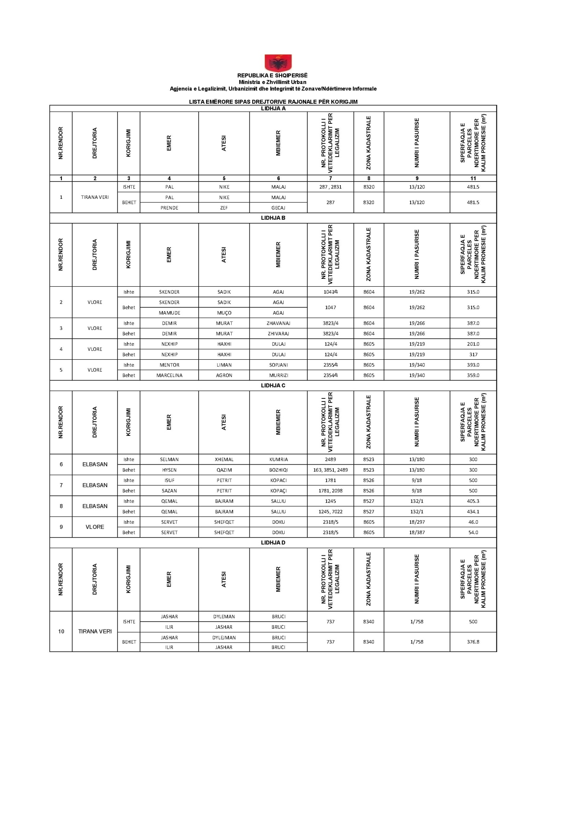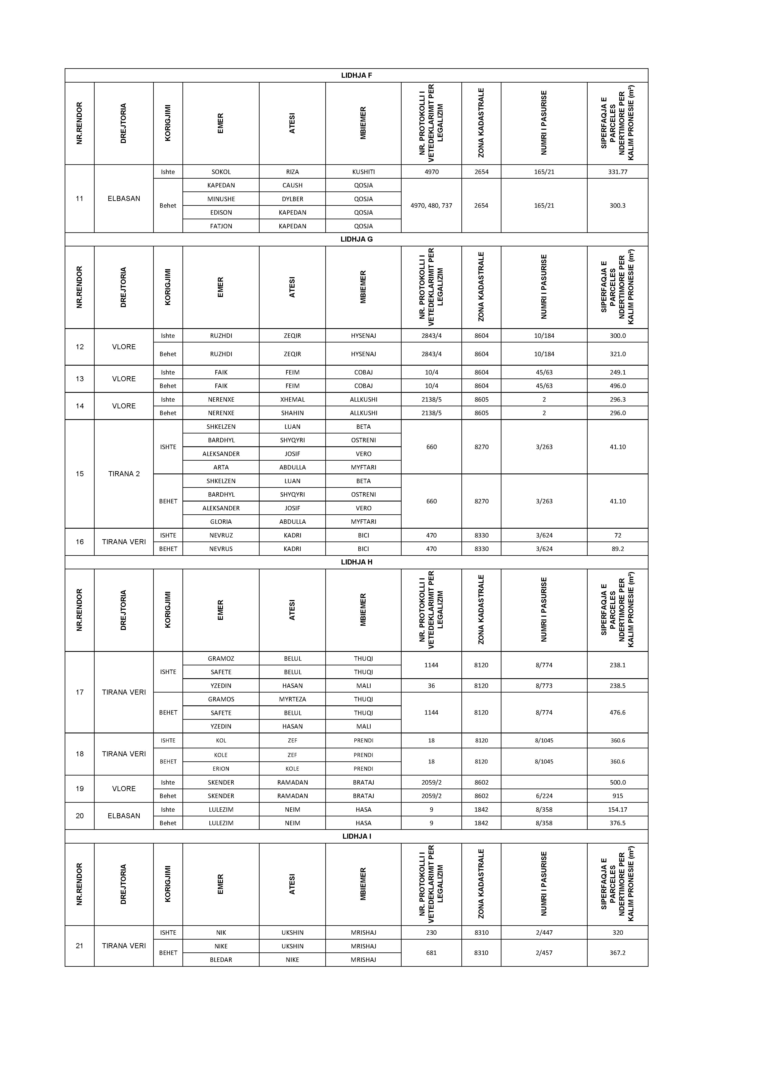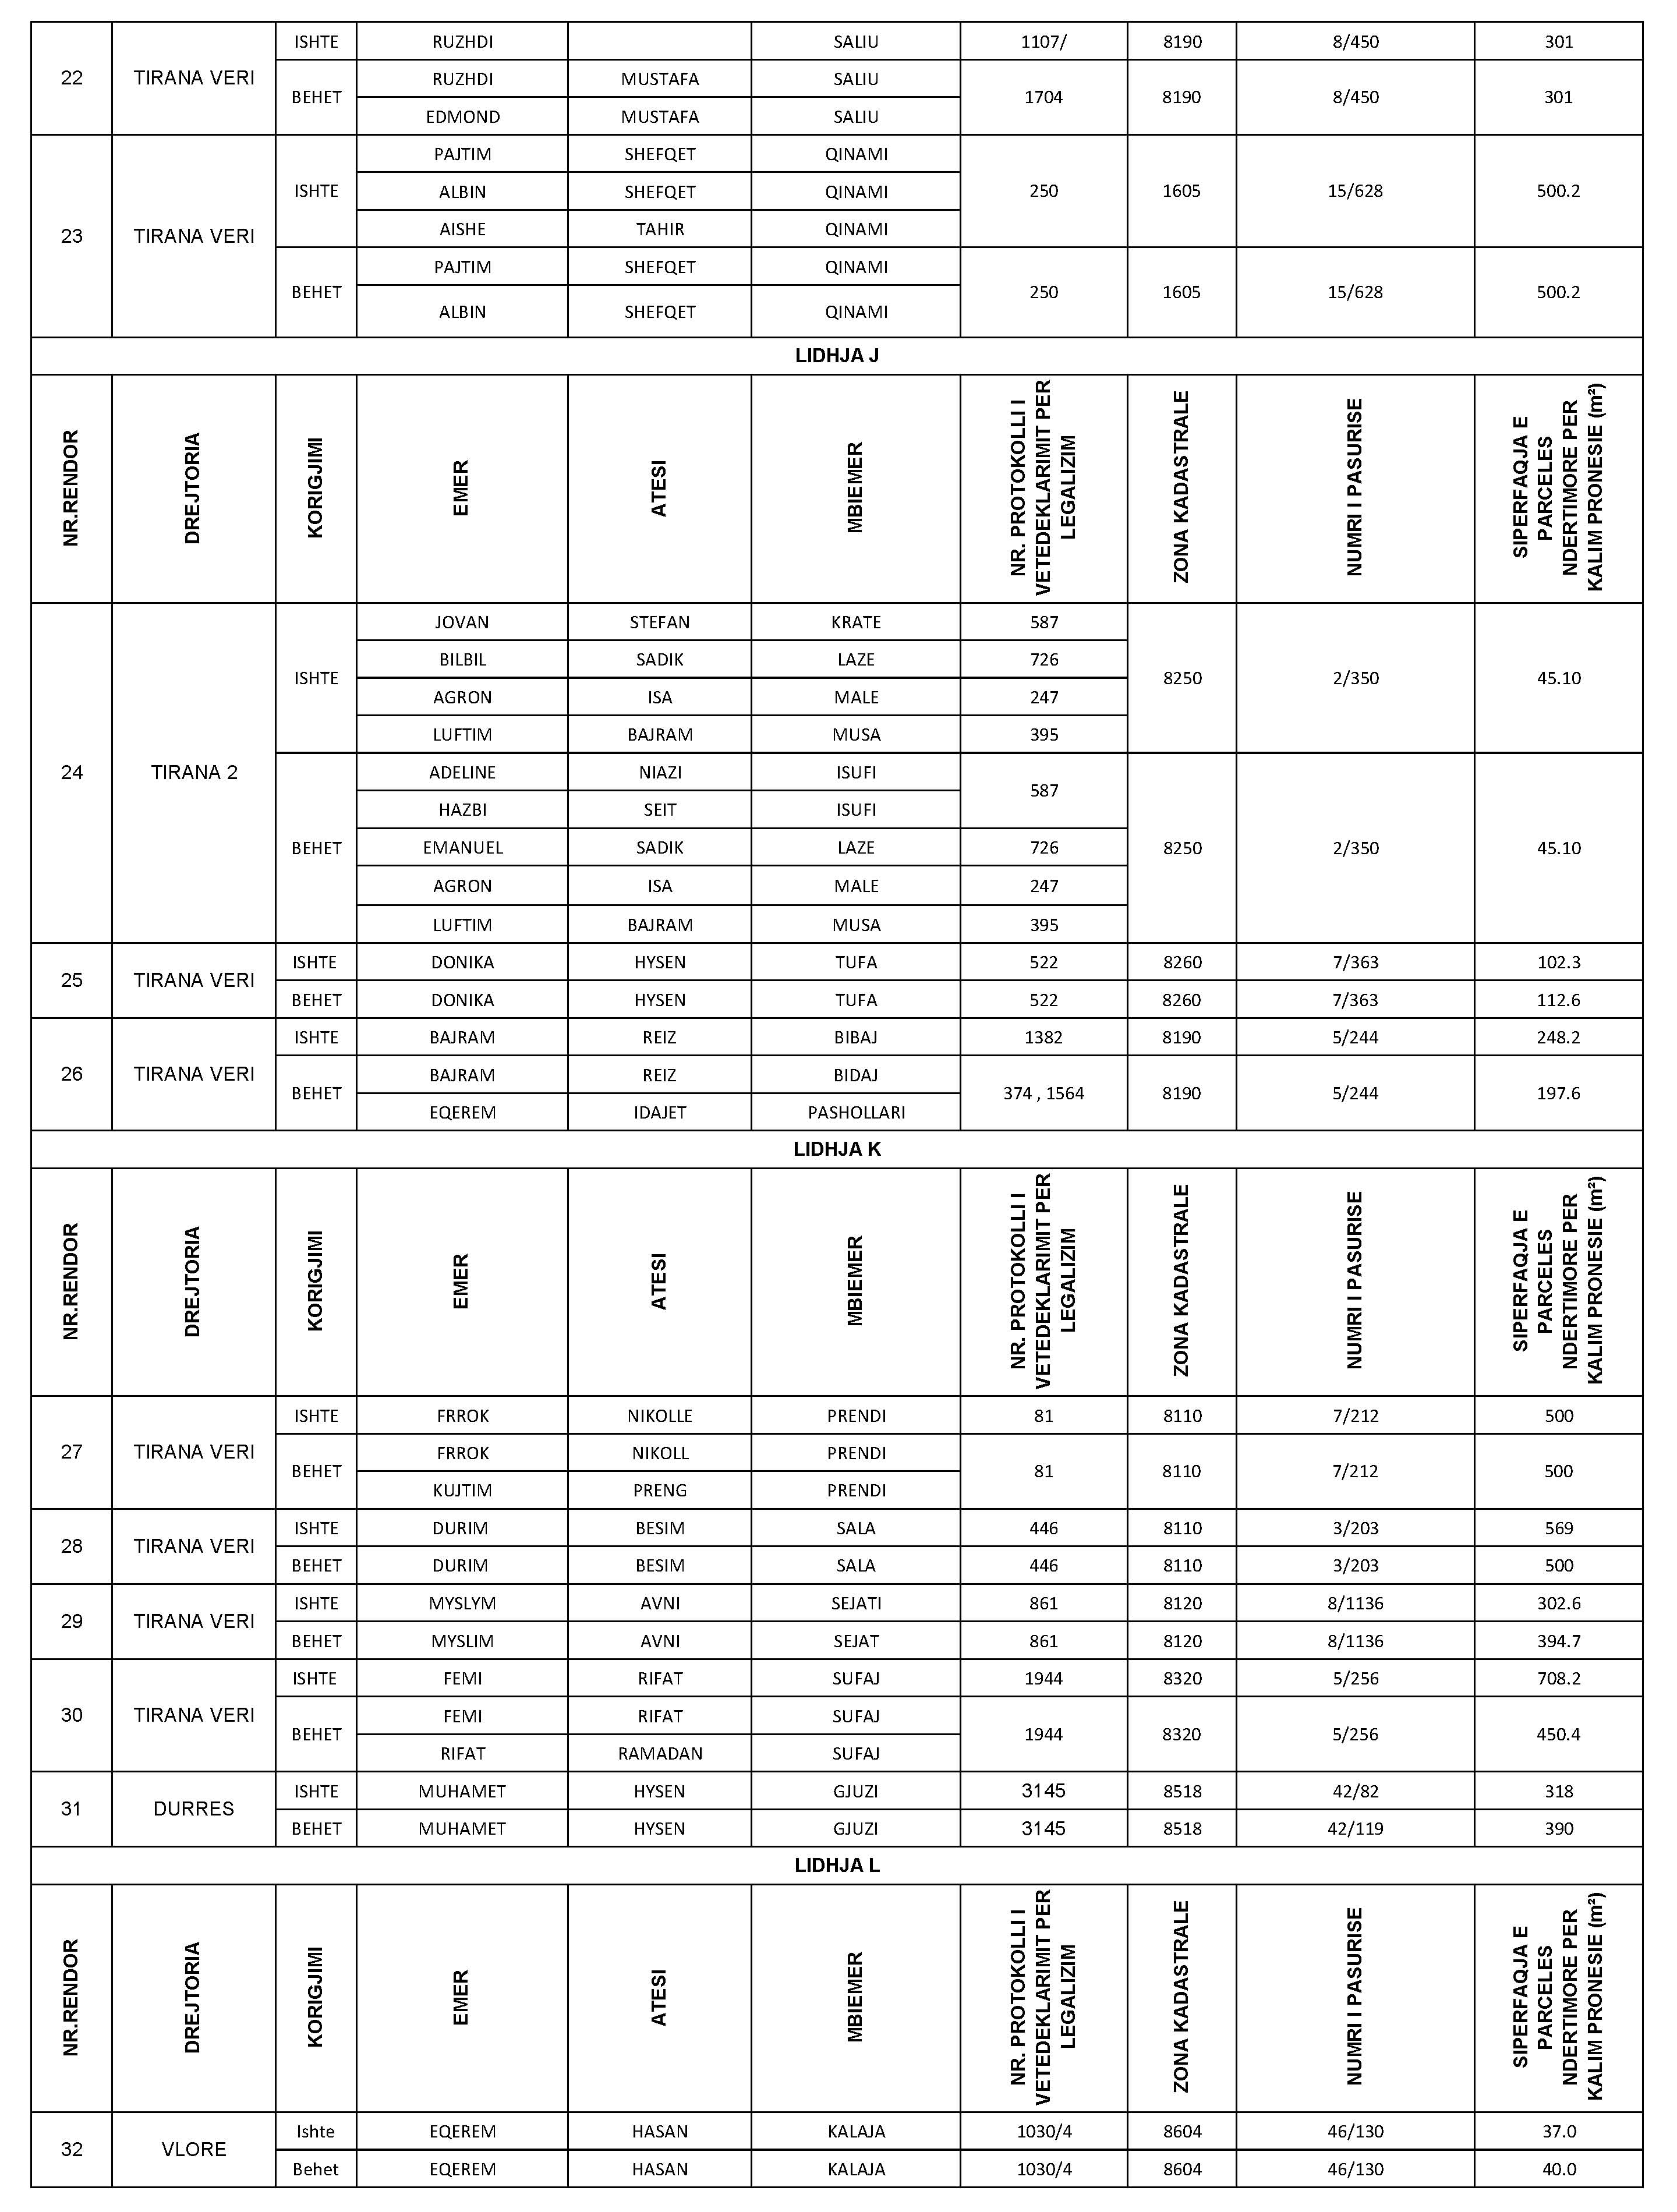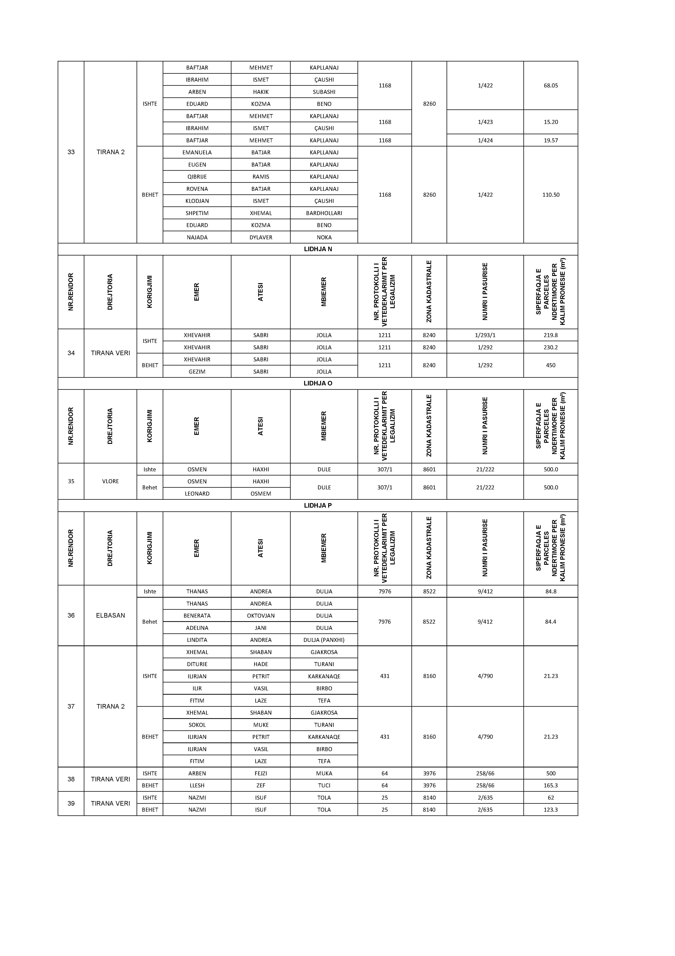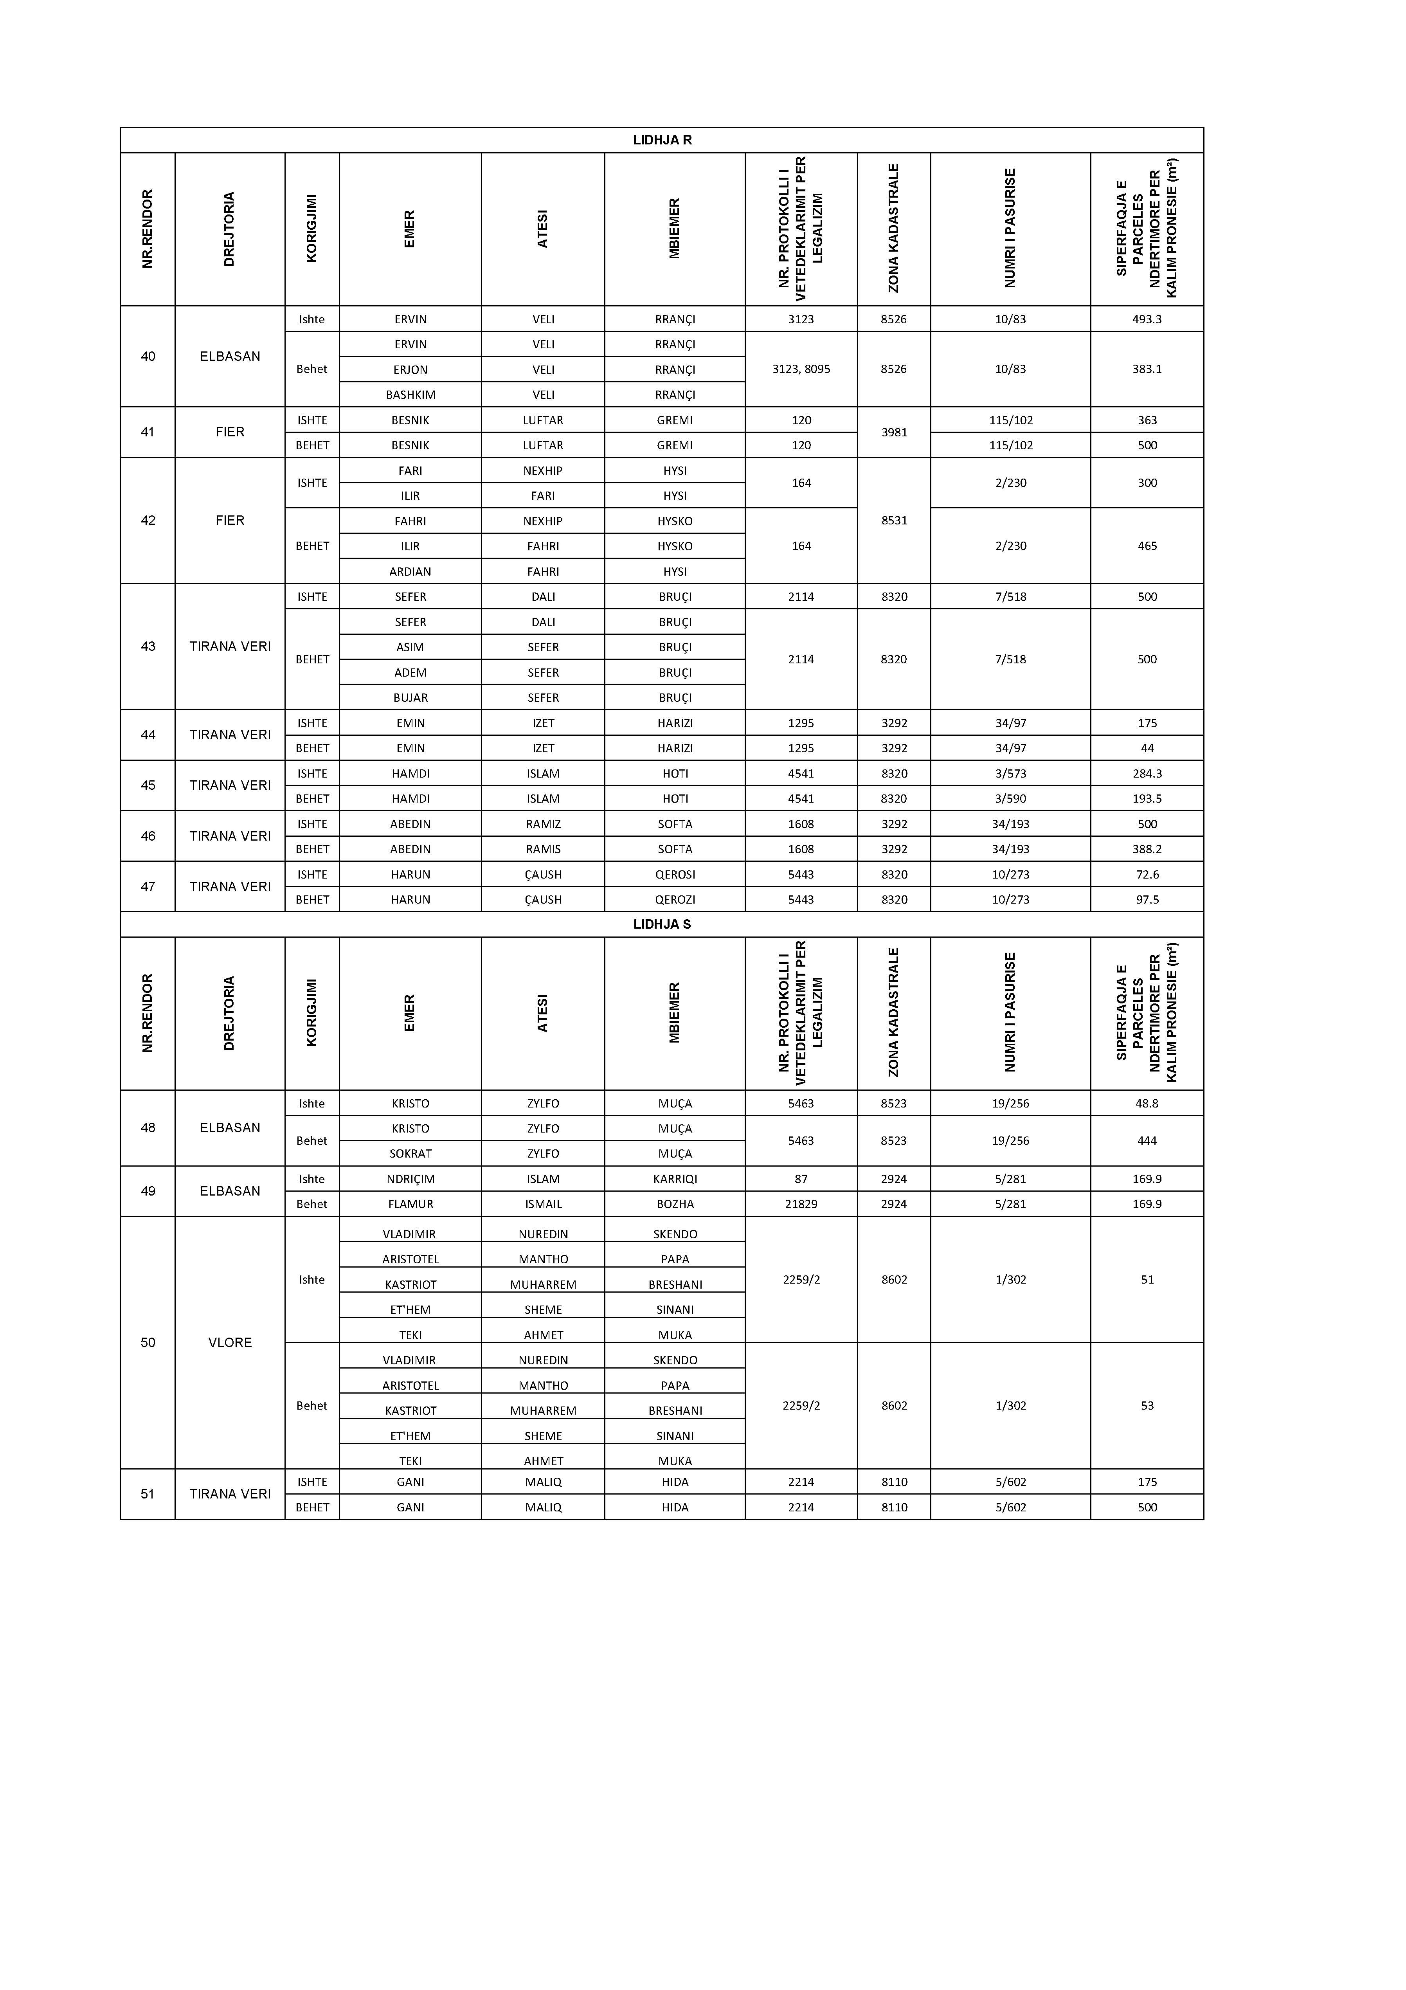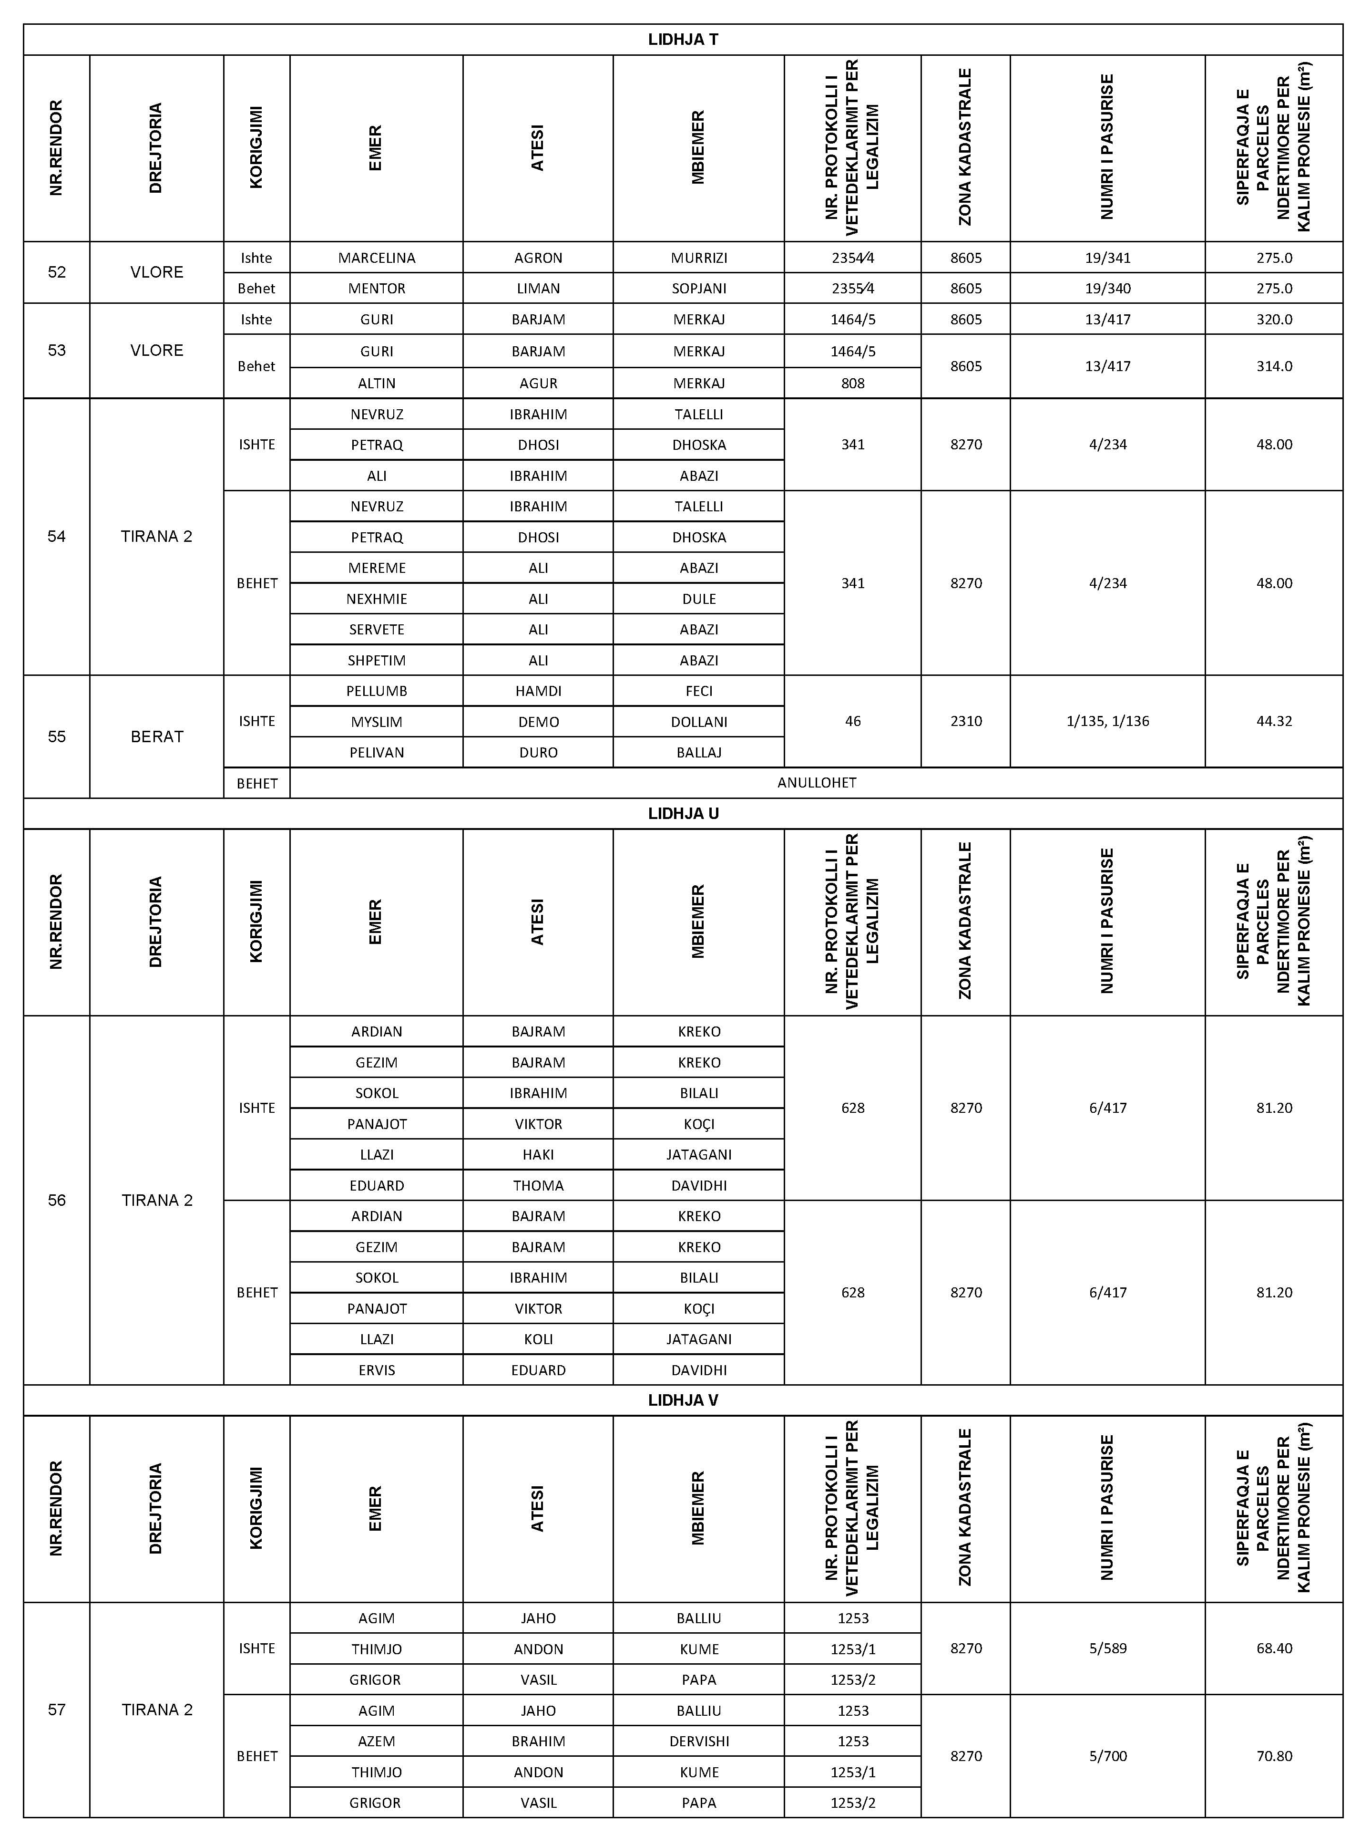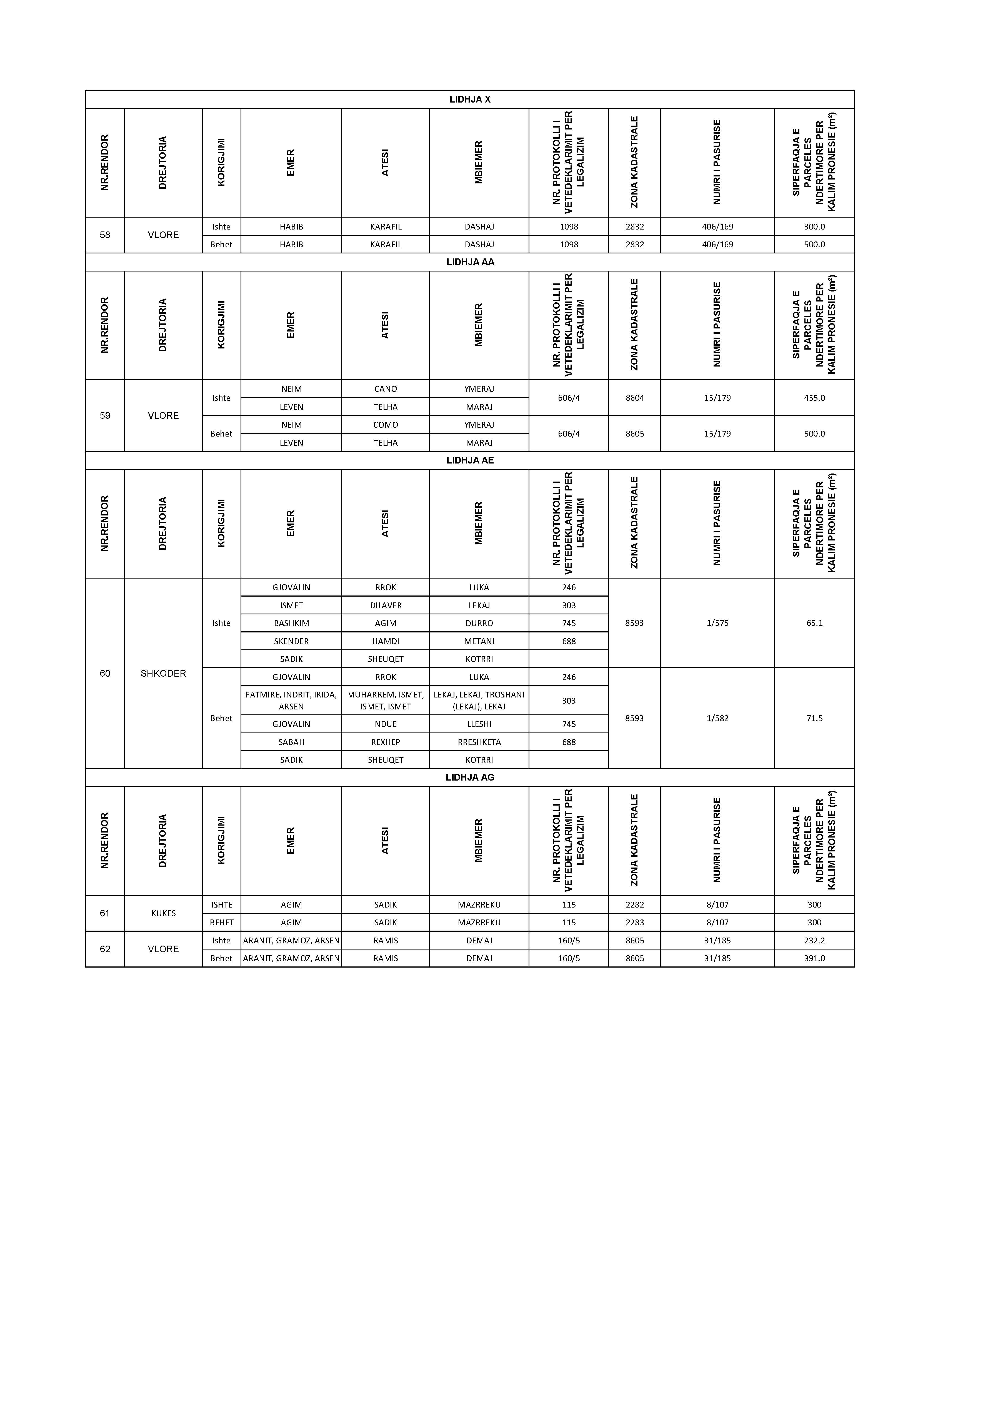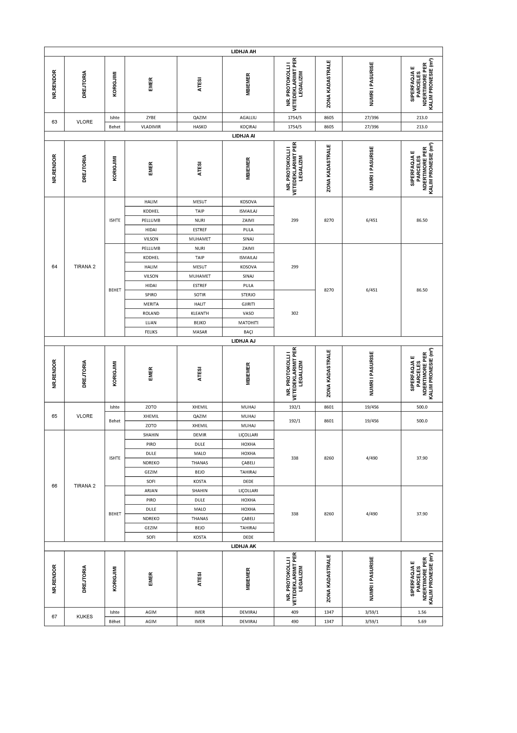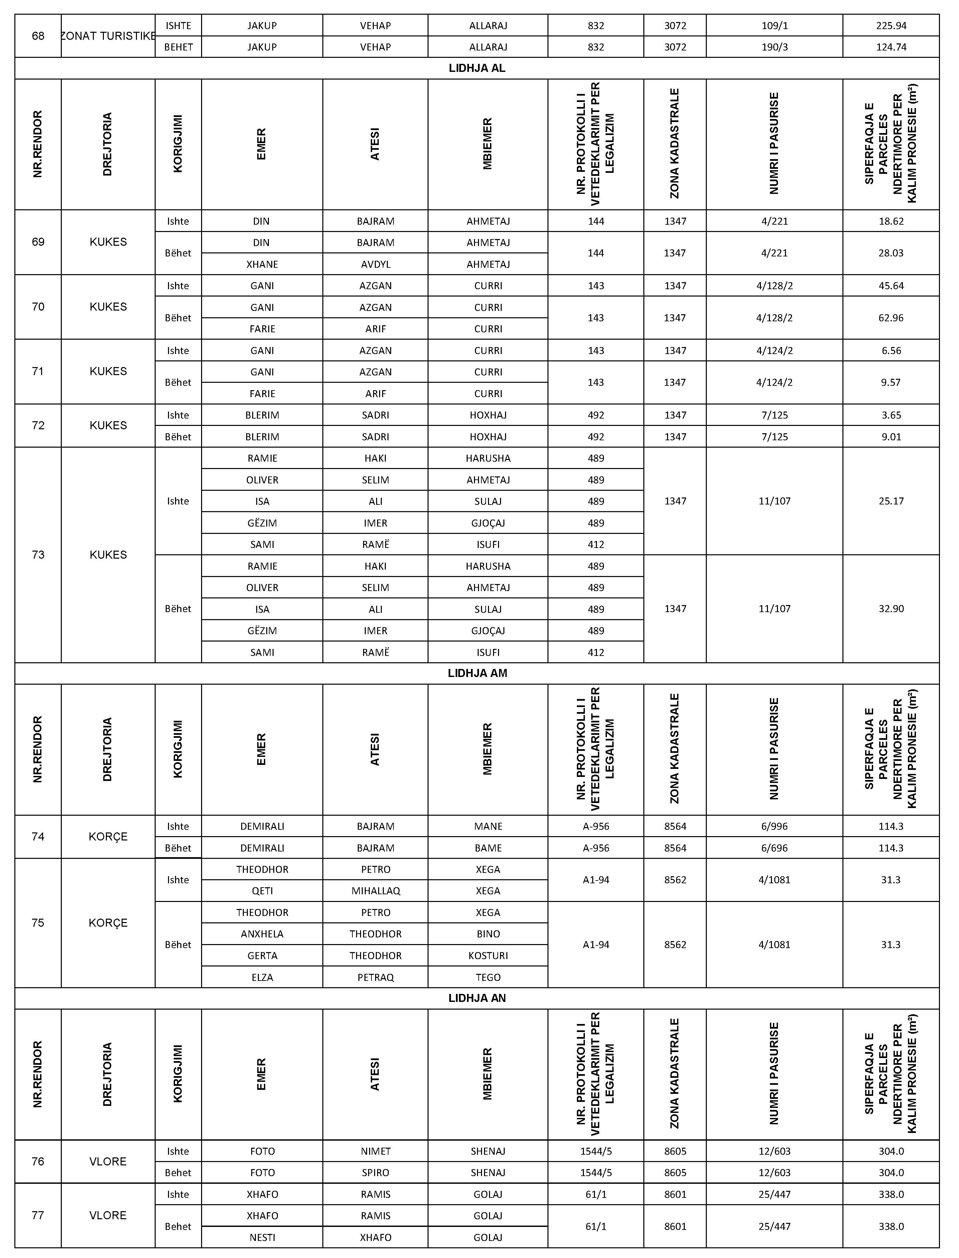

VENDIM
Nr. 721, datë 12.10.2016

PËR DISA NDRYSHIME DHE SHTESA NË VENDIMIN NR.185, DATË 2.4.2014, TË KËSHILLIT TË MINISTRAVE, “PËR PËRCAKTIMIN E MËNYRËS SË REALIZIMIT TË KONTROLLIT MJEKËSOR BAZË PËR SHTETASIT E MOSHËS 40-65 VJEÇ”

Në mbështetje të nenit 100 të Kushtetutës dhe të pikës 1, të nenit 12, të ligjit nr.10383, datë 24.2.2011, “Për sigurimin e detyrueshëm të kujdesit shëndetësor në Republikën e Shqipërisë”, të ndryshuar, me propozimin e ministrit të Shëndetësisë, Këshilli i Ministrave

VENDOSI:

Në vendimin nr.185, datë 2.4.2014, të Këshillit të Ministrave, bëhen ndryshimet dhe shtesat, si më poshtë vijon:
1. Titulli i vendimit ndryshon dhe bëhet “Për përcaktimin e mënyrës së realizimit të kontrollit mjekësor bazë për shtetasit e moshës 35-70 vjeç”.
2. Pika 2 ndryshohet, me këtë përmbajtje:
“2. Të gjithë shtetasit e grupmoshës 35-70 vjeç, me qëndrim të përhershëm në Republikën e Shqipërisë, përfitojnë pa pagesë nga programi kombëtar i kontrollit mjekësor bazë. Identifikimi i shtetasve të grupmoshës 35-70 vjeç me qëndrim të përhershëm në Republikën e Shqipërisë realizohet nga të dhënat e Ministrisë së Punëve të Brendshme dhe të regjistrit elektronik, që administrohet nga mjekët e përgjithshëm të qendrave shëndetësore.”.
3. Pas nënpikës “vi”, të shkronjës “c”, të pikës 3, shtohen nënpikat “vii” dhe “viii”, me këtë përmbajtje:
“vii) urea;
viii) kreatinina.”.
4. Ngarkohen Ministria e Shëndetësisë dhe Fondi i Sigurimit të Detyrueshëm të Kujdesit Shëndetësor për zbatimin e këtij vendimi.
Ky vendim hyn në fuqi pas botimit në Fletoren Zyrtare.

ZËVENDËSKRYEMINISTRI
Niko Peleshi

KORRIGJIM GABIMI

Në vendimin e Këshillit të Ministrave nr. 683, datë 28.9.2016 "Për shpronësimin për interes publik, të pasurive të paluajtshme, pronë private, që preken nga realizimi i projektit "Ansambli i rilindjes urbane, Belsh", botuar në Fletoren Zyrtare nr. 186, datë 6 tetor 2016 , në rreshtin ku shënohet "Total" në vlerën e shpronësimit bëhet korrigjimi i gabimit si më poshtë:
Ishte 36 338 868 lekë
Bëhet 51 696 098 lekë.

